**HDU2602**

**题目描述（HDU2602）：**有位骨头收藏家喜欢收集各种各样的骨头，不同的骨头有不同的体积和价值。这个收藏家有一个体积为V的背包，请计算他可以收藏的最大价值。

**输入：**第1行包含一个整数T，表示测试用例的数量。每个测试用例都包含3行，第1行包含两个整数N、V（N≤1000，V≤1000），分别表示骨头的数量和背包的体积；第2行包含N个整数，表示每个骨头的价值；第3行包含N个整数，表示每个骨头的体积。

**输出：**对每个测试用例，都单行输出可以得到的最大价值（该数小于231）。

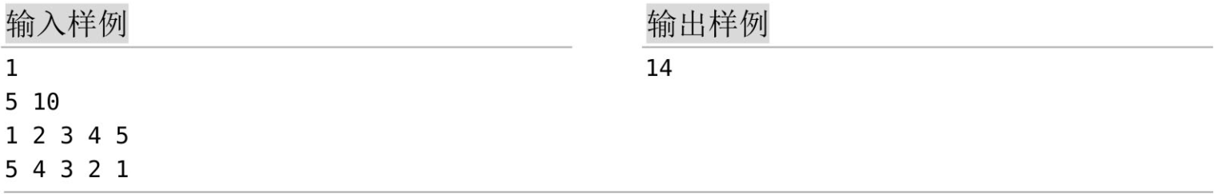

**题解:**

**1. 算法设计**

本题为01背包问题，可以采用动态规划算法求解。

**状态表示：**

• c[i][j]表示将前i个骨头放入容量为j的背包中可以获得的最大价值；

• v[i]和val[i]分别表示第i个骨头的体积和价值。

如果背包容量不足，则肯定不可以放入，价值仍为前i−1个骨头处理后的结果；如果背包容量充足，则考察在放入、不放入哪种情况下获得的价值更大。状态转移方程：

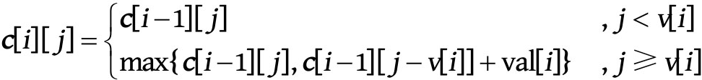

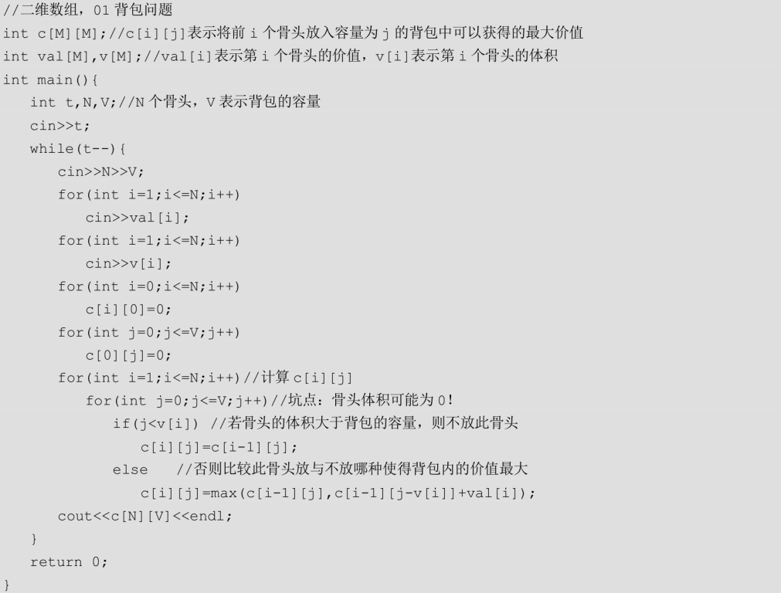**2. 算法实现**

**3. 算法优化**

采用**一维数组优化**，倒推即可。dp[j]表示将骨头放入容量为j的背包中可以获得的最大价值。

**状态转移方程：dp[j]=max{dp[j], dp[j-v[i]]+val[i]}。**

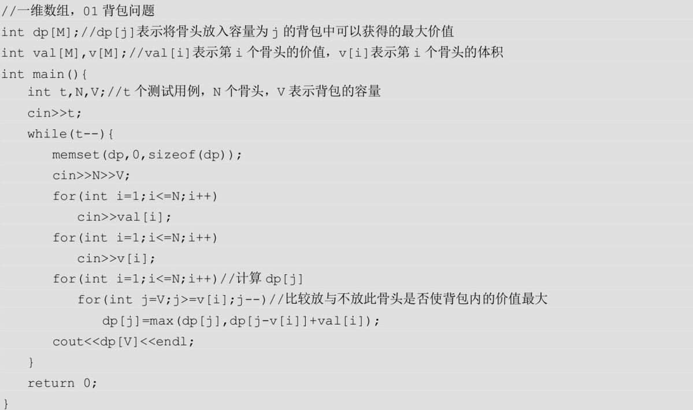

**HDU1114**

**题目描述（HDU1114）：**存钱罐有个大问题，不打碎存钱罐，就无法确定里面有多少钱，所以可能会出现把存钱罐打碎后发现钱不够的情况。唯一的可能是，称一下存钱罐的重量，试着猜里面有多少钱。已知存钱罐的重量和每种面值的硬币重量，请确定存钱罐内的最小金额。

**输入：**输入的第1行包含整数T，表示测试用例的数量。每个测试用例的第1行都包含两个整数e和f（1≤e≤f≤10000），分别表示空存钱罐和装满硬币的存钱罐的重量（以克计）。第2行包含一个整数n（1≤n≤500），表示硬币的总数量。接下来的n行，每行都包含两个整数p和w（1≤p≤50000，1≤w≤10000），分别表示硬币的面值和重量。

**输出：**对每个测试用例，都输出一行，包含“The minimum amount of money in the piggy-bank is x”，其中x是存钱罐内的最小金额。若无法确定，则输出“This is impossible.”。

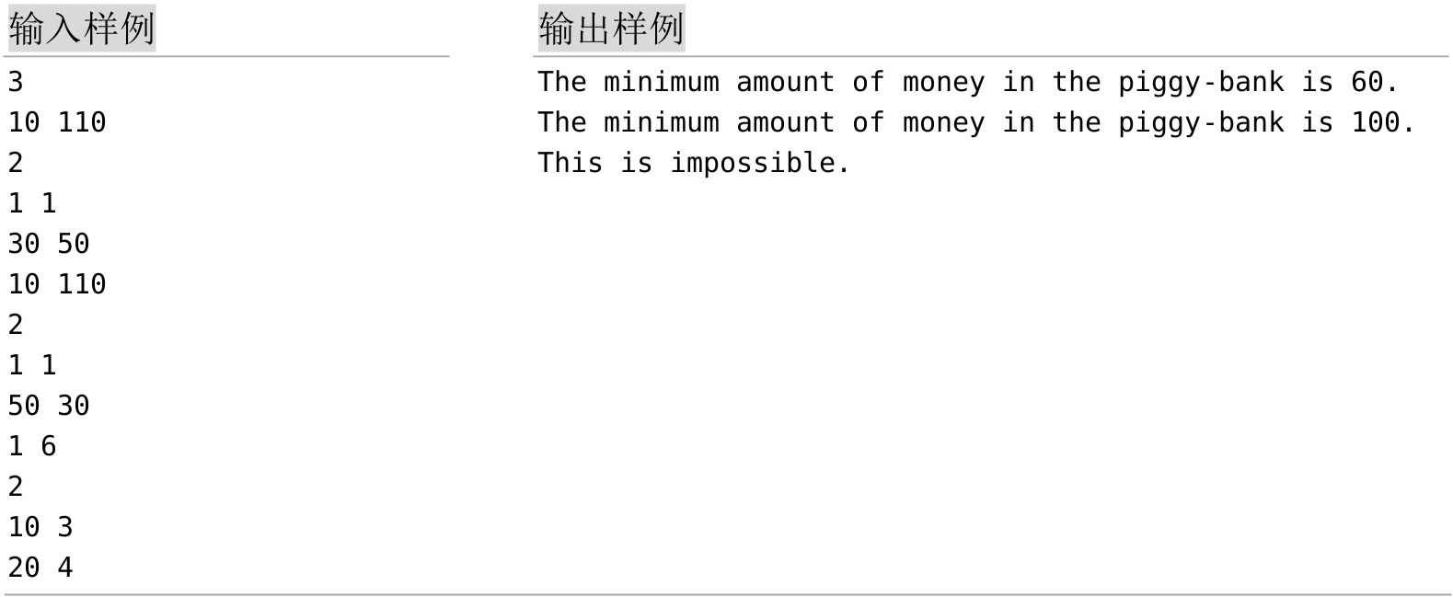

**题解:**

**1. 算法设计**

本题为完全背包问题，对每种硬币的数量都没有限制，求解在重量不超过f-e的情况下存钱罐内的最小金额。

**状态表示：**dp[j]表示重量为j的存钱罐内的最小金额。

**状态转移方程：**dp[j]=max{dp[j], dp[j-w[i]]+val[i]}。

**2. 算法实现**

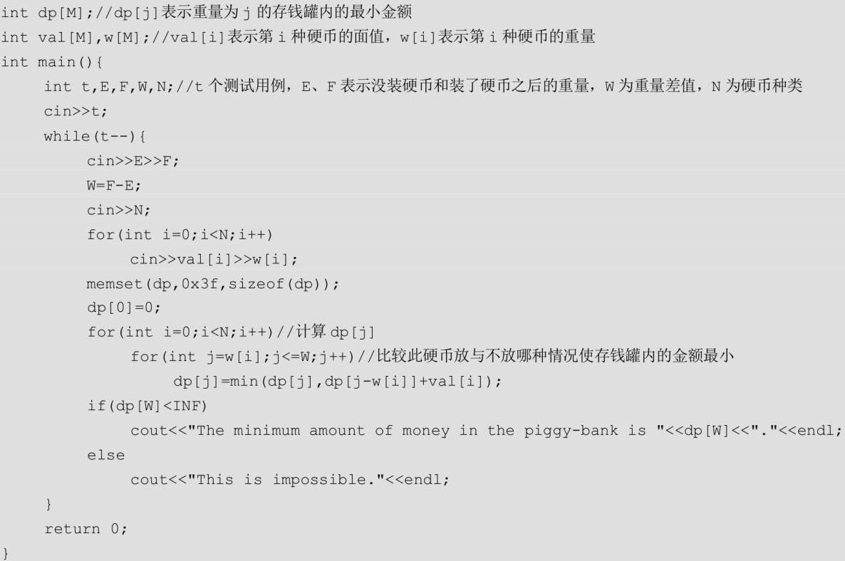

**HDU2844**

**题目描述（HDU2844）：**小明想买一只非常漂亮的手表，他知道价格不会超过m，但不知道手表的确切价格。已知硬币的面值a1, a2, a3, …, an和该面值的数量c1, c2, c3, …, cn，计算可以用这些硬币支付多少种价格（1～m）。

**输入：**输入包含几个测试用例。每个测试用例的第1行都包含两个整数n（1≤n≤100）、m（m≤100000）；第2行包含2n个整数a1, a2, a3, …, an、c1, c2, c3, …, cn （1≤ai≤100000，1≤ci≤1000）。在最后一个测试用例后面包含两个0，表示结束。

**输出：**对每个测试用例，都单行输出答案。

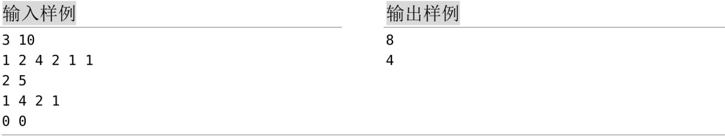

**题解:**

**1. 算法设计**

本题为多重背包问题，每种面值的硬币都有数量限制，求这些硬币可以拼成的价格（1～m）有多少个。第i阶段表示处理第i种面值的硬币，dp[j]表示前i种硬币是否可以拼成价格j。

本题可分为以下两种情况。

（1）第i-1阶段向第i阶段转移：若前i-1种硬币就可以拼成j，即第i-1阶段时dp[j]已经为true，则第i阶段时dp[j]也为true。

（2）第i阶段向第i阶段转移：在第i阶段，若dp[j-v[i]]已经为true，则dp[j]也为true。

对第1种情况不用处理，因为dp[j]已被标记为true。对第2种情况采用二进制分解方法或数组优化方法，一般不会采用暴力分解方法处理，容易超时。

注意：本题采用二进制分解方法可以通过，而对同样的题（POJ1742）会超时，因为后者的测试数据量较大。所以对于数据量大的题目，可以采用数组优化方法。

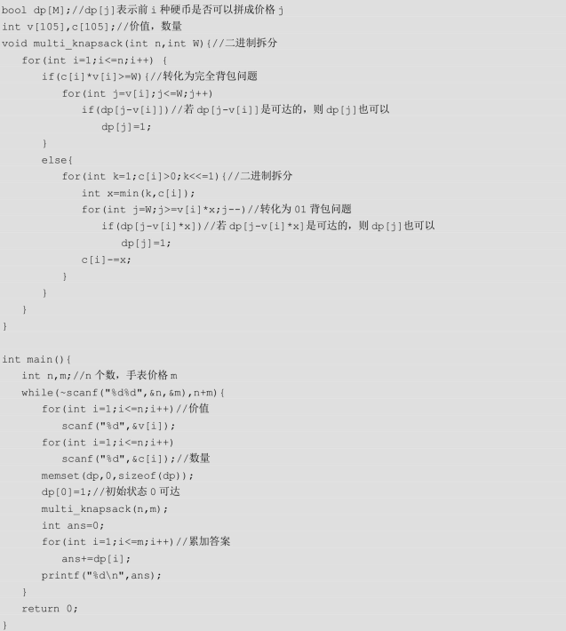**2. 算法实现**

**3. 算法优化**

用used[j]数组记录拼成价格j时用了多少个第i种硬币，由此实现数量限制约束。

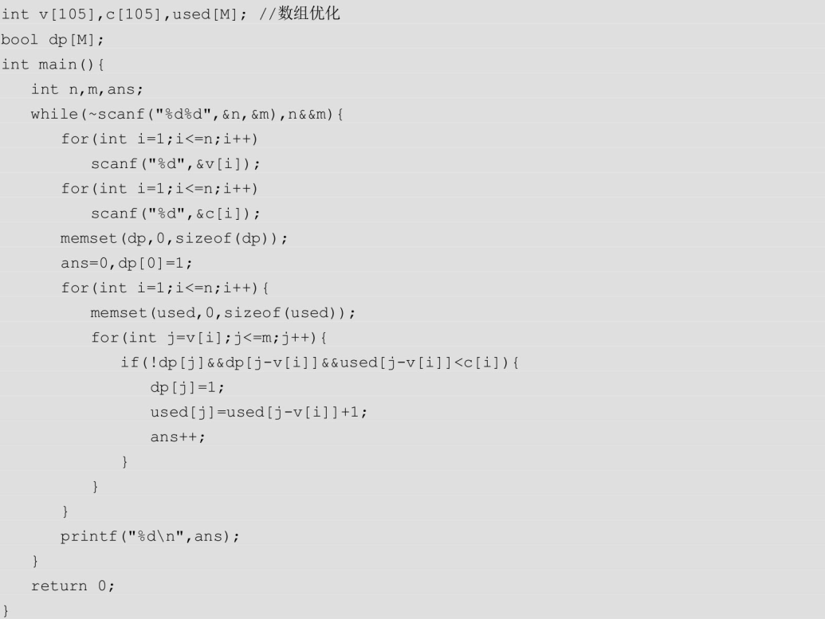

**HDU1712**

**题目描述（HDU1712）：**小明这学期有n门课程，他计划最多花m天学习。根据他在不同课程上花费的天数，他将获得不同的价值，求如何安排n门课程的m天可使价值最大化。

**输入：**输入包含多个测试用例。每个测试用例的第1行都包含两个正整数n和m，分别表示课程数和天数。接下来是矩阵a[i][j]，1≤i≤n≤100，1≤j≤m≤100。a[i][j]表示在第i门课程上花费j天将获得的价值。在n=0、m=0时结束输入。

**输出：**对每个测试用例，都单行输出获得的最大价值。

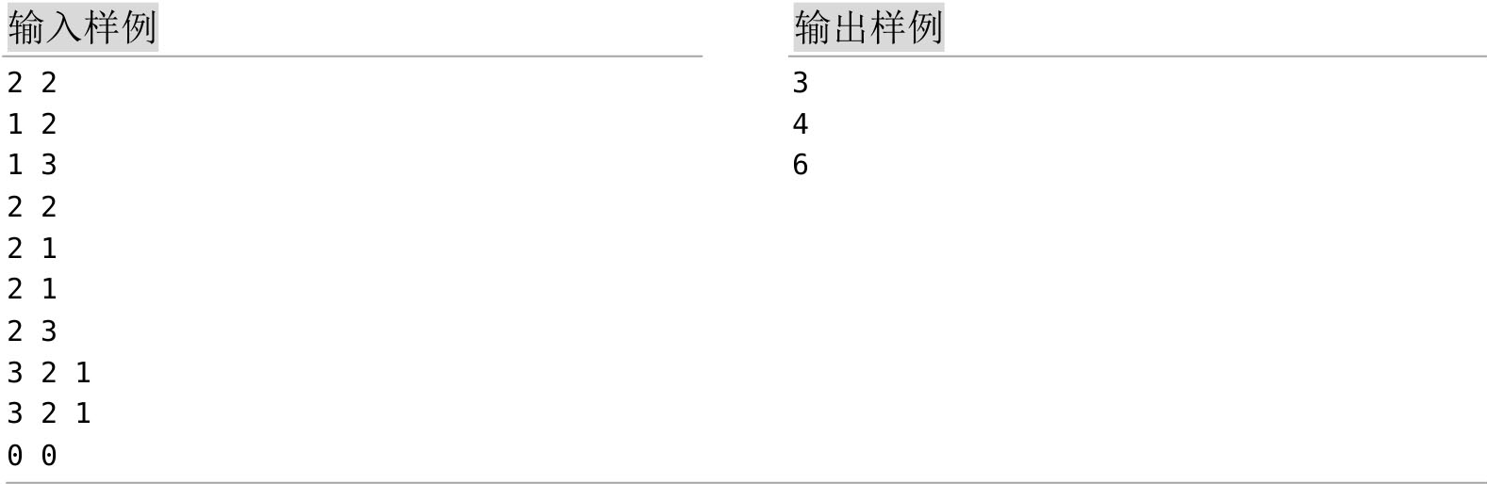

**题解：**

**1. 算法设计**

本题为分组背包问题，n门课程为n组，天数为m（背包容量），a[i][j]表示在第i门课程上花费j天所得的价值。求解在不超过m天的情况下如何安排n门课程的学习，使获得的价值之和最大。

**状态表示：**dp[j]表示花费j天可以获得的最大价值。

**状态转移方程：**对于第i门课程，有两种选择：花费0天和花费k天。前者等于没学习第i门课程，获得的价值等于前i-1门课程获得的价值dp[j]。若在第i门课程上花费k天获得的价值为a[i][k]，前i-1门课程花费j-k天获得的最大价值为dp[j-k]，则在前i门课程上花费j天可以获得的价值为dp[j-k]+a[i][k]。

对两种选择结果取最小值即可，**dp[j]=max(dp[j], dp[j-k]+a[i][k])**。

**2. 算法实现**

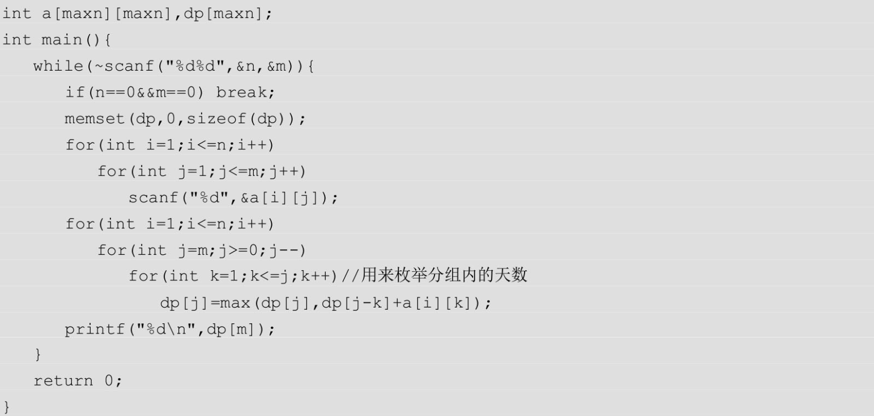

**POJ3260**

**题目描述（POJ3260）：**约翰进城买农产品时总是以最小数量的硬币来交易，即他用来支付的硬币数量和收到找零的硬币数量之和是最小的。他想购买T（1≤T≤10000）美分的用品，而硬币系统有N（1≤N≤100）种不同的硬币，面值分别为v1, v2, …, vN（1≤vi≤120）。约翰有c1个面值为v1的硬币，c2个面值v2的硬币, …, cN个面值vN（0≤ci≤10000）的硬币。店主拥有无限量的硬币，并且总是以最有效的方式进行交易（约翰必须确保通过其付款方式可以正确交易）。

**输入：**第1行有两个整数N和T。第2行有N个整数v1, v2, …, vN，表示硬币的面值。第3行有N个整数c1, c2, …, cN，表示硬币的数量。

**输出：**单行输出支付和找零的最小硬币数，若不可能支付和找零，则输出-1。

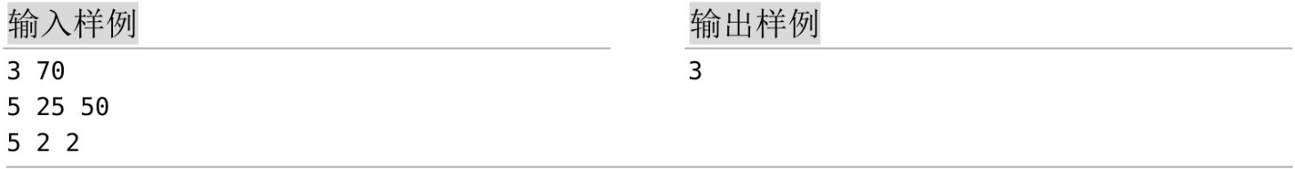

**提示：**约翰用一枚50美分和一枚25美分的硬币支付75美分，并收到一枚5美分的零钱，总共有3枚硬币用于交易。

**题解：**约翰要购买价格为T的物品，他有N种硬币，第i种硬币的面值为vi，数量为ci，同时店主只有这几种面值的硬币，但数量无限，问支付和找零的最小硬币数。**约翰支付对应多重背包问题，店主找零对应完全背包问题，本题为多重背包+完全背包混合问题**。背包容量的上界为maxv×maxv+T，其中maxv表示硬币的最大面值。

**证明：**假设存在一种最优支付方案，支付了多于maxv×maxv+T的钱，则商店会找零多于maxv×maxv的钱，这些硬币的个数大于maxv。假设这些硬币的面值分别为vi，则根据鸽笼原理，在硬币序列中至少存在两个子序列，这两个子序列的和都可以被maxv整除。若直接用长度更小的子序列换算为面值为maxv的硬币某整数个，再去替换母序列，就可以用更少的硬币买到商品，这与最优支付方案矛盾。

**1. 算法设计**

（1）支付：对应多重背包问题，每种面值v[i]的硬币都有数量限制c[i]，求解在金额不超过maxv×maxv+T的情况下，可以达到的最少硬币数。

（2）找零：对应完全背包问题，每种面值 v[i]的硬币都没有数量限制，求解在金额不超过maxv×maxv的情况下，可以达到的最少硬币数。

（3）两者之和求最小值：ans=min(ans, dp_pay[T+i]+dp_change[i])，dp_pay[j]和dp_change[j]分别表示在金额不超过j的情况下支付和找零达到的最少硬币数。支付T+i金额的钱，找零i金额的钱，就相当于买到价格T的商品。

**2. 算法实现**

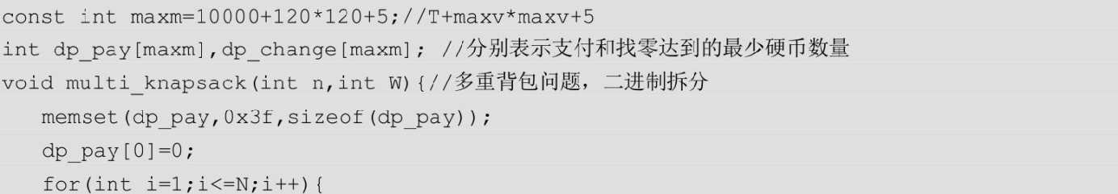

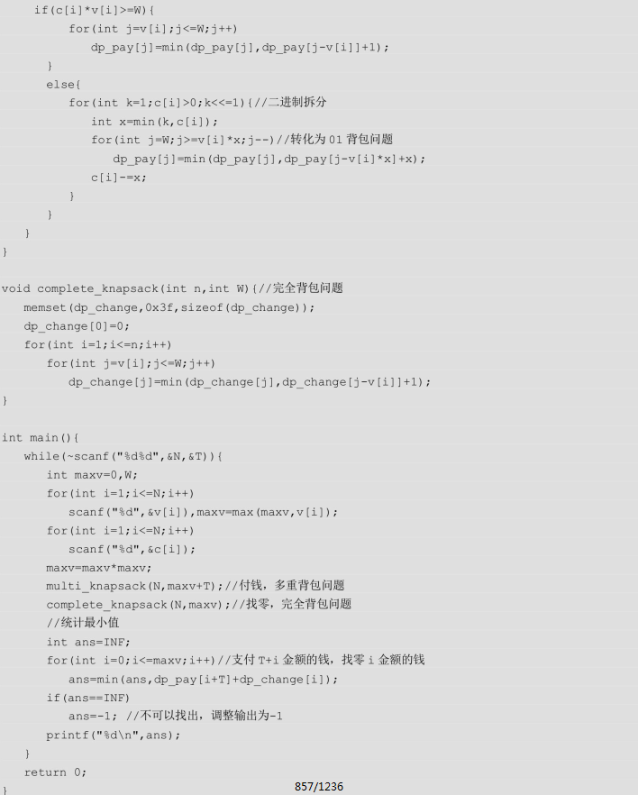



**HDU2041**

**题目描述（HDU2041）：**一个楼梯共有M级台阶，刚开始时我们站在第1级台阶上，若每次只可以走上一级或二级台阶，则要走上第M级台阶共有多少种走法？

**输入：**第1行包含一个整数N，表示测试用例的个数。然后是N行数据，每行都包含一个整数M（1≤M≤40），表示楼梯的级数。

**输出：**对每个测试实例都输出不同走法的数量。

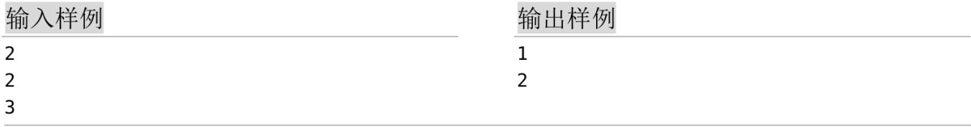

**1. 算法设计**

**状态表示：**f(n)表示走上第n级台阶共有多少种走法。

**状态转移：**由于每次都只可以走上一级或两级台阶，则走上第n级台阶之前的状态为站在第n-1级台阶或第n-2级台阶上。

**状态转移方程：f(n)=f(n-2)+f(n-1)。**

这就是一个斐波那契数列，开始时站在第1级台阶上，所以数列的开始几项有所不同。

• f(1)=0：开始时站在第1级台阶上，所以走上第1级台阶的走法有0种。

• f(3)=2：可以从第1级台阶走上2级台阶，或可以从第2级台阶走上1级台阶，所以走上第3级台阶的走法有两种。

• f(2)=1：只可以从第1级台阶走上1级台阶，所以走上第2级台阶的走法有1种。

• 当n>3时，f(n)=f(n-2)+f(n-1)。

数据量大时，递归求解会超时，所以可采用动态规划递推求解。

**2. 算法实现**

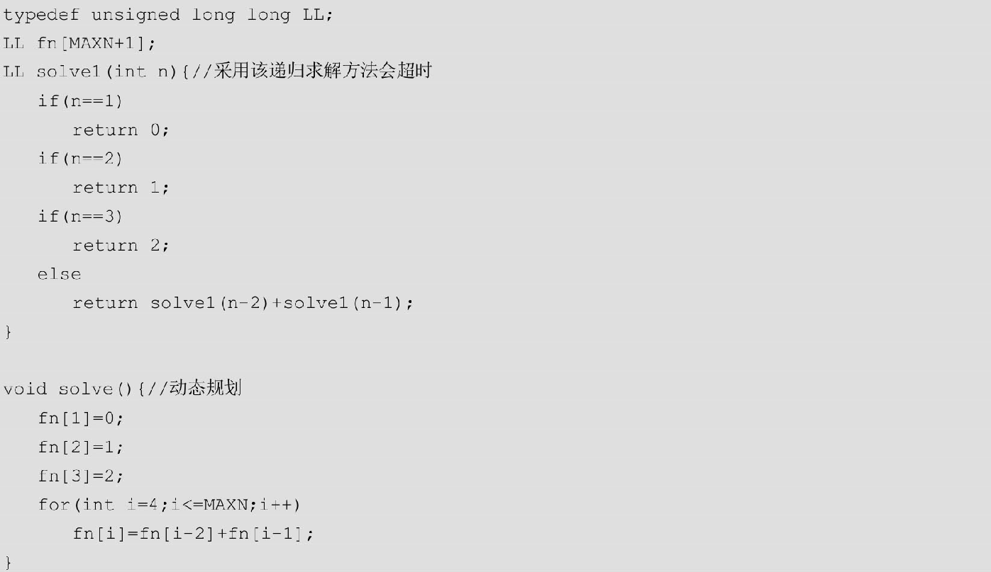

**POJ1163**

**题目描述（POJ1163）：**下图显示了一个数字三角形。每一步都可以向左斜下方走或向右斜下方走，计算从顶到底某条路线上经过的数字的最大和。

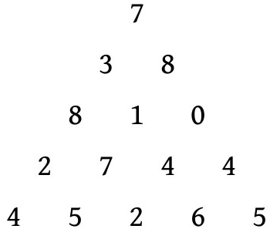

**输入：**第1行包含一个整数n（1<n≤100），表示三角形的行数。下面的n行描述了三角形的数据。三角形中的所有整数都为0～99。

**输出：**输出从顶到底某条路线上经过的数字的最大和。

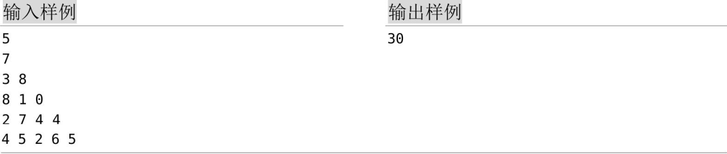

**题解：**

**1. 算法设计**

**状态表示：**dp[i][j]表示从左上角走到第i行第j列时经过的数字的最大和。

**状态转移：**输入数据并不是题目描述的三角形，走到位置(i, j)之前的位置为上方(i-1, j)或者左上方(i-1, j-1)，如下图所示。

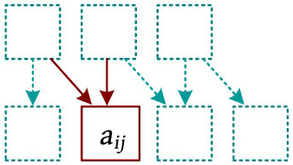

将上方和左上方的最优解取最大值，再加上当前位置的数字a[i][j]即可。

**状态转移方程：**dp[i][j]=max{dp[i-1][j], dp[i-1][j-1]}+a[i][j]。

**边界条件：**dp[1][1]=a[1][1]。

**求解目标：**max{dp[n][j]}，求解最后一行各列的dp[][]最大值。

**2. 算法实现**

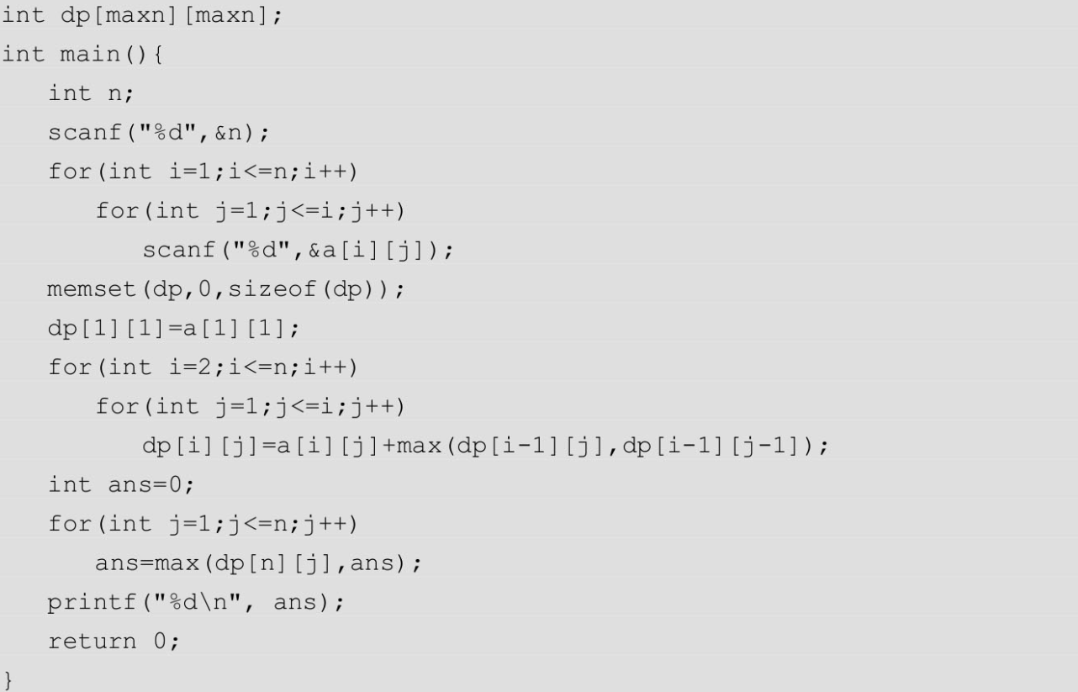

**3. 算法优化**

根据状态转移方程dp[i][j]=max{dp[i-1][j], dp[i-1][j-1]}+a[i][j]，求当前位置的最优解时，只需dp[i-1][j]（上一行同列）和dp[i-1][j-1]（上一行前一列），所以将状态优化为一维数组，从后往前倒推即可。

**状态表示：**dp[j]表示从左上角走到第j列时经过的数字的最大和。

**状态转移：**dp[j]=max{dp[j], dp[j-1]}+a[i][j]。

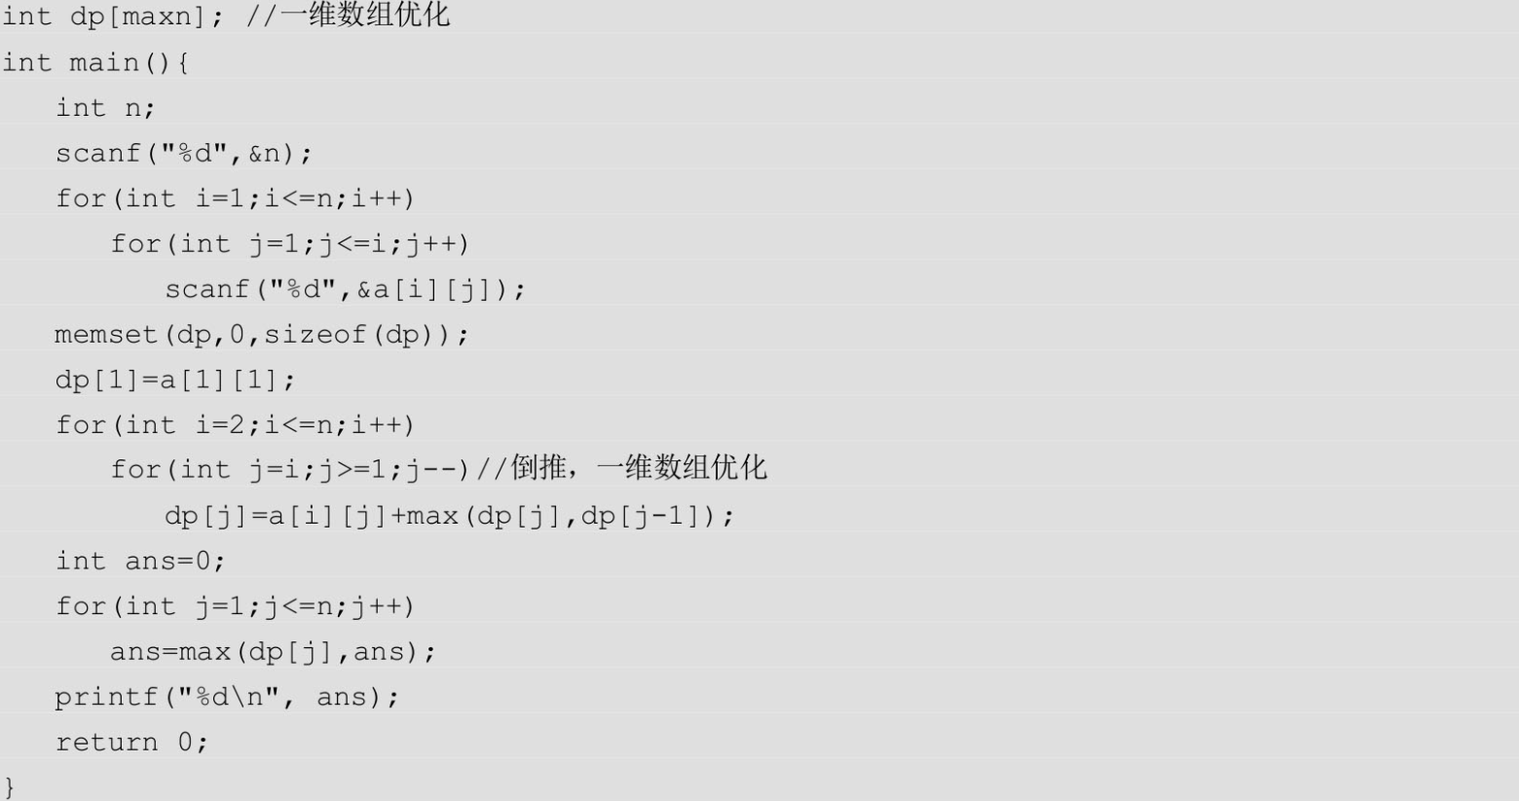

**POJ2533**

**题目描述（POJ2533）：**若一个序列满足a1<a2<…<an，则该序列是有序（上升）的。设给定数字序列(a1, a2, …, an)的子序列为任意序列(ai1, ai2, …, aik)，其中1≤i1<i2<…<ik≤n，例如序列(1, 7, 3, 5, 9, 4, 8)有上升子序列如(1, 7)、(3, 4, 8)和其他子序列。所有最长的上升子序列的长度都是4，例如(1, 3, 5, 8)。当给定数字序列时，找到其最长上升子序列的长度。

**输入：**第1行包含序列的长度n（1≤n≤1000）；第2行包含序列的n个元素，每个元素都为0～10000的整数。

**输出：**输出给定序列的最长上升子序列的长度。

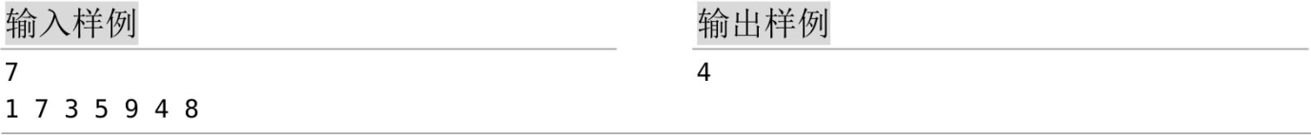

**题解：**

**1. 算法设计**

本题为最长上升子序列问题。

**状态表示：**dp[i]表示以a[i]结尾的最长上升子序列长度。

**状态转移：**对于1<j<i，若a[j]<a[i]，则可以将a[i]放在以a[j]结尾的最长上升序列后面，得到的长度为dp[j]+1。

**状态转移方程：**dp[i]=max(dp[i], dp[j]+1)。

**边界条件：**dp[0]=0。

**求解目标：**max(dp[i])。

**2. 算法实现**

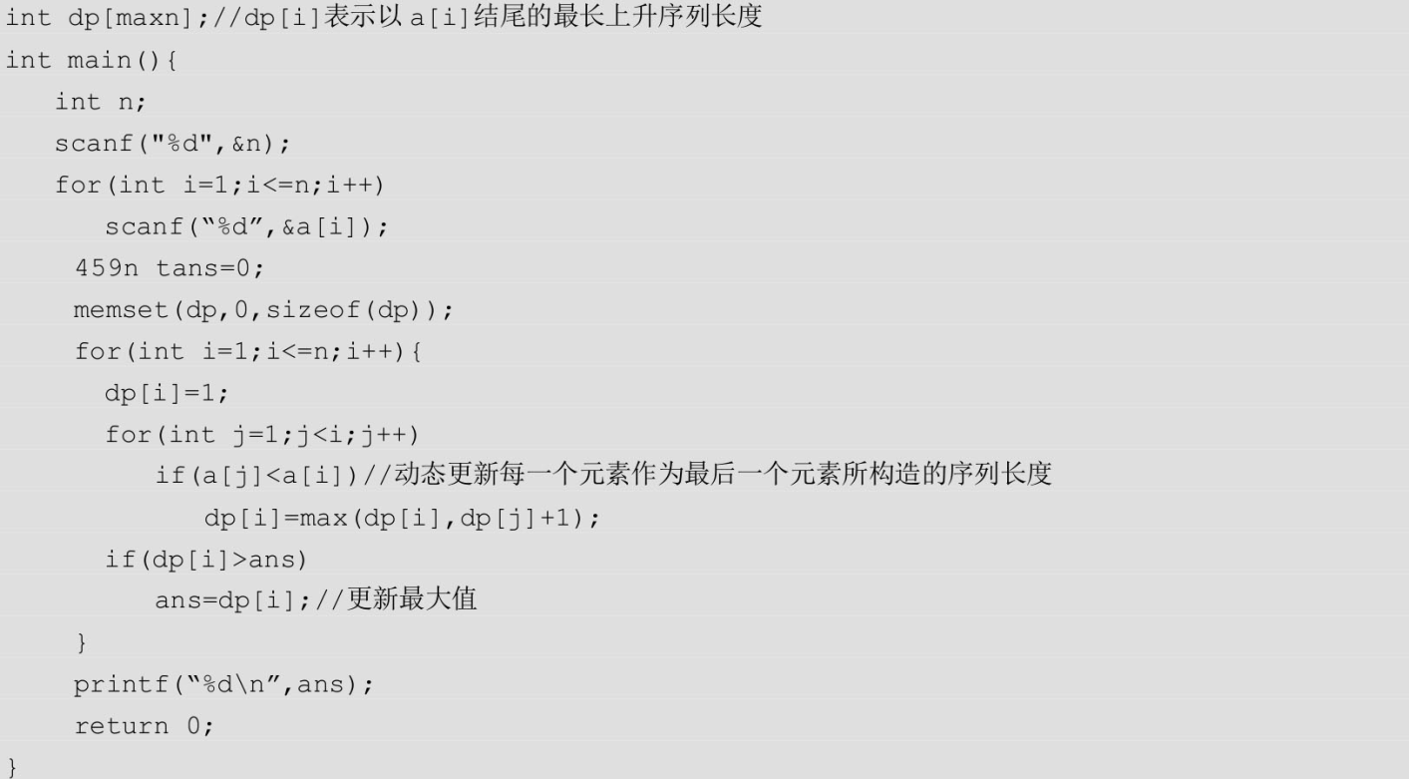

以上DP算法的**时间复杂度为O(n2)**。

**3. 算法优化**

根据上升子序列的特性，可设置一个辅助数组d[]记录最长上升子序列，len表示最长上升子序列的长度。

算法步骤如下。

（1）初始化：d[1]=a[1]，len=1。

（2）枚举i=2..n，将a[i]与d[len]（d[]的最后一个元素）做比较。

（3）若a[i]=d[len]，则什么也不做，继续下一次循环。

（4）若a[i]>d[len]，则将a[i]添加到d[]尾部，即d[++len]=a[i]。

（5）若a[i]<d[len]，则将a[i]替换d[]中第1个大于a[i]的数。在d[]中查找第1个大于a[i]的数时，可以**采用二分查找**（d[]自身有序），也可以直接调用upper_bound()函数，该函数也是采用二分查找实现的，每次查找的时间复杂度都为O(logn)。

**为什么可以这么做呢？**

本题求解最长上升子序列，所以对前两种情况都很容易理解。若a[i]<d[len]，则将a[i]替换d[]中第1个大于a[i]的数，这是因为在不影响d[]长度的情况下，d[]数组中的元素越小，就越可能得到更长的上升子序列。

**图解：**

输入样例“1 7 3 5 9 4 8”，求解其最长上升子序列，过程如下表所示。

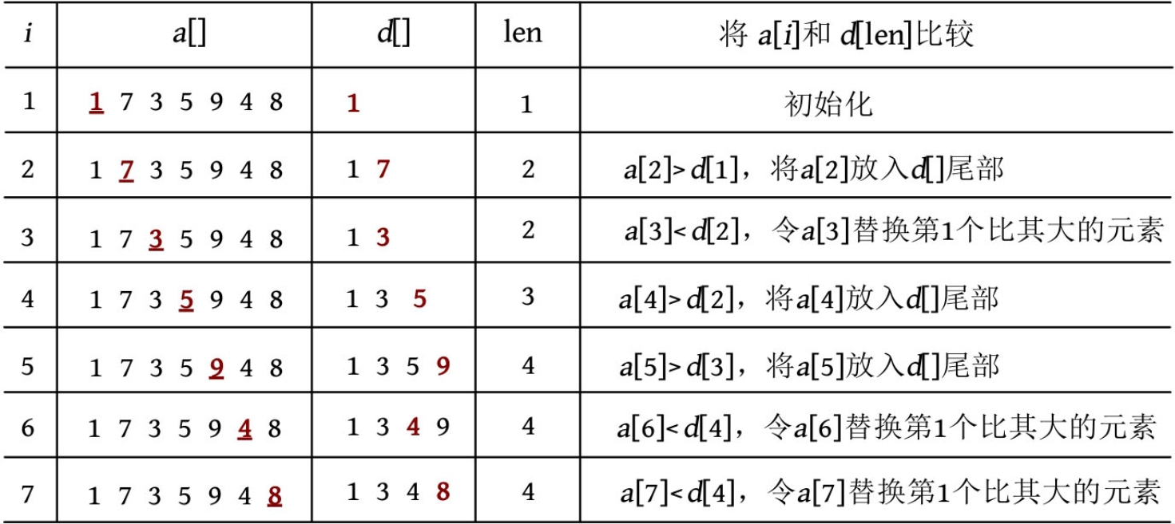

求解最长上升子序列的优化算法的**时间复杂度为O(nlogn)**。

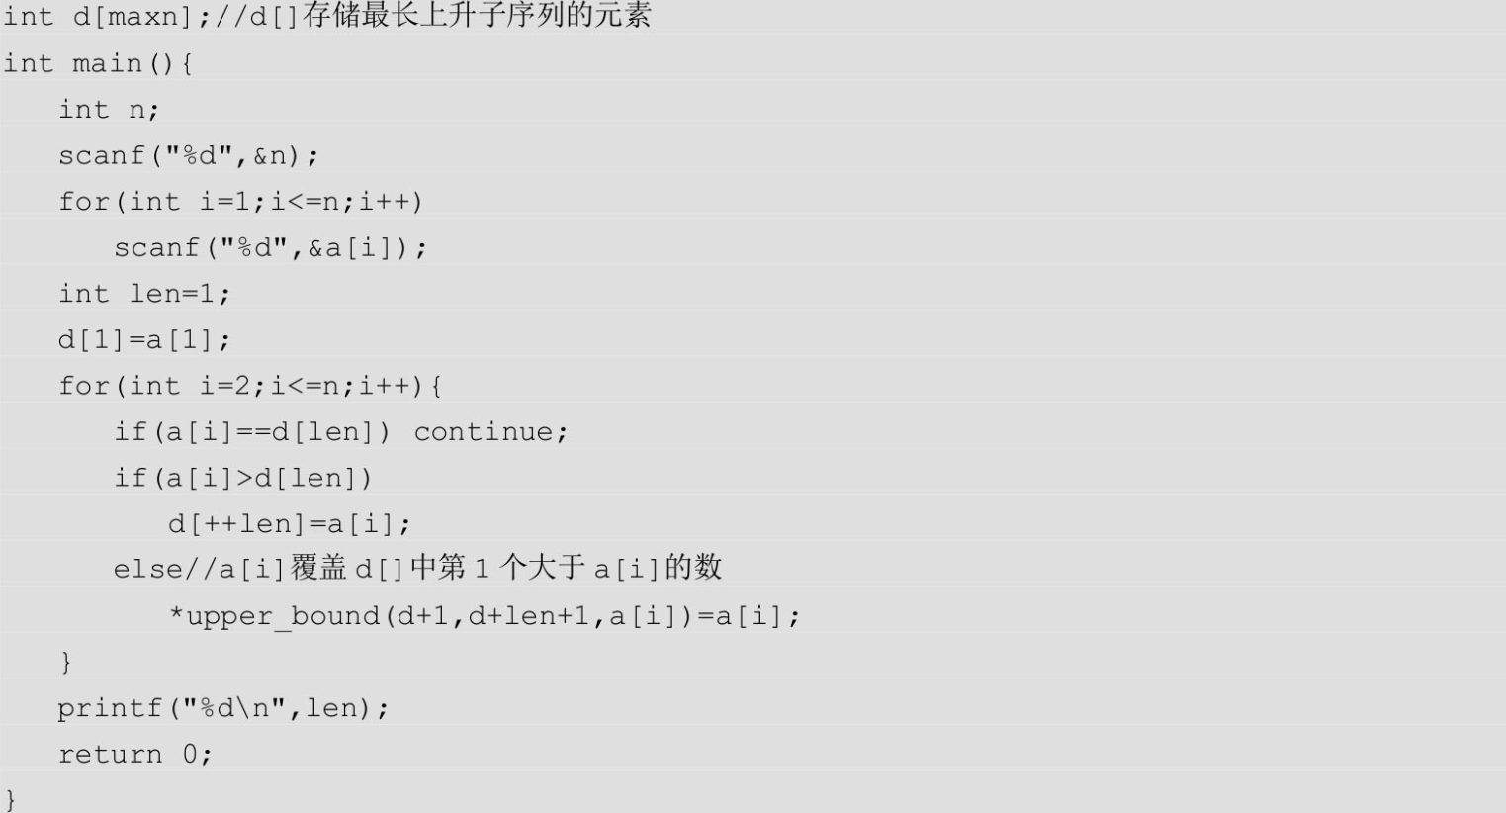

**POJ1458**

**题目描述（POJ1458）：**序列的子序列指序列中的一些元素被省略。给定一个序列x=<x1, x2, …, xm>及另一个序列z=<z1, z2, …, zk>，若x的索引存在严格递增的序列<i1, i2, …, ik>，则对所有j=1, 2, …, k及xij=zj，z都是x的子序列。例如，z=<a, b, f, c>的索引序列是<1, 2, 4, 6>，它是x=<a, b, c, f, b, c>的子序列。若z既是x的子序列，也是y的子序列，则称z是x和y的公共子序列。给定两个序列x和y，求x和y的最长公共子序列的长度。

**输入：**每个测试用例都包含两个表示给定序列的字符串，序列由任意数量的空格分隔。

**输出：**对每个测试用例，都单行输出最长公共子序列的长度。

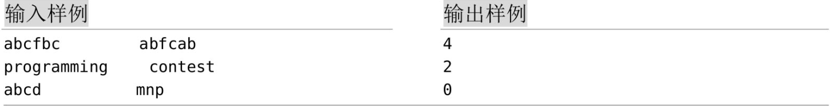

**题解：**

**1. 算法设计**

本题为最长公共子序列问题。

**状态表示：**dp[i][j]表示x[1..i]和y[1..j]的最长公共子序列长度。

**状态转移：**对两个序列中的字符xi和yj，可以分成以下两种情况。

• xi=yj：求解Xi-1和Yj-1的最长公共子序列长度加1，dp[i][j]=dp[i-1][j-1]+1。

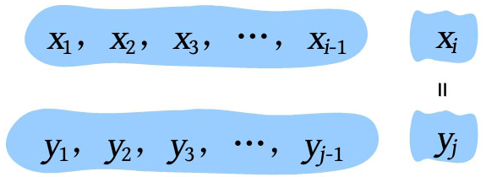

• xi≠yj：可以把xi去掉，求解Xi-1和Yj的最长公共子序列长度，或者把yj去掉，求解Xi和Yj-1的最长公共子序列长度，取二者的最大值，dp[i][j]=max(dp[i][j-1], dp[i-1][j])。

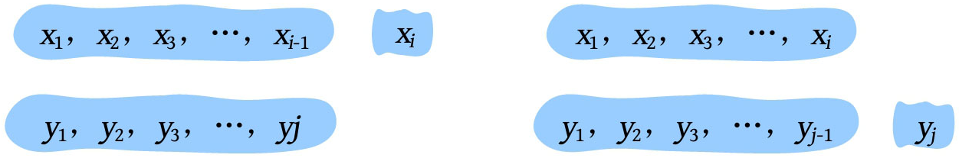

**边界条件：**dp[i][0]=0，dp[0][j]=0。

**求解目标：**dp[n][m]，n、m分别为两个字符串的长度。

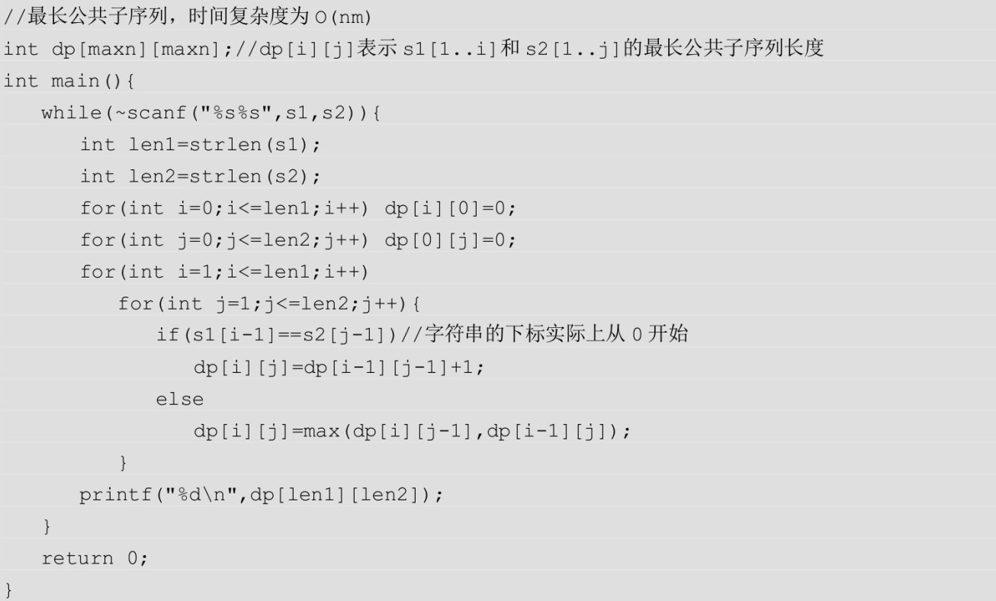**2. 算法实现**

**HDU1003**

**题目描述（HDU1003）：**给定一个序列a1, a2, a3, …, an，计算其最大连续字段和。例如，给定(6,-1, 5, 4,-7)，此序列的最大连续字段和为6+(-1)+5+4=14。

**输入：**的第1行包含一个整数t（1≤t≤20），表示测试用例的数量。接下来的t行，每行都以数字n为开头（1≤n≤100000），然后是n个整数（数值范围：-1000～1000）。

**输出：**对每个测试用例，都输出两行。第1行是“Case x:”，x表示测试用例的编号。第2行包含3个整数，为序列的最大连续子段和及该子段的开始位置、结束位置。若有多个结果，则输出第1个结果。在两个测试用例之间输出一个空行。

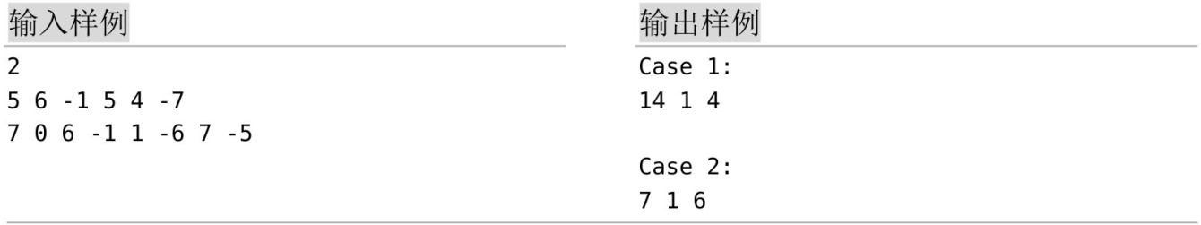

**题解：**

**1. 算法设计**

本题求解最大连续子段和，且需要输出最大连续子段和的开始位置和结束位置。

**状态表示：**dp[i]表示以a[i]结尾的最大和。注意：这个最大和不是[1..i]区间的最大连续子段和，若求解[1..n]区间的最大连续子段和，则需要从所有dp[]中求最大值。例如{-2, 1, 2, 3,-2}，dp[1]=-2，dp[2]=1，dp[3]=3，dp[4]=6，dp[5]=4，最大连续子段和为6。

**状态转移：**若dp[i-1]大于或等于0，则dp[i-1]累加a[i]即可；否则dp[i]=a[i]; start=i，重新开始统计，这是因为dp[i-1]是负值时，对求解最大连续子段和没有意义。

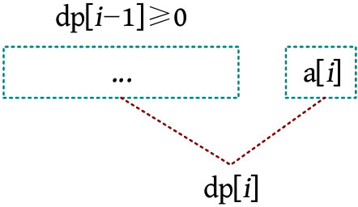

**空间优化：**可将数据直接读入dp[]数组（初始化dp[i]=a[i]），省略a[]数组。

**2. 算法实现**

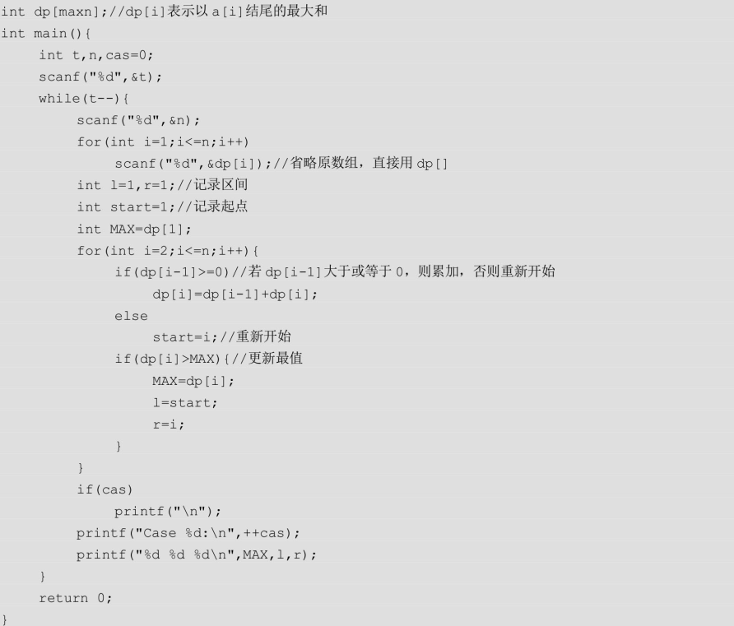

**POJ3280**

**题目描述（POJ3280）：**约翰在每头牛身上都安装了一个id标签（电子身份标签），当牛通过扫描仪时，系统会读取这个标签。每个id标签都是从n（1≤n≤26）个小写字母的字母表中提取的长度为m（1≤m≤2000）的字符串。牛有时试图通过倒退来欺骗系统。当一头牛的id标签是“abcba”时，不管它朝哪个方向走，都会读到相同的id标签，而一头牛的id标签是“abcb”时，可能会被读到两个不同的id标签（abcb和bcba）。约翰想修改牛的id标签，这样无论牛从哪个方向走过，都可以读到相同的内容。例如，“abcb”可以通过在末尾添加‘a’，形成“abcba”，这样的id标签就是回文（向前和向后读取都是相同的内容）。将id标签更改为回文的其他方法包括将“bcb”添加到开头，产生id标签“bcbabcb”；或删除字符‘a’，产生id标签“bcb”。可以在字符串中的任何位置添加或删除字符，从而生成比原始字符串长或短的字符串。给定牛的id标签及添加、删除每个字符的成本（0≤成本≤10000），求解使id标签满足回文字符串的最小成本。一个空的id标签被认为已满足要求。只有包含相关成本的字母才可以被添加到字符串中。

**输入：**第1行包含两个整数n和m。第2行包含m个字符，表示初始的id标签。第3..n+2行的每一行都包含一个字符和两个整数，分别表示添加和删除该字符的成本。

**输出：**单行输出更改给定标签为回文的最小成本。

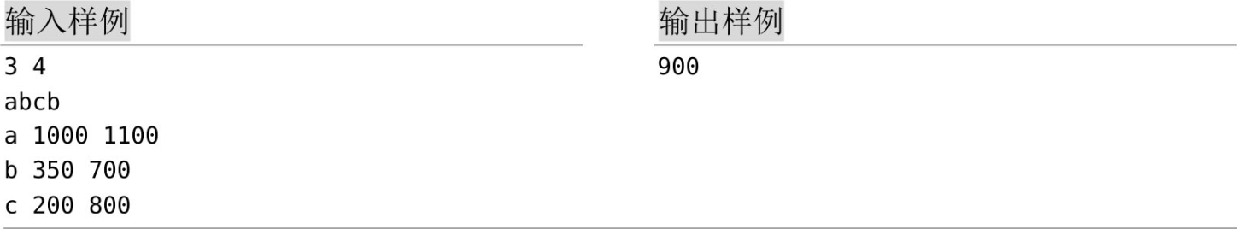

**提示：**若在“abcb”末尾添加一个“a”，则得到“abcba”，成本是1000；若把开头的“a”删掉，则得到“bcb”，成本是1100；若在开头插入“bcb”，则得到“bcbabcb”，成本是350+200+350=900，这是最小成本。

**题解：**

**1. 算法设计**

本题求解将一个字符串转化为回文的最小成本，属于区间DP问题。可以将长度作为阶段，将序列的开始和结束下标作为状态的维度，对不同的情况执行不同的决策。**状态表示：**dp[i][j]表示将字符串s的子区间[i, j]转化为回文字符串的最小成本。

对于字符串s的子区间[i, j]两端的字符s[i]和s[j]，分为以下两种情况。

（1）若s[i]=s[j]，则两端的字符不需要花费成本，问题转化为求解子区间[i+1, j-1]。

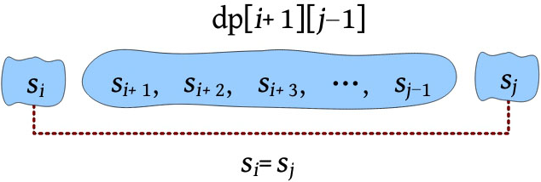

**状态转移方程：dp[i][j]=dp[i+1][j-1]。**

（2）若s[i]≠s[j]，则需要比较两端的字符插入或删除的成本，问题转化为添加或删除左侧字符，或者添加或删除右侧字符，取两者的最小值。

**删除或添加s[i]：**

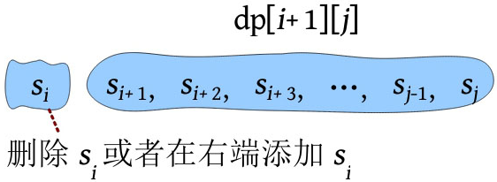

**状态转移方程：dp[i][j]=dp[i+1][j]+w[i]，w[i]表示添加或删除s[i]的最小成本。**

**删除或添加s[j]：**

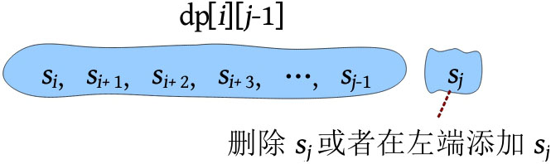

**状态转移方程：dp[i][j]=dp[i][j-1]+w[j]，w[j]表示添加或删除s[j]的最小成本。**

**两者取最小值：dp[i][j]=min(dp[i+1][j]+w[i], dp[i][j-1]+w[j])。**

**2. 算法实现**

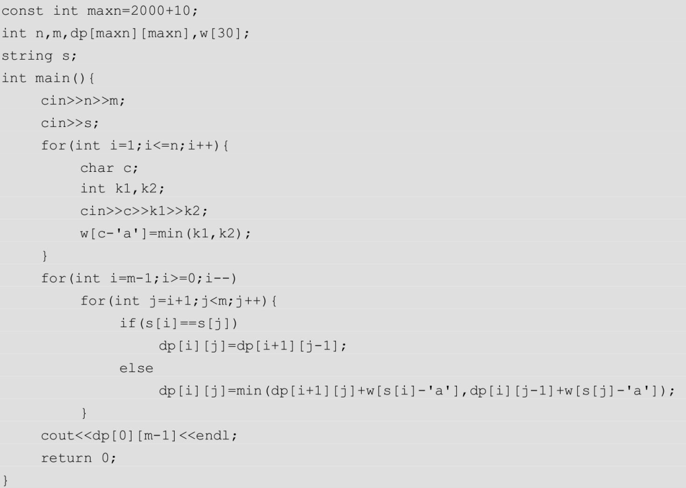

**POJ2955**

**题目描述（POJ2955）：**“正则括号”序列的定义如下。

• 空序列是一个正则括号序列。

• 若s是正则括号序列，则(s)和[s]也是正则括号序列。

• 若a和b是正则括号序列，则ab也是正则括号序列。

• 没有其他序列是正则括号序列。

例如，( )、[]、( ( ) )、( ) []、( ) [( ) ]都是正则括号序列，而(、]、) (、( [) ]、( [( ]不是正则括号序列。

给定括号序列a1a2…an，求解其最长的正则括号子序列的长度。也就是说，希望找到最大的m，使ai1ai2…aim是一个正则括号序列，其中1≤i1<i2<…<im≤n。例如给定初始序列( [( [] ] ) ]，最长的正则括号子序列是[( [] ) ]，其长度是6。

**输入：**输入包含多个测试用例。每个测试用例都只包含一行由(、)、[、]组成的字符串，其长度为1～100（包括1和100）。输入的结尾由包含“end”的行标记，不应对其进行处理。

**输出：**对每个测试用例，都单行输出最长的正则括号子序列的长度。

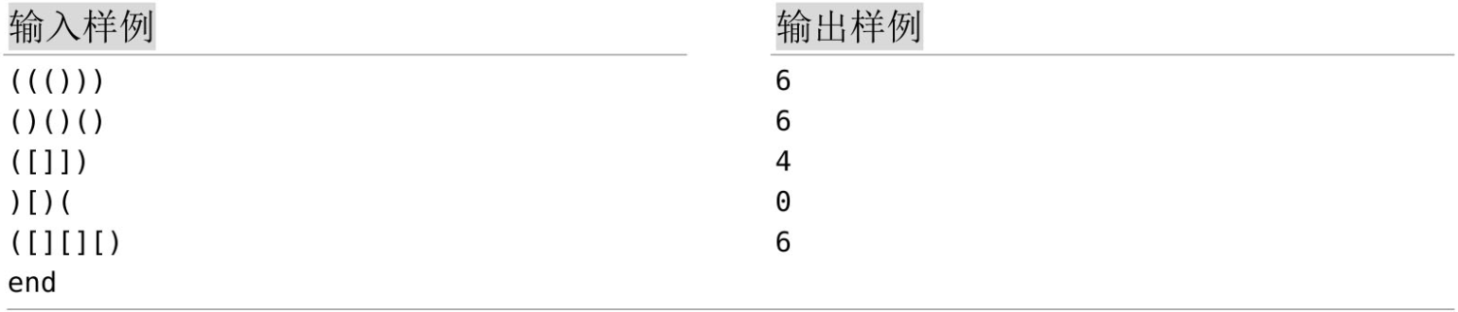

**题解：**

**1. 算法设计**

本题求最长正则括号子序列的长度，属于**区间DP问题**。可以将长度作为阶段，将序列的开始和结束下标作为状态的维度，通过不同的情况执行不同的决策。

**状态表示：**dp[i][j]表示字符串s的子区间[i, j]的最长正则括号子序列的长度。

对字符串s的子区间[i, j]的两端s[i]和s[j]，分为以下两种情况。

（1）若s[i]与s[j]匹配，则问题转化为求解子区间[i+1, j-1]，然后长度增加2。

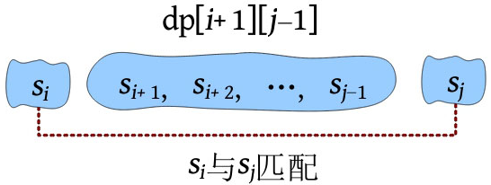

**状态转移方程：dp[i][j]=dp[i+1][j-1]+2。**

（2）枚举每一个位置k，求两个子问题之和的最大值。

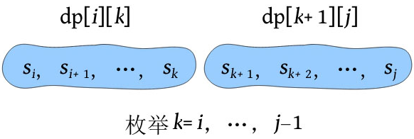

**状态转移方程：dp[i][j]=max(dp[i][k]+dp[k+1][j])，k=i, …, j-1。**

**注意：**在第1种情况执行完后仍需执行第2种情况。例如对于样例2“()()()”存在两种情况：

①s[0]与s[5]匹配，dp[0][5]=dp[1][4]+2=4；

②枚举k，当k=1时，dp[0][1]+dp[2][5]=6，取最大值，最长正则括号子序列的长度为6。

**2. 算法实现**

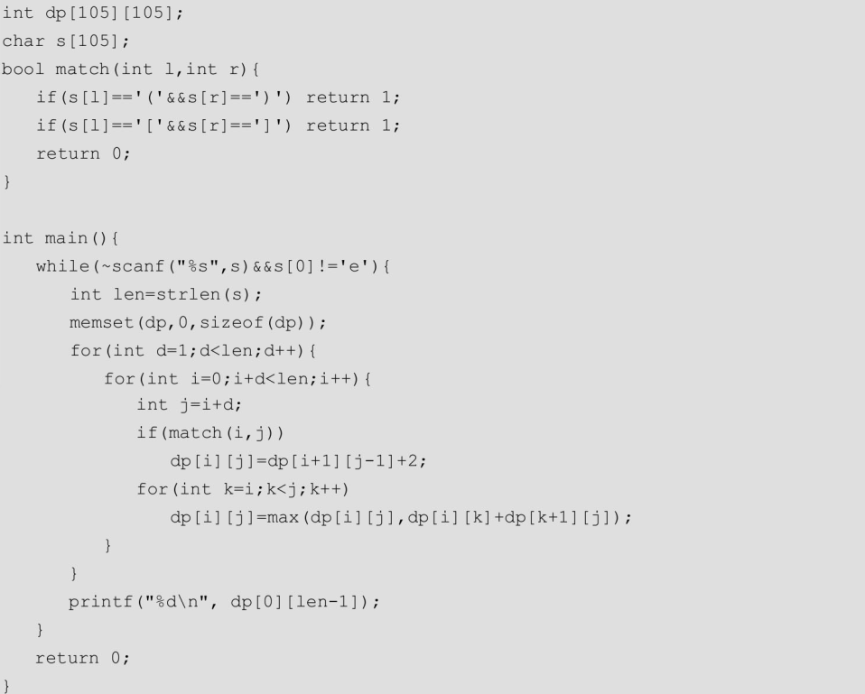

**HDU3506**

**题目描述（HDU3506）：**森林之王决定举办一个盛大的派对来庆祝香蕉节，但是小猴子们都不认识对方。有N只猴子坐在一个圈里，每只猴子都有交朋友的时间，而且每只猴子都有两个邻居。介绍它们的规则是：①森林之王每次都可以介绍一只猴子和该猴子的一个邻居；②若森林之王介绍A和B，则A已经认识的每只猴子都将认识B已经认识的每只猴子，介绍的总时间是A和B已经认识的所有猴子交友时间的总和；③每只猴子都认识自己。为了尽快开始聚会和吃香蕉，需求出森林之王需要介绍的时间。

**输入：**输入包含几个测试用例。每个测试用例的第1行都是n（1≤n≤1000），表示猴子的数量。下一行包含n个正整数（小于1000），表示交朋友的时间（第1个和最后1个是邻居）。

**输出：**对每个测试用例，都单行输出需要介绍的时间。

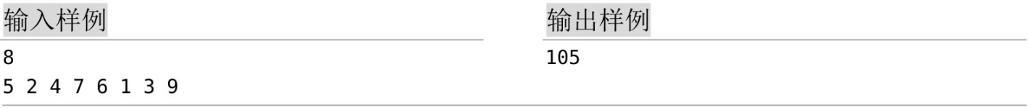

**题解：**

**1. 算法设计**

本题属于**区间DP问题**。n只猴子坐在一个圈里，是一个环。对于包含n个元素的环型，可以将前n-1个元素依次复制到第n个元素的后面，将环型转化为直线型。



然后以长度作为阶段，以序列的开始和结束下标作为状态的维度，通过不同的情况执行不同的决策。

**状态表示：**dp[i][j]表示[i, j]区间猴子相互认识的最少时间。枚举每一个位置k，求两个子问题之和的最小值。

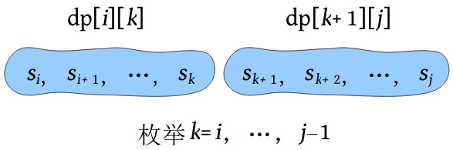

**状态转移方程：**dp[i][j]=min(dp[i][k]+dp[k+1][j]+sum(i, j))。

最后从规模是n的最优值中找出最小值即可。

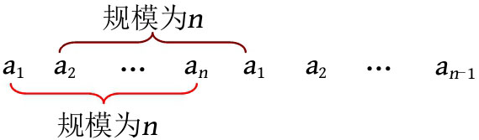

该算法的**时间复杂度为O(n3)**，数据范围1≤n≤1000，超时，考虑**采用四边不等式优化**。

**2. 算法优化**

求解dp[i][j]时，需要枚举位置k=i, …, j-1，用s[i][j]记录dp[i][j]取得最小值的位置k。利用四边形不等式优化后，k的枚举范围变为s[i][j-1]～s[i+1][j]，枚举范围缩小了很多。

经过**四边不等式优化**（**见原理5**），算法时间复杂度可以减少至**O(n2)**。

**3. 算法实现**

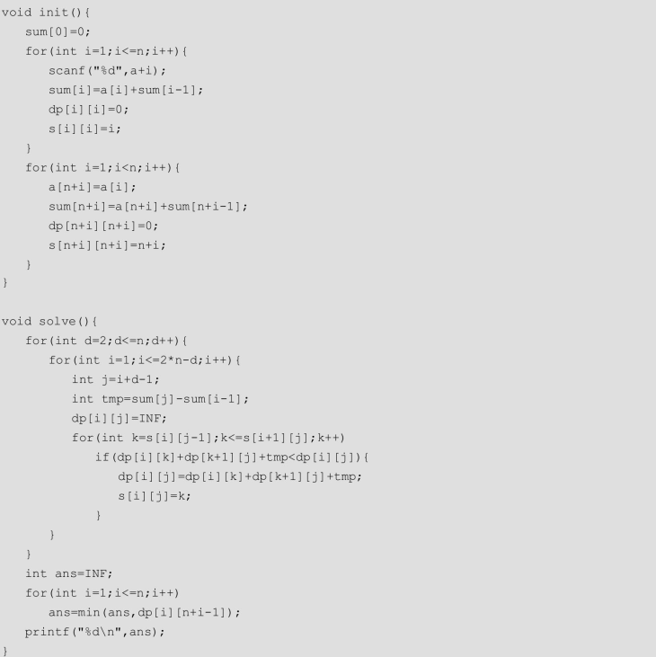

**POJ1651**

**题目描述（POJ1651）：**乘法游戏是用一些牌来玩的，在每张牌上都有一个正整数。玩家从一行牌中取出一张牌，得分的数量等于所取牌上的数字与左右两张牌上的数字的乘积。不允许取出第一张和最后一张牌。经过最后一步后，只剩下两张牌。玩牌的目标是把得分的总数降到最低。例如，若一行牌包含数字10、1、50、20、5，则若玩家先拿出一张1，然后拿出20和50的牌，得分便是10×1×50+50×20×5+10×50×5=500+5000+2500=8000。若他按相反的顺序拿牌，即50、20、1，则得分是1×50×20+1×20×5+10×1×5=1000+100+50=1150。

**输入：**第1行包含牌的数量n（3≤n≤100），第2行包含1～100的n个整数，表示牌上的数字。

**输出：**单行输出玩牌的最小分数。



**题解：**根据输入样例，5张牌分别为10、1、50、20、5，玩家如果先拿出一张1，则得分为10×1×50，相当于两个矩阵A10×1和A1×50相乘的乘法次数，且执行乘法后只剩下A10×50的矩阵，相当于把1的牌抽掉了。

然后剩下4张牌10、50、20、5，若拿出20的牌，则得分为50×20×5，相当于两个矩阵A50×20和A20×5相乘的乘法次数，且执行乘法后只剩下A50×5的矩阵，相当于把20的牌抽掉了。

接着剩下3张牌10、50、5，若拿出50的牌，则得分为10×50×5，相当于两个矩阵A10×50和A50×5相乘的乘法次数，且执行乘法后只剩下A10×5的矩阵，相当于把50的牌抽掉了。

最后剩下两张牌10、5，算法结束。

**题目原型实际上是矩阵连乘问题**，求解n张牌{p0, p1, p2, …, pn}的最小得分，相当于求解n个矩阵{Ap0×p1, Ap1×p2, Ap2×p3, …, Apn-1×pn}相乘的最少乘法次数。

**1. 算法设计**

**本题是矩阵连乘问题，属于区间DP问题**。

**状态表示：**dp[i][j]表示AiAi+1…Aj矩阵连乘的最优值（最少乘法次数），两个子问题(AiAi+1…Ak)、(Ak+1Ak+2…Aj)对应的最优值分别是dp[i][k]和dp[k+1][j]。剩下的只需考察(AiAi+1…Ak)和(Ak+1Ak+2…Aj)的结果矩阵相乘的乘法次数了。

设矩阵Am的行数为pm，列数为qm，m=i, i+1, …, j，而且矩阵是可乘的，即相邻矩阵前一个矩阵的列等于后一个矩阵的行（qm=pm+1）。(AiAi+1…Ak)矩阵相乘的结果是一个pi×qk矩阵，(Ak+1Ak+2…Aj)矩阵相乘的结果是一个pk+1×qj矩阵，qk=pk+1，两个结果矩阵相乘的乘法次数是pi×pk+1×qj，如下图所示。

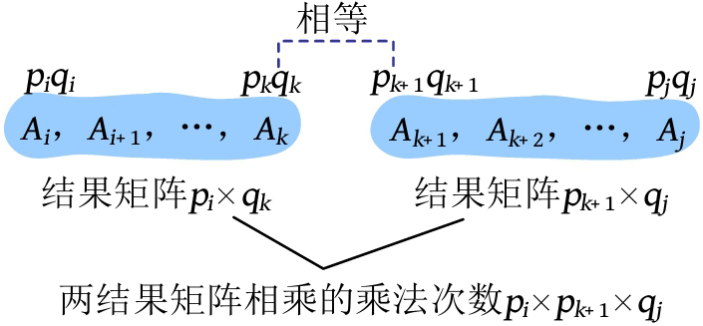

**状态转移方程：**

• 当i=j时，只有一个矩阵，dp[i][j]=0；

• 当i<j时，

若用一维数组p[]来记录矩阵的行和列，将第i个矩阵的行数pi和列数qi分别存储在p[i-1]和p[i]中，则pi×pk+1×qj对应的数组元素相乘为p[i-1]×p[k]×p[j]。

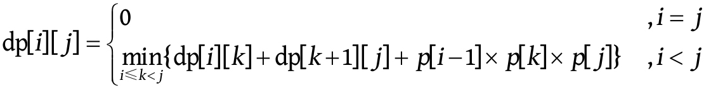**状态转移方程：**

**2. 算法实现**

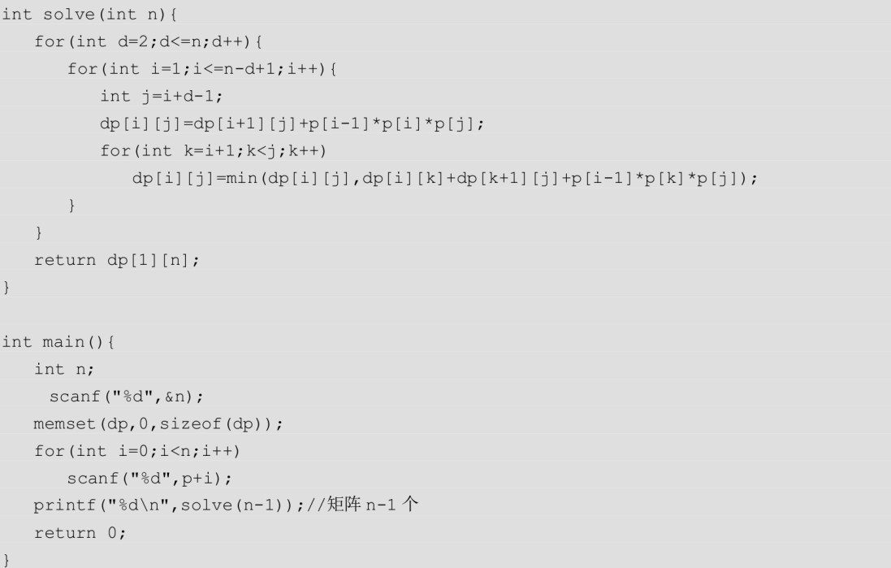

**POJ3342/HDU2412/UVA1220**

**题目描述（POJ3342/HDU2412/UVA1220）：**约翰要在别墅开派对，希望可以邀请所有同事，但不同时邀请员工和老板。公司的组织层级是这样的：除了大老板，每个人都有唯一的老板（直接上司），当一个人被邀请时，他的老板不会被邀请，请确定邀请客人的最大数量。另外，需要表明客人列表中的人是否是唯一确定的。

**输入：**输入包含多个测试用例。每个测试用例都以整数n（1≤n≤200）开始，表示员工的数量。下一行只包含大老板的名字。在接下来的n-1行中，每一行都包含员工的名字及其老板的名字。所有名字都是由至少一个和最多100个字母组成的字符串，以空格隔开。每个测试用例的最后一行都包含一个0。

**输出：**对每个测试用例，都单行输出一个数字和一个单词，分别表示邀请客人的最大数量和客人列表是否唯一。

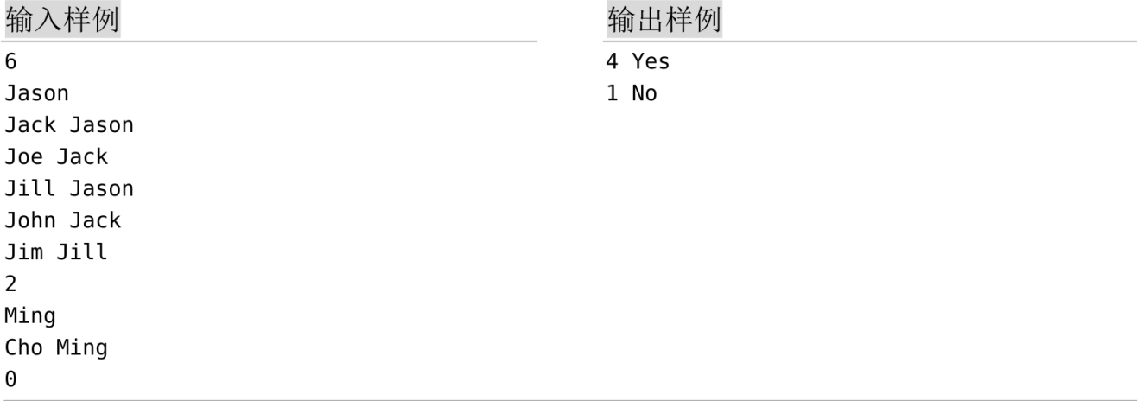

**题解：**根据输入样例1和2，分别对应的两棵关系树如下图所示。

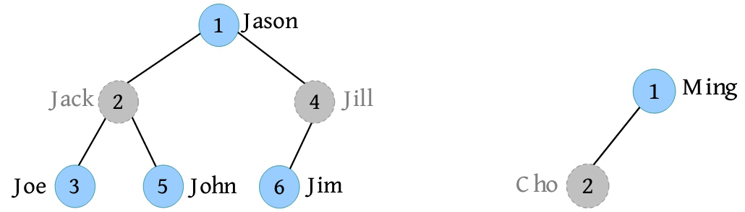

若选择父节点，则子节点不可选。对第1个输入样例，可选择1、3、5、6，最多人数为4，且方案唯一；对第2个输入样例，最多可选择1人，选择Ming或Cho都可以，方案不唯一。

**1. 算法设计**

**本题属于最大独立集问题**，和POJ2342/HDU1520类似，但增加了唯一性判断。

**独立集指图G中两两互不相邻的节点构成的集合。最大独立集是节点数最多的独立集。**

**状态表示：**对每一个节点u来说，都分为选择和不选择两种情况。

• dp[u][0]表示不选择节点u时，在以节点u为根的子树中选择的最大人数。

• dp[u][1]表示选择节点u时，在以节点u为根的子树中选择的最大人数。

• f[u][0]表示不选择节点u时，以节点u为根的子树方案的唯一性。f[u][0]=1，表示不选择u时，以节点u为根的子树方案唯一；f[u][0]=0，表示不选择节点u时，以节点u为根的子树方案不唯一。

• f[u][1]表示选择节点u时，以节点u为根的子树方案的唯一性。

**阶段划分：**当前子树的根所在位置。当子树中的节点处理完毕时，才可以进入下一阶段。

**状态转移方程如下:**

若不选择当前节点u，则它的所有子节点v都可选或不选，取最大值即可。

dp[u][0]+=max(dp[v][0], dp[v][1])

若dp[v][0]和dp[v][1]相等，则取哪个都可以，方案不唯一；若取到最大值所对应的方案不唯一，则f[u][0]也不唯一。

若选择当前节点u，则它的所有子节点v均不可选。

dp[u][1]+=dp[v][0]

若f[v][0]方案不唯一，则f[u][1]也不唯一。

**边界条件：**dp[u][0]=0，dp[u][1]=1，将f[][]数组全部初始化为1。

**求解目标如下:**

• dp[0][0]：客人的最大人数，增加一个0作为超根。

• f[0][0]：唯一性判断。

**2. 算法实现**

本题为典型的**树形DP问题**，采用一次深度优先搜索即可实现，用E[u]存储u节点的所有子节点。另外，本题有多组测试用例，需要将E数组初始化为0。

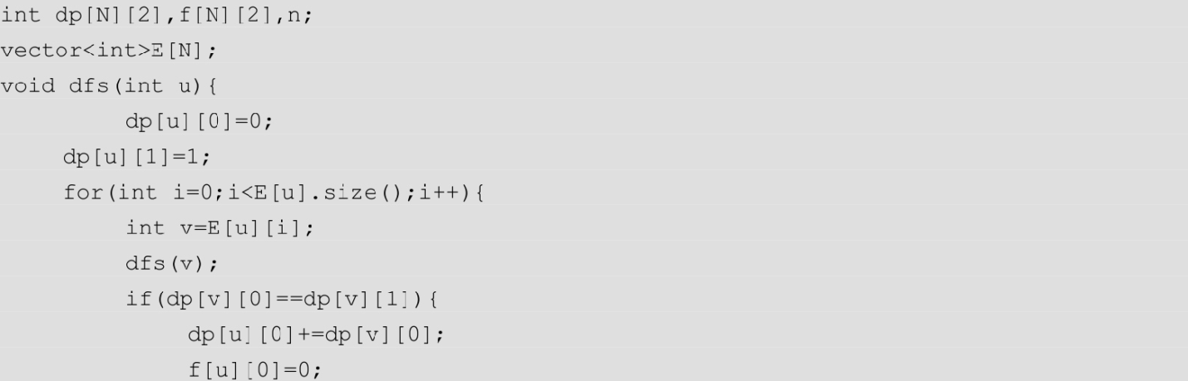

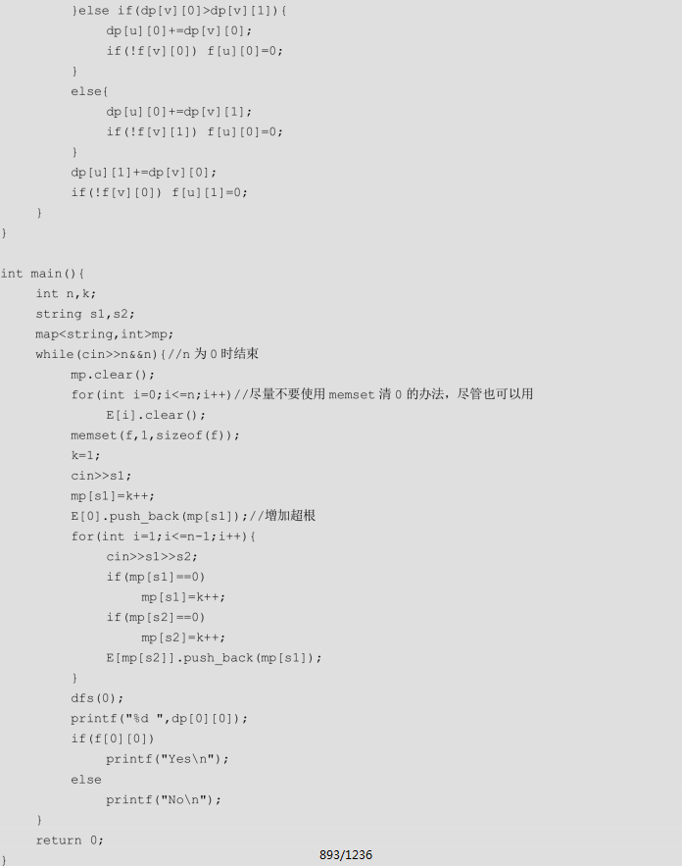



**POJ1463**

**题目描述（POJ1463）：**鲍勃喜欢玩战略游戏，但他有时找不到足够快的解决方案。现在他必须保卫一座中世纪城市，城市的道路形成一棵树。他必须把最小数量的士兵放在节点上，这样才可以观察到所有道路。请帮助鲍勃找到放置的最小士兵数。例如，对如下图所示的树，解决方案是放置1个士兵（放置在节点1处）。

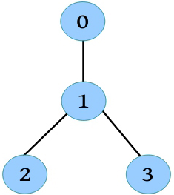

**输入：**输入多个测试用例。每个测试用例的第1行都包含节点数n（0<n≤1500）；接下来的n行，每行的描述格式都为“节点编号：（道路数）节点编号1节点编号2…”或“节点编号：(0)”。节点编号为0～n-1，每个节点连接的道路数都不超过10条。每条道路在输入数据中都只出现一次。

**输出：**对每个测试用例，都单行输出放置的最小士兵数。

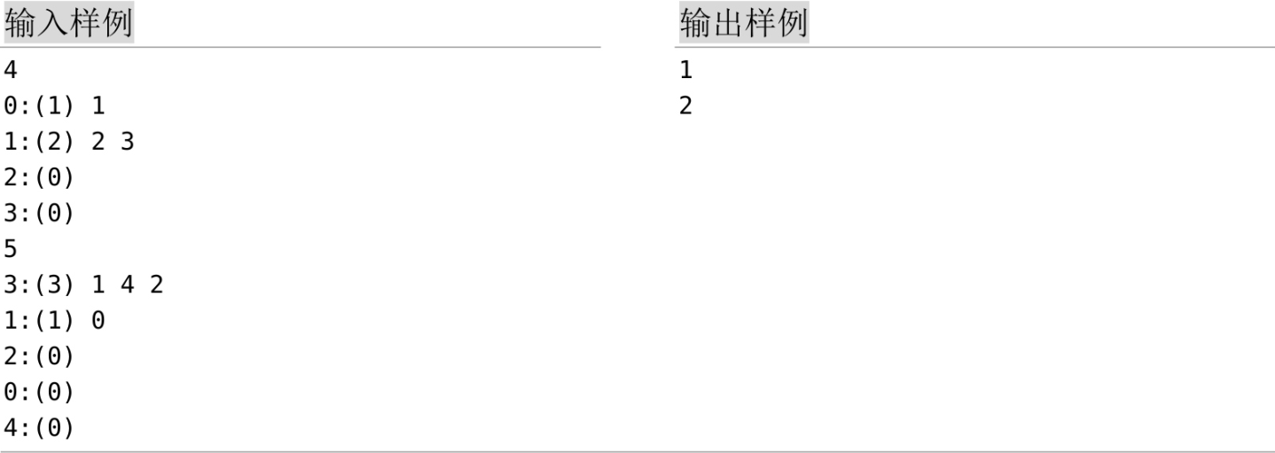

对输入样例1的数据解释如下所示：

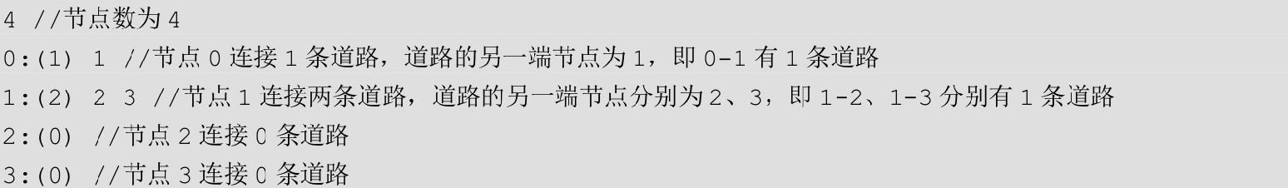

其对应的树形结构如题目描述中的树。

**题解：**

**1. 算法设计状态表示：**

• dp[u][0]表示不在节点u放置士兵时，以节点u为根的子树放置的最少士兵数；

• dp[u][1]表示在节点u放置士兵时，以节点u为根的子树放置的最少士兵数。

**状态转移方程如下：**

• 若节点u不放置士兵，则它的所有子节点v都需要放置士兵，dp[u][0]+= dp[v][1]。

• 若节点u放置士兵，则它的所有子节点v既可以放置士兵，也可以不放置士兵，取两种情况的最小值，**dp[u][1]+=min(dp[v][0], dp[v][1])**。

**边界条件：**dp[u][0]=0, dp[u][1]=1。

**求解目标：**min(dp[root][0], dp[root][1])，root为树根。

**2. 算法实现**

本题为典型的树形DP问题，采用一次深度优先搜索即可实现。

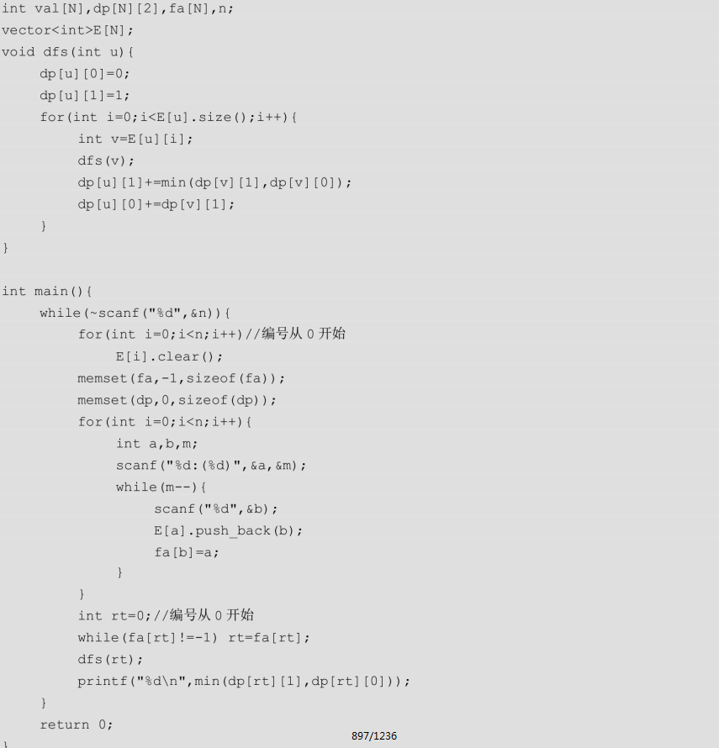



**UVA12186**

**题目描述（UVA12186）：**公司有一个严格的等级制度，除了大老板，每个员工都只有一个老板（直接上司）。不是其他员工老板的员工被称为工人，其余的员工和老板都叫作老板。要求加薪时，工人应向其老板提出请愿书。若至少 T%的直接下属提交请愿书，则该老板会有压力，向自己的老板提交请愿书。每个老板最多向自己的老板提交一份请愿书。老板仅统计他的直接下属的请愿书数量来计算压力百分比。当一份请愿书被提交给公司大老板时，所有人的工资都会增加。请找出为使大老板收到请愿书而必须提交请愿书的最少工人数。

**输入：**输入包含几个测试用例。每个测试用例都包括两行，第1行包含两个整数n和T（1≤n≤105，1≤T≤100），n表示公司的员工人数（不包括公司大老板），T是上面描述的参数。每个员工的编号都为1～n，大老板编号为0；第2行包含整数列表，列表中的位置i （从1开始）为整数bi（0≤bi≤i-1），表示员工i的直接上司的编号。在最后一个测试用例后面包含两个0。

**输出：**对每个测试用例，都单行输出为使大老板收到请愿书而必须提交请愿书的最少工人数。

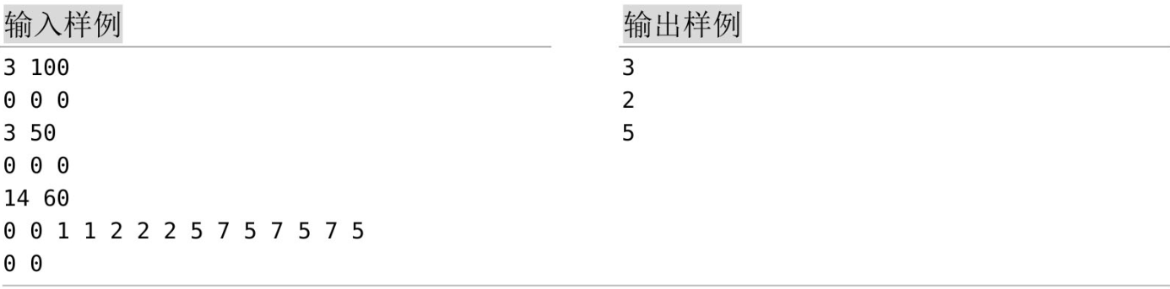

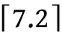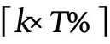**题解：**本题求解至少有多少个工人提交请愿书，大老板才可以收到请愿书。对任意一个节点u，若其直接下属有k个，则至少有 的直接下属递交请愿书时，其才会向上一级递交请愿书。例如，当前节点有10个直接下属，k=10，T=72，k×T/100=7.2，c= =8，至少需要8个直接下属提交请愿书，当前节点才会向直接上司提交请愿书。

1. 算法设计

本题求解递交请愿书的最少工人数。因为求解以节点u为根的子树中递交请愿书的最少工人数时，u的子树中递交请愿书的工人数越少越好，所以可以将u的子节点按照递交请愿书的工人数非递减排序，选择前c个子节点将其递交请愿书的工人数加起来。

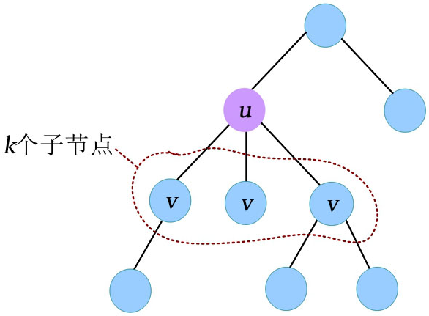

**状态表示：**dp[u]表示让u给上级发请愿书，最少需要多少个工人递交请愿书。

**状态转移方程：**对于u的子节点v，将dp[v]按照非递减排序，选择前c个累加，c=，dp[u]+=sum(dp[v])。

**边界条件：**dp[u]=1。求解目标：dp[root]，root为树根。

**2. 取整问题**

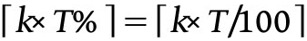本题涉及向上取整问题， =(k×T-1)/100+1。向上取整的3种方法如下。

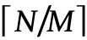（1）使用公式 =(N-1)/M+1。

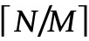（2）判断余数，若N%M不为0，则 =N/M+1。

（3）使用头文件。在C++的头文件cmath中有floor()、ceil()和round()函数。这三个函数的作用如下。

从函数说明中可以看出：

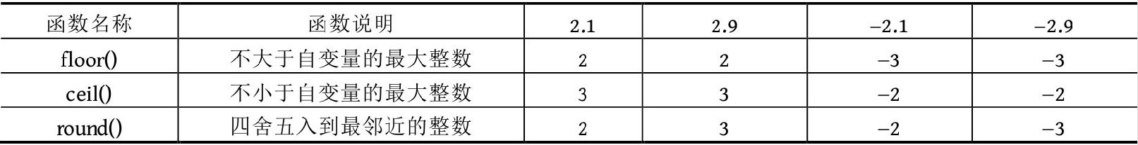

• floor()会取不大于自变量的最大整数，自变量是3.1或3.9没有区别，返回的都是3；自变量是-2.1或-2.9也没有区别，返回的都是-3；

• ceil()会取不小于自变量的最大整数，自变量是3.1或3.9没有区别，返回的都是4；自变量是-2.1或-2.9也没有区别，返回的都是-2；

• round()是四舍五入的函数，会返回离自变量最近的整数，这个返回的整数可能大于或小于原来的数，但一定是离它最近的整数。

floor函数的原型如下：

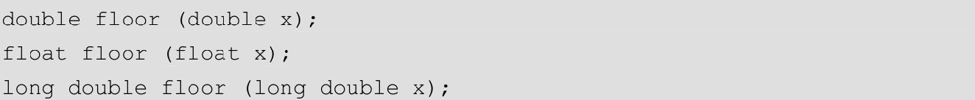

注意：在类型转换中可能存在精度丢失问题。精度丢失可能仅在很极端的场景下出现，可一旦出现就是非常难以排查的隐式bug。

例如：假设某两个数的ceil计算结果原本是2.0，但由于精度问题，ceil的计算结果其实是1.999 999 999 999 999 999 999 999 9。在结果转为int型数据时发生了精度丢失，计算结果由2.0转换为1，相当于少了1。在极个别的实例中会出现这种bug，且从代码逻辑来看没什么问题，所以慎用该方法。

**3. 算法实现**

可以用返回值的方式实现，省略dp数组。

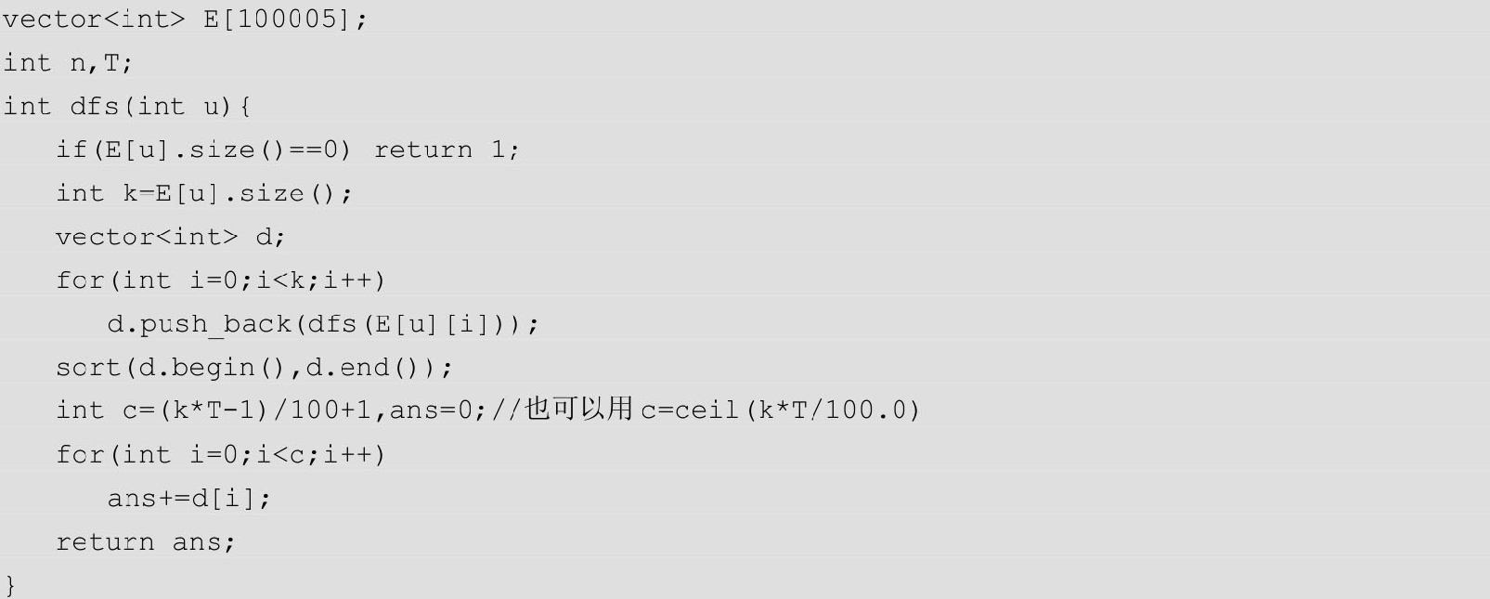

**POJ3398/UVA1218**

**题目描述（POJ3398/UVA1218）：**网络由n台计算机组成，这些计算机通过n-1个通信链路连接，使得任意两台计算机都可以通过唯一的路由进行通信。若两台计算机之间有通信链路，则称它们相邻。计算机的邻居是与其相邻的一组计算机。需要选择一些计算机作为服务器，服务器可以为其所有邻居都提供服务。若每台客户机（非服务器）都只由一台服务器提供服务，则网络中的一组服务器就形成了完美服务，形成完美服务的最小服务器数叫作完美服务数。例如，下图显示了由6台计算机组成的网络，其中黑色节点表示服务器，白色节点表示客户机。图(a)中的服务器3和5不形成完美服务，因为客户机4与服务器3和5相邻，由两台服务器提供服务。图(b)中的服务器3和4形成完美服务，且完美服务数等于2。

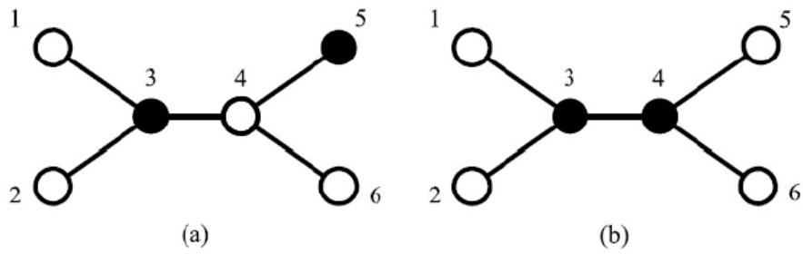

**输入：**输入包含多个测试用例。每个测试用例的第1行都包含一个正整数n（n≤10000），表示网络中的计算机数，编号为1～n。接下来的n-1行，每行都包含两个正整数，表示一个通信链路。第n+1行的0表示第1个测试用例的结束，-1表示整个输入的结束。

**输出：**对每个测试用例，都单行输出完美服务数。

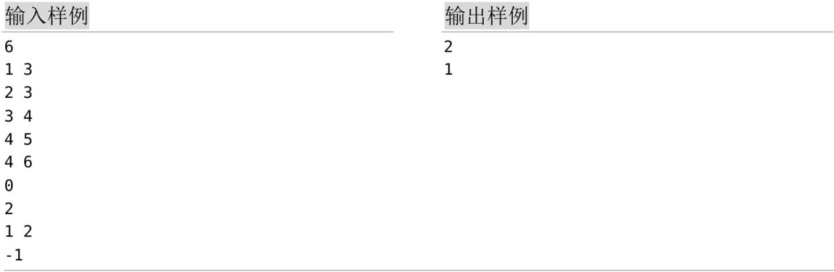

**题解：**本题要求一台客户机只可以连接一台服务器，分为以下3种情况。

• 若u是服务器，则其子节点既可以是服务器，也可以不是服务器。

• 若u是服务器，u的父节点是服务器，则其所有子节点都不是服务器。

• 若u不是服务器，u的父节点也不是服务器，则u恰好有一个子节点是服务器。

**1. 算法设计**

**状态表示：**对每个节点u来说，都有选择和不选择两种情况。

• d[u][0]表示u是服务器时，以u为根的子树的最小服务器数。

• d[u][1]表示u不是服务器而且u的父节点是服务器时，以u为根的子树的最小服务器数。

• d[u][2]表示u不是服务器而且u的父节点也不是服务器时，以u为根的子树的最小服务器数。

**状态转移方程如下:**

（1）d[u][0]：u是服务器，其子节点v是或不是服务器，选择最小数值，求所有子树的最小服务器数之和再加1，d[u][0]=sum{min(d[v][0], d[v][1])}+1。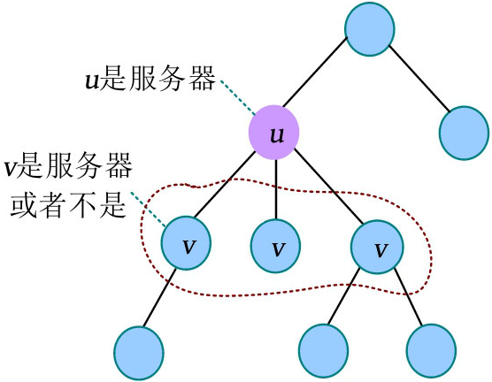

（2）d[u][1]：若u不是服务器，u的父节点是服务器，则其子节点v都不是服务器，求所有子树的最小服务器数之和，d[u][1]=sum(d[v][2])。

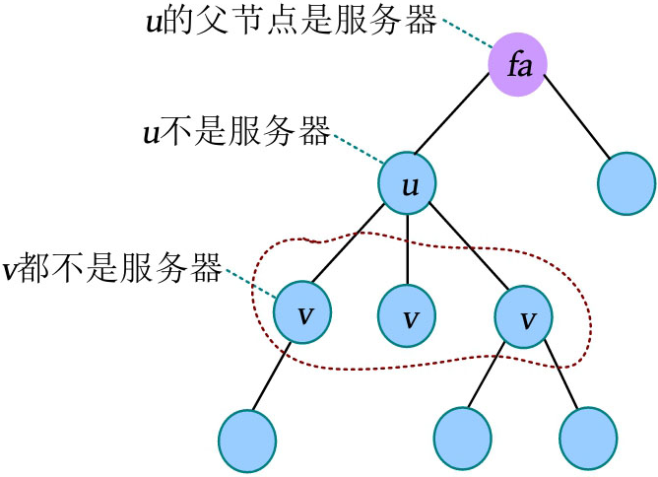

（3）d[u][2]：若u不是服务器，u的父节点也不是服务器，则u恰好有一个子节点是服务器。到底哪个子节点是服务器，使服务器数最小呢？这需要枚举u的每一个子节点v，v是服务器而其他子节点都不是服务器的情况。d[u][2]=min(d[u][2], d[v1][2]+d[v2][2]+…+d[v][0])。

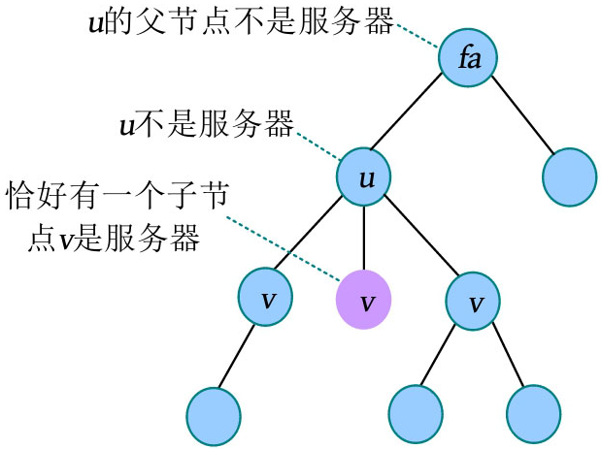

若节点u的子节点个数为k，则枚举每一个子节点v都是服务器而其他子节点都不是服务器的情况，需要O(k)时间，共计k个子节点，求解d[u][2]的总时间为O(k2)。实际上，我们可以利用上次计算的结果，d[u][1]=sum(d[v][2])，d[u][1]已经计算出u的所有子节点都不是服务器的情况，若u的某一个子节点v是服务器，则只需将其值d[v][2]替换为d[v][0]即可（先从总和中去掉d[v][2]，再加上d[v][0]）。d[u][2]=min(d[u][2], d[u][1]-d[v][2]+d[v][0])。

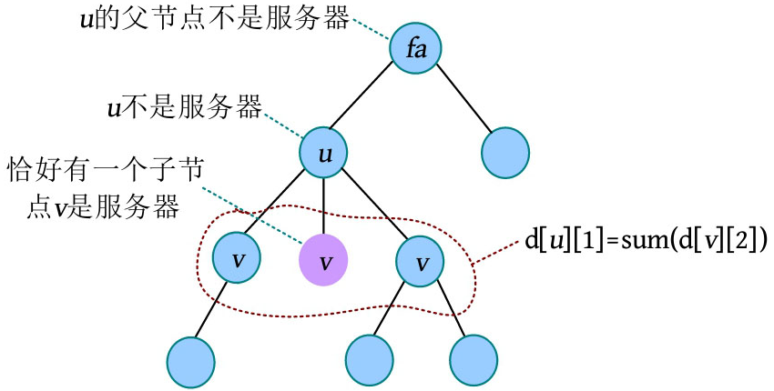

枚举每一个子节点v都是服务器而其他子节点都不是服务器的情况，需要O(1)时间，总计k个子节点，求解d[u][2]的总时间为O(k)。

**边界条件：**

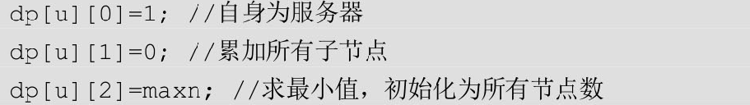

**求解目标：**min(dp[1][0], dp[1][2])。

本题为无根树，可以将1作为树根，将哪一个节点作为根并不影响结果。

**2. 算法实现**

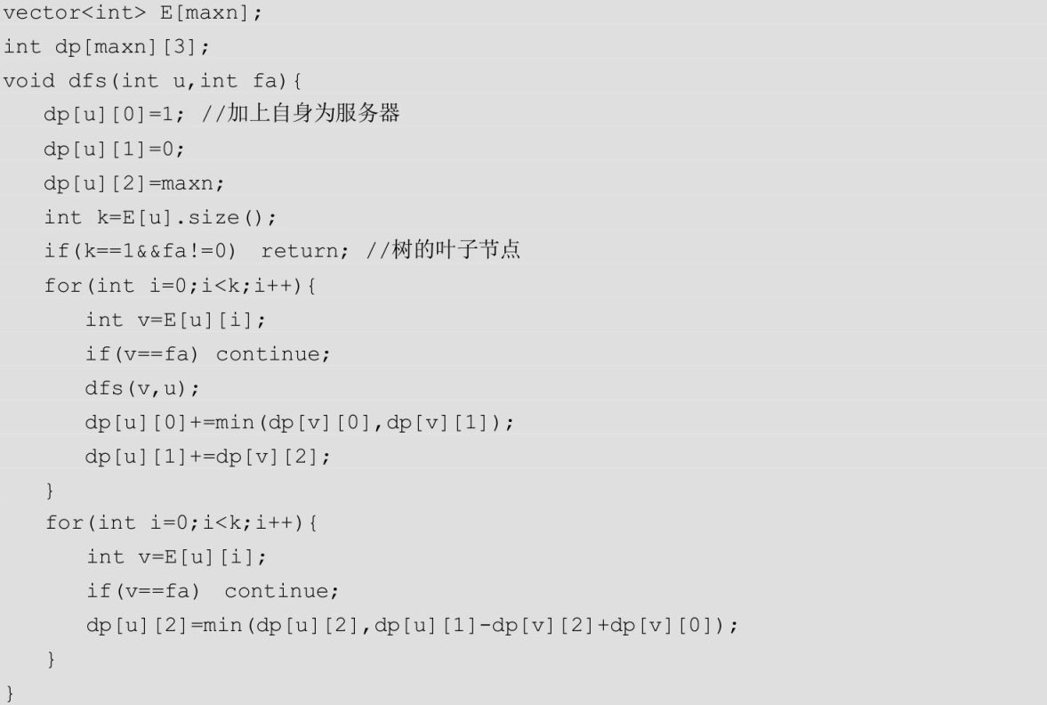

**HDU1561**

**题目描述（HDU1561）：**在一个地图上有N座城堡，每座城堡都有一定的宝物。在每次游戏中都允许攻克M个城堡并获得里面的宝物。但有些城堡不可以直接攻克，要攻克这些城堡，必须先攻克其他某个特定的城堡。计算攻克M个城堡最多可以获得的宝物数量。

**输入：**每个测试实例都首先包括两个整数N和M（1≤M≤N≤200）。接下来的N行，每行都包括两个整数a、b。在第i行中，a表示要攻克第i个城堡，则必须先攻克第a个城堡，若a=0，则表示可以直接攻克第i个城堡；b（b≥0）表示第i个城堡的宝物数量。当N=0、M=0时输入结束。

**输出：**对每个测试实例，都单行输出攻克M个城堡最多可以获得的宝物数量。

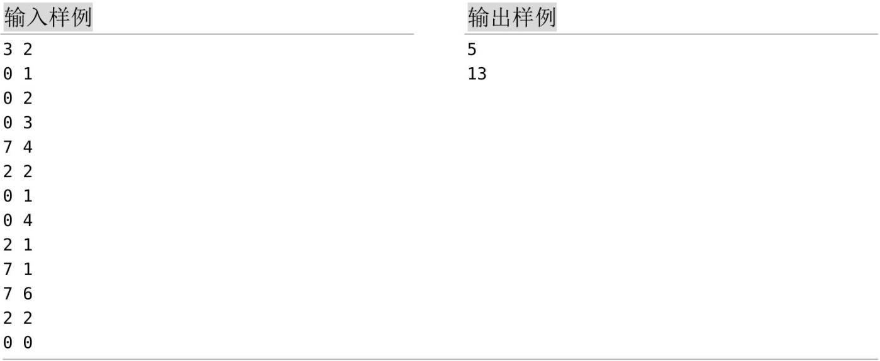

**题解：**本题要求在N座城堡中选择M座城堡的宝物，城堡之间有拓扑关系，求解如何选择城堡获得的宝物数量最多。**本题类似于背包问题**，在城堡数量有限制的情况下获得的宝物数量最多，只是**加了拓扑限制，属于背包类树形DP问题**。

根据输入样例1、2，关系树如下图所示。

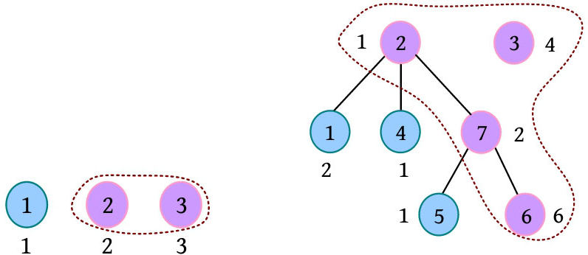

第1个样例，因为3个节点都没有直接前驱，所以可以直接从3个节点中选择宝物数量最多的两个城堡（M=2），最大和值为5。

第2个样例，2、3号节点没有直接前驱，2、7、6号节点有拓扑关系，可以选择宝物数量之和最多的4个城堡（M=4）：2、7、6、3，最大和值为13。

**1. 算法设计**

**本题的数据结构为森林**，**可以添加一个0号节点作为超根，转化为一棵树**。将节点编号作为状态的第1维，将选择的节点数作为状态的第2维。

**状态表示：**dp[u][j]表示在以节点u为根的子树中选择j个节点获得的最大和值。

**状态转移方程如下:**

dp[u][j]=max(dp[u][j], dp[v][k]+dp[u][j-k])，1≤j≤M，k<j，v为u的子节点。

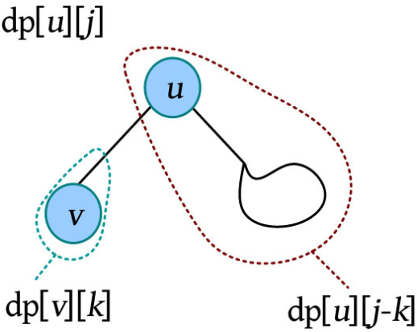对节点u的每一个子节点v，若在以v为根的子树中选择k个节点获得的最大和值为dp[v][k]，则在以节点u为根的其余部分获得的最大和值为dp[u][j-k]，两部分求和之后取最大值。

**边界条件：**dp[u][1]=val[u]。

**求解目标：**dp[0][M]。

**2. 算法实现**

本题为典型的背包类树形DP问题，在深度优先搜索过程中对节点u的所有子节点都采用分组背包的处理方式进行更新。

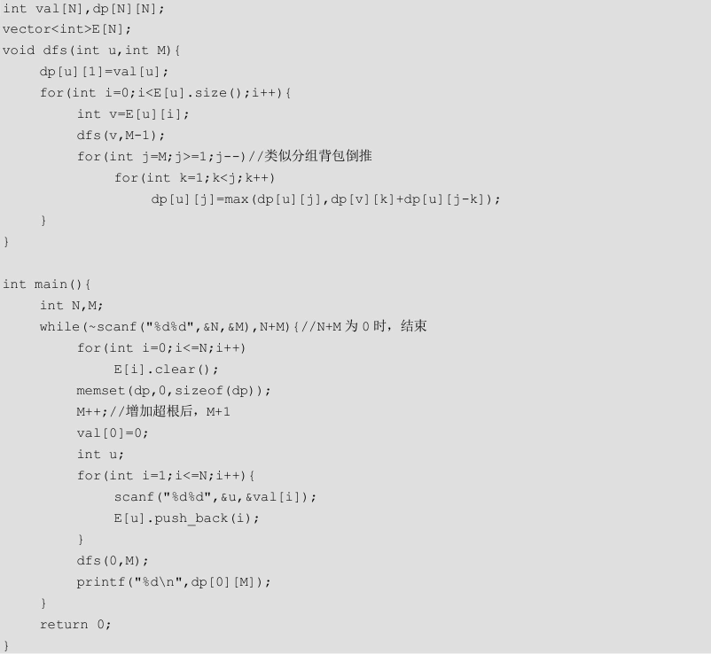

**3. 算法优化**

在以节点v为根的子树中选择k个节点，k必然小于或等于以v为根的子树的大小sizev。例如，以节点v为根的子树有3个节点，就不可能在该子树中选择超过3个节点。所以在k<j的基础上附加一个条件k≤sizev进行优化，优化后速度明显加快。

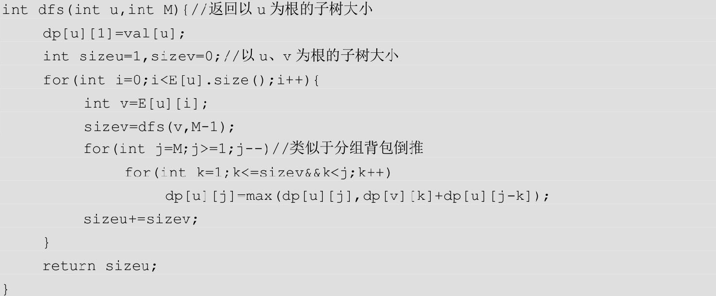

**POJ2486**

**题目描述（POJ2486）：**一棵虚拟的苹果树有n个节点，每个节点都有一定数量的苹果。从节点1出发，可以吃掉到达节点的所有苹果。当从一个节点转到另一个相邻节点时，需要走一步。计算经过k步最多吃多少个苹果。

**输入：**输入包含几个测试用例。每个测试用例都包含3部分。第1部分包含两个数字n、k（1≤n≤100，0≤k≤200），分别表示节点数和所走的步数，节点编号为1～n。第2部分包含n个整数（所有整数均非负且不大于1000），第i个整数表示节点i的苹果数量。第3部分包含n-1行，每行都包含两个整数a、b，表示节点a和节点b是相邻的。

**输出：**对每个测试用例，都单行输出经过k步可以吃到的最大苹果数量。

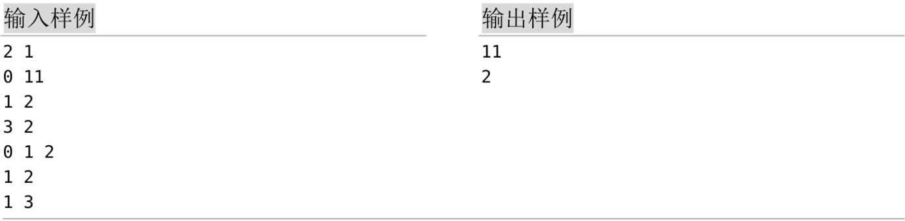

**题解：**输入样例1、2，对应的关系树如下图所示。

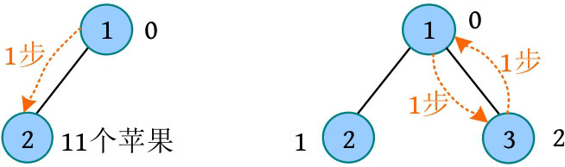

第1个样例从1号节点走1步到2号节点，可以吃11个苹果。

第2个样例从1号节点走2步，可以吃两个苹果，因为从1号节点走1步到3号节点，可以吃两个苹果，从3号节点返回1时没有苹果可吃。

**1. 算法设计**

从节点u出发有两种情况：回到u和不回到u。将节点编号作为第1维，将走的步数作为第2维，将是否回到u作为第3维（0表示没有回到u，1表示回到u）。

**状态表示：**

• dp[u][j][1]表示从节点u出发，走j步，再回到u，吃到的最大苹果数量；

• dp[u][j][0]表示从节点u出发，走j步，不回到u，吃到的最大苹果数量。

**（1）回到u。**从节点u出发，到其中一棵子树吃苹果，然后返回u，再到另一棵子树吃苹果，总步数为j。

这个过程可分为两部分：

①从节点u到达其子节点v，再从v遍历v的子树并回到v，从v回到u，除去u→v、v→u来回的两步，在以v为根的子树中走了t-2步；②用剩余的步数（j-t）遍历节点u的其余子树，再回到节点u。

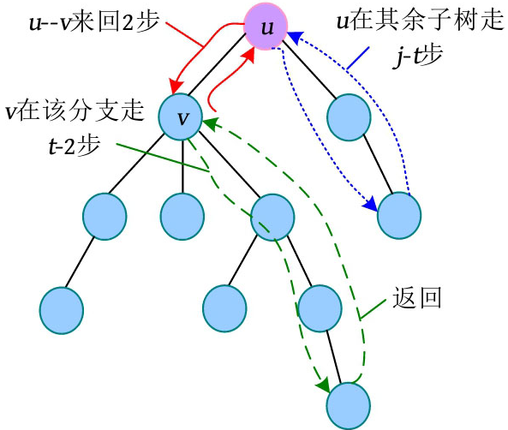

**状态转移方程：dp[u][j][1]=max(dp[u][j][1], dp[u][j-t][1]+dp[v][t-2][1])。**

**（2）不回到u。**若不回到节点u，则最后的位置会是哪里呢？可以把以子节点v为根节点的子树和节点u的其余子树分开考虑。

**最后的位置分为以下两种情况:**

**情况一，**最后的位置在以子节点v为根的子树上。此时分为两部分：

1. 从节点u遍历其余子树，最终回到u；
2. 节点再从u遍历以v为根节点的子树，最终在v的子树上。

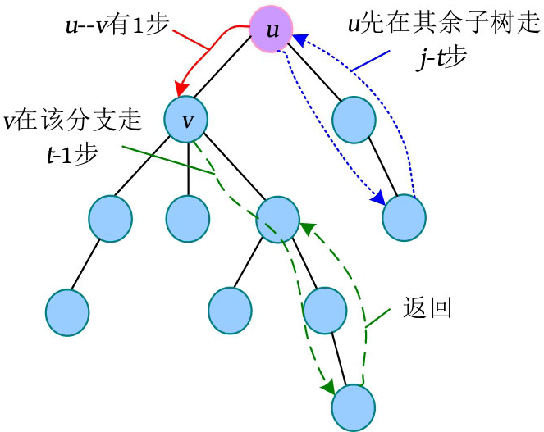

**状态转移方程：dp[u][j][0]=max(dp[u][j][0], dp[u][j-t][1]+dp[v][t-1][0])。**

**情况二，**最后的位置在节点u的其他子树上。

此时分为两部分：

1. 节点u到达子节点v，再从v遍历v的子树并回到v，从v回到u，除去u→v、v→u来回的两步，在以v为根的子树中走了t-2步；
2. 用剩余的步数（j-t）遍历节点u的其余子树，最终在u的其他子树上。

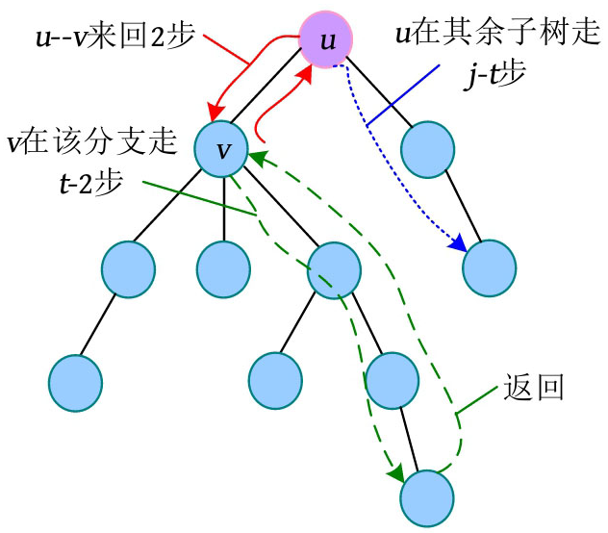

**状态转移方程：**dp[u][j][0]=max(dp[u][j][0], dp[u][j-t][0]+dp[v][t-2][1])。

**边界条件：**dp[u][j][0]=dp[u][j][1]=val[u]。

**求解目标：**max(dp[1][k][0], dp[1][k][1])。

**2. 算法实现**

本情况也属于树形背包问题，采用1次深度优先搜索实现。对每一个节点的子节点都枚举j=k～1，t=1～j。

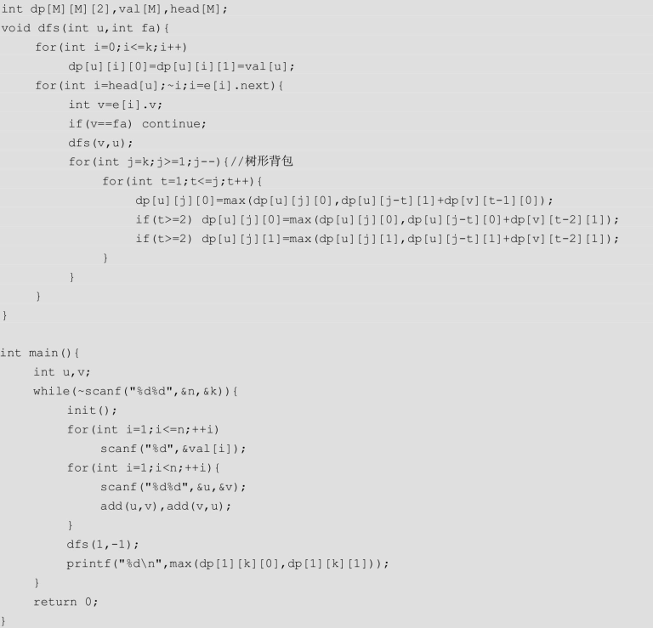

**POJ3585**

**题目描述（POJ3585）：**a(x)表示树中节点x的累积度，定义如下：①树的每个边都有一个正容量；②树中度为1的节点叫作终端；③每条边的流量都不可以超过其容量；④a(x)是节点x可以流向其他终端节点的最大流量。示例如下图所示。

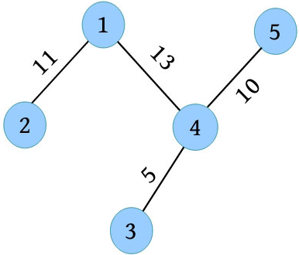

（1）a(1)=11+5+8=24

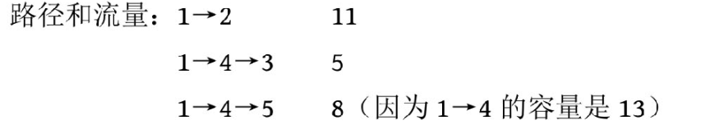

（2）a(2)=5+6=11

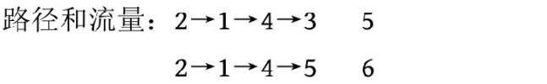

（3）a(3)=5



（4）a(4)=11+5+10=26

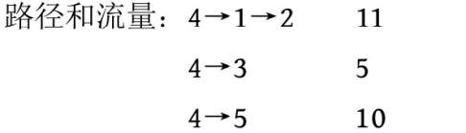

（5）a(5)=10



树的累积度是树中节点的最大累积度。

**输入：**第1行是一个整数t，表示测试用例的数量。每个测试用例的第1行都是一个正整数n，表示节点数，节点编号为1～n。下面n-1行中的每一行都包含三个整数x、y、z，表示在节点x和节点y之间有一条边容量为z。所有元素都是不超过200000的非负整数。

**输出：**对每个测试用例，都单行输出树的累积度。

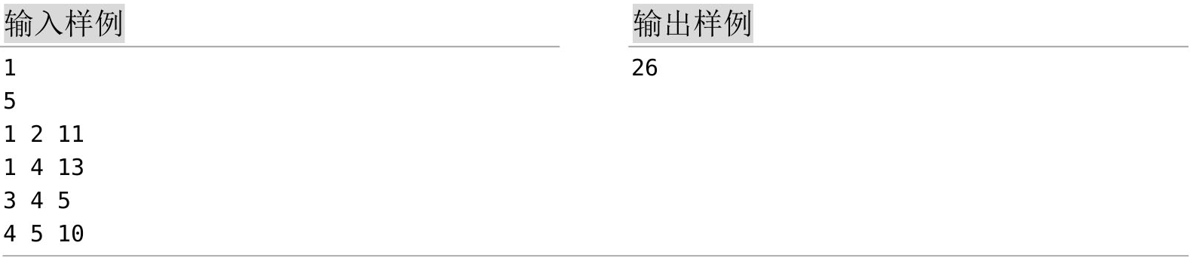

**题解：**

**1. 算法设计**

节点的累积度a(x)是节点x可以流向其他终端节点的最大流量，相当于以x为源点流向树中其他终端节点的最大流量。本题需要计算所有节点的累积度，然后以最大值作为树的累积度。若以每个节点为根都计算一次，则时间复杂度太高。

**本题属于“不定根”树形动态规划问题，对此类问题可以采用二次扫描与换根法解决。**

**二次扫描与换根：**在一棵无根树上需要以多个节点为根求解答案，可以运用二次扫描与换根法。具体操作是通过实现一次自底向上的深度优先搜索和一次自顶向下的深度优先搜索来计算“换根”后的解。

（1）第1次扫描：任选一个节点为根出发，执行一次深度优先搜索，在递归回溯时自底向上进行状态转移，用子节点的状态更新父节点的状态。

（2）第2次扫描：从刚才选出的根出发，再进行一次深度优先搜索，在每次递归前都自顶向下进行状态转移，用父节点的状态更新子节点的状态，计算出“换根”后的结果。

**状态表示：d[u]表示在以u为根的子树中从u出发流向该子树的最大流量。**

**对于节点u的子节点v，分为两种情况：**

① 若v的度为1，则说明v是一个终端，没有子节点，d[u]=sum(c(u, v))。其中，c(u, v)表示u和v之间的容量；

② v的度大于1，则d[u]=sum(min(d[v], c(u, v)))。

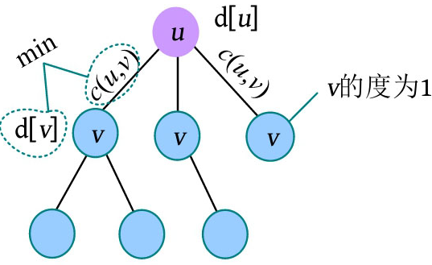

若从节点u出发求解，则得到的结果d[u]就是以u为源点的最大流量，怎么求从其他节点出发的最大流量呢？最笨的方法是以其他每个节点为源点再求解一遍。

其实这完全没有必要。

**状态表示：dp[u]表示以节点u为源点，从u出发流向其他所有终端的最大流量。**

**注意：**dp[u]的定义与d[u]不同，d[u]表示从节点u出发向下流向其子树的最大流量，dp[u]表示从节点u出发流向其他所有终端的最大流量，包括向上和向下的最大流量。

假设已经求出dp[u]，则对节点u的每一个子节点v来说，从v出发流向整个终端的最大流量都包括两部分：

**① v向下流向其子树的流量d[v]；**

**② v向上流向其父节点u的流量，这部分流量会经过u流向其他分支。**

**求从v出发流向整个终端的最大流量时既考虑向上流量，又考虑向下流量，相当于把v换作根求解，这就是换根的含义。**

第1部分流量d[v]在第1次深度优先搜索时已经求出。第2部分v向上流向其父节点u的流量分为以下两种情况。

• u的度为1。即u除了与v相连，没有其他子节点，所以这部分流量是c(u, v)。

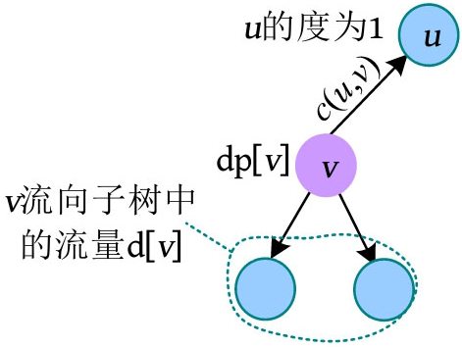

**状态转移方程：dp[v]=d[v]+c(u, v)。**

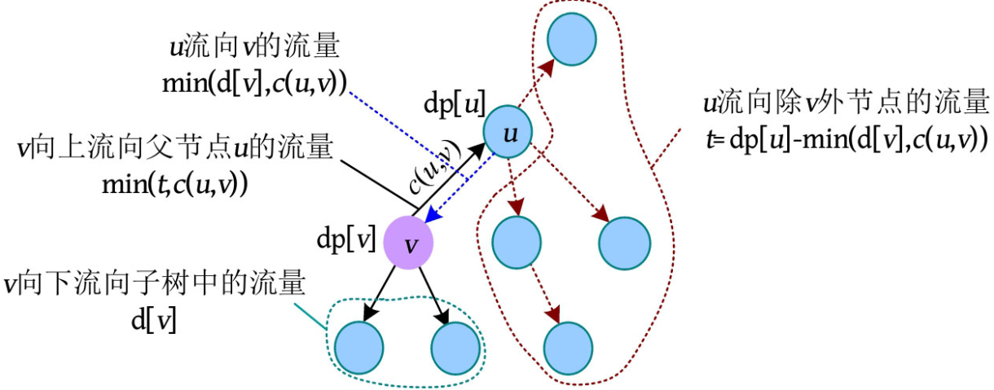• u的度大于1。v向上流向父节点u的流量等于min(t, c(u, v))，t为u流向除v外的其他部分的流量。t等于u的最大流量dp[u]减去流向v的流量min(d[v], c(u, v))，即t=dp[u]-min(d[v], c(u, v))。

**状态转移方程：dp[v]=d[v]+min(dp[u]-min(d[v], c(u, v)), c(u, v))。**

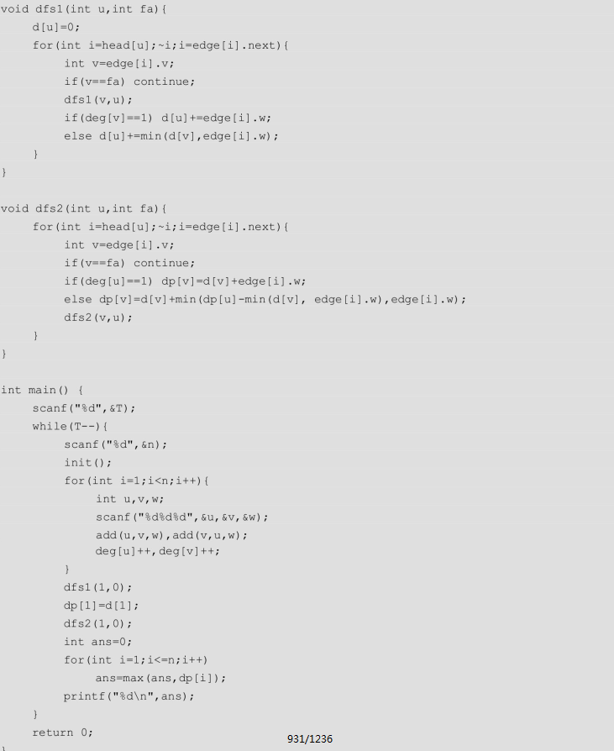**2. 算法实现**



**HDU2196**

**题目描述（HDU2196）：**学校不久前买了第1台计算机（编号为1）。近年来，学校又买了N-1台新计算机。每台新计算机都被连接到先前安装的一台计算机上。学校管理者担心网络运行缓慢，想知道第i台计算机发送信号的最大距离si（即电缆到最远的计算机的长度）。

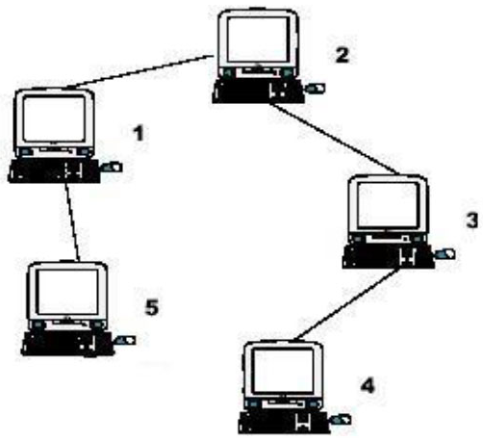

**提示：**输入样例对应上图，可以看出，计算机1距离4最远，最远电缆长度为3，所以s1=3。计算机2距离5和4最远，最远电缆长度s2=2。计算机3距离5最远，最远电缆长度s3=3。同理，得到s4=4、s5=4。

**输入：**输入包含多个测试用例。每个测试用例的第1行都为n（n≤10000），后面n-1行为对计算机的描述。第i行包含两个自然数，分别表示连接第i台计算机的计算机编号和用于连接的电缆长度。电缆总长度不超过109。

**输出：**对每个测试用例，都输出n行，第i行表示第i台计算机到其他计算机的最远距离。

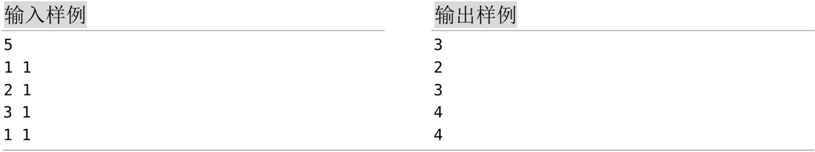

**题解：**

**1. 算法设计**

本题为树中任意节点的最远距离问题。对树中的任意一个节点求其最远距离时，都可以从该节点出发，做一次广度优先搜索，时间复杂度为O(n)，n个节点总的时间复杂度为O(n2)。**本题时间限制为1秒，n≤10000，时间复杂度为O(n2)的算法会超时。可以考虑采用树形DP算法**。

对树中任意一个节点v，其最远距离都可以分为两部分：节点v向下走的最远距离及节点v向上走的最远距离，两者取最大值即可。对节点v向下走的最远距离只需进行一次深度优先搜索即可得到，**问题的关键在于怎么求解节点v向上走的最远距离**？

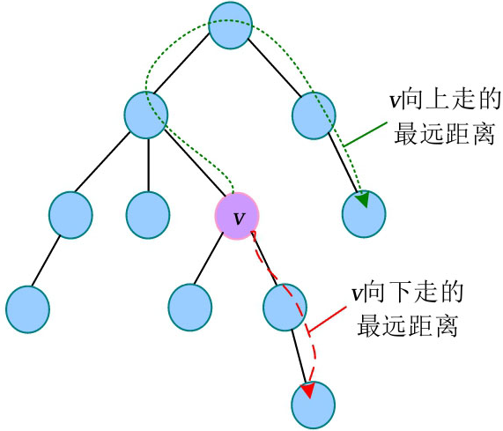

若节点u为节点v的父节点，则u-v的权值为cost。v向上走的最远距离可以分为以下两种情况。

（1）u向下走的最远距离经过节点v，如下图所示。v向上走的最远距离=max{u向下走的次远距离，u向上走的最远距离}+cost

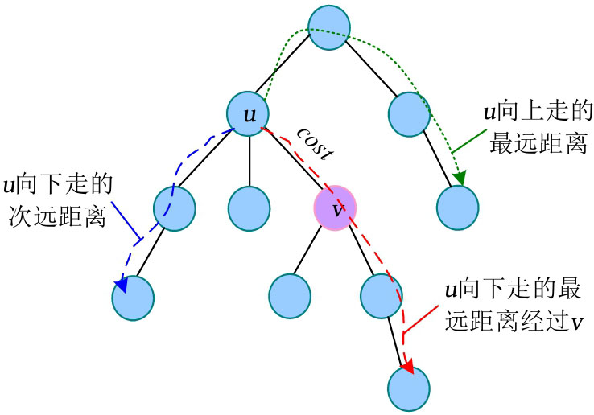

（2）u向下走的最远距离不经过v，如下图所示。

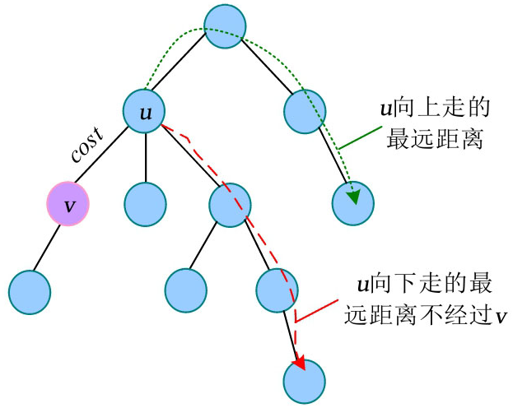

向上走的最远距离=max{u向下走的最远距离，u向上走的最远距离}+cost状态表示：

• dp[u][0]表示节点u向下走的最远距离（以u为根的子树中的节点与u的最远距离）；

• dp[u][1]表示节点u向下走的次远距离；

• dp[u][2]表示节点u向上走的最远距离。

**状态转移方程：**dp[u][0]和dp[u][1]可以通过一遍深度优先搜索得到，dp[u][2]需要再执行一遍深度优先搜索得到。两次深度优先搜索的算法时间复杂度均为O(n)。

若节点u为节点v的父节点，则两节点之间的权值为cost。dp[v][2]分以下两种情况。

• u向下走的最远距离经过v：dp[v][2]=max(dp[u][1], dp[u][2])+cost。

• u向下走的最远距离不经过v：dp[v][2]=max(dp[u][0], dp[u][2])+cost。

**边界条件：**dp[u][0]=dp[u][1]=dp[u][2]=0。

**求解目标：**节点u的最远距离为max(dp[u][0], dp[u][2])。

本题可以采用二次扫描和换根法求解。算法步骤：

（1）第1次深度优先搜索，自底向上求解每个节点向下的最远距离dp[u][0]和次远距离dp[u][1]；

（2）第2次深度优先搜索，自顶向下求解每个节点向上的最远距离dp[u][2]；

（3）对每个节点u都输出max(dp[u][0], dp[u][2])。

2. 算法实现

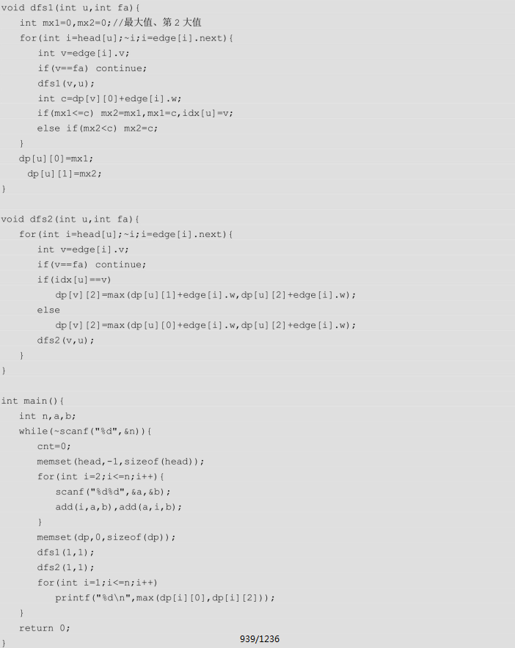



**HDU2089**

**题目描述（HDU2089）：**很多人都不喜欢在车牌中有不吉利的号码，不吉利的号码为所有包含4或62的号码，例如62315、73418、88914都属于不吉利的号码。但是，61152虽然含有6和2，但不是62连号，所以不属于不吉利的号码。

**输入：**输入整数对n、m（0<n≤m<1000000），遇到都是0的整数对时，输入结束。

**输出：**对每个整数对都单行输出[n, m]区间不包4或62的号码个数。

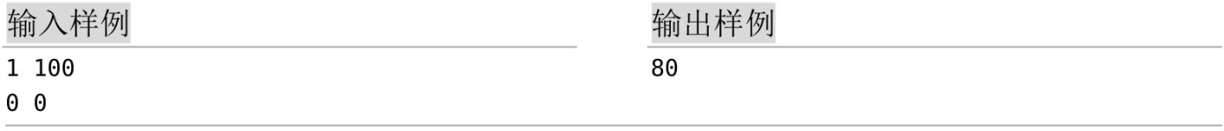

**题解：**本题实质上是求一个区间不包含4或62的元素个数，为典型的**数位DP问题，可以采用预处理、记忆化递归两种方式求解**。

**1. 预处理方式**

预处理方式指先统计i位数满足条件（不含有不吉利数字4或62）的元素个数并存储，对某一个具体的数进行求解时直接查询结果即可。[a, b]区间满足条件的元素个数等于[1, b]区间满足条件的元素个数减去[1, a-1]区间满足条件的元素个数。

**状态表示：**dp[i][j]表示i位数第1个数字是j时满足条件的元素个数。

本题的数据位数最多有7位，可以预处理9位，预处理只运行一次，所以比题目中的数据位数大一些也没有关系，但绝对不可以比题目中的数据位数小。

**状态转移方程如下:**

• j=4：dp[i][j]=0。第1个数字是4，4是不吉利的数字，满足条件的元素个数为0。

• j=6且k=2：如果第1个数字是6且下一个数字是2，则62是不吉利的数字，不满足条件，不累加；否则枚举下一个数字k，累加dp[i-1][k]，dp[i][j]+=dp[i-1][k]；k=0, 1, …, 9。

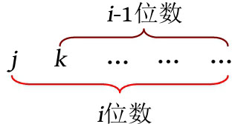

**临界条件：**dp[0][0]=1，预处理时满足条件的元素包含数字0。

**预处理代码如下：**

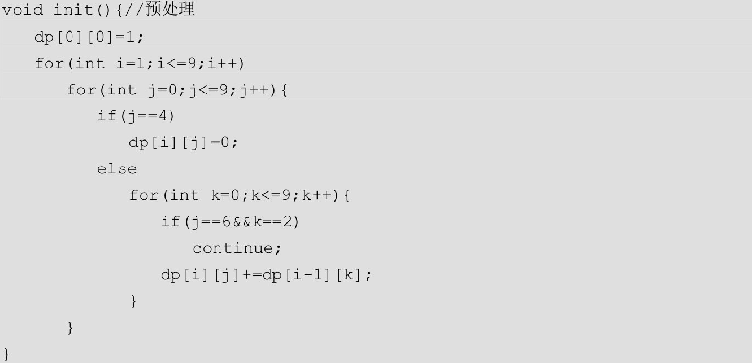

预处理之后的数据如下图所示：

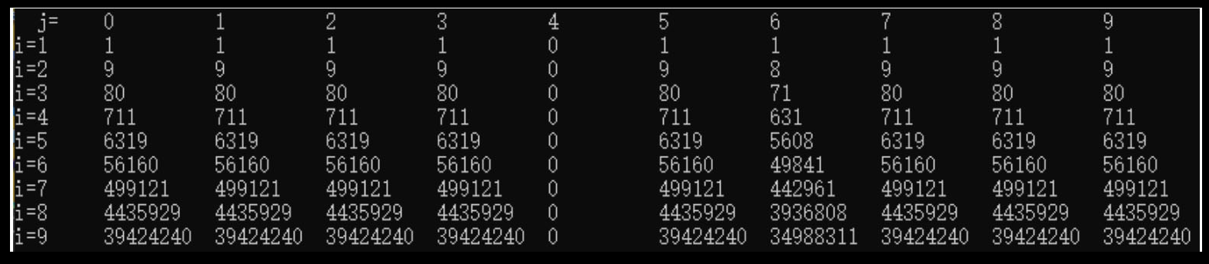

求解[1..x]区间满足条件（不含有不吉利数字4或62）的元素个数，过程如下：

（1）将整数的各位数字都存储在数组中。

（2）从高位向低位求解。对每一位i都枚举j=0..num[i]-1，若j=4或者j=2且num[i+1]=6，则不累加，否则ans+=dp[i][j]。在枚举结束后进行判断，若num[i]=4或者num[i]=2且num[i+1]=6，则ans--，立即结束。

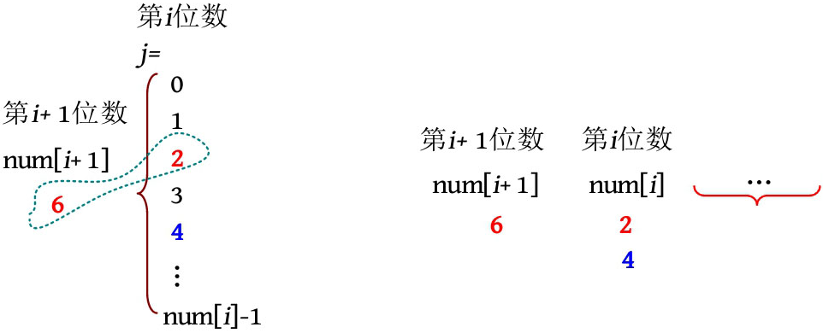

**算法代码：**

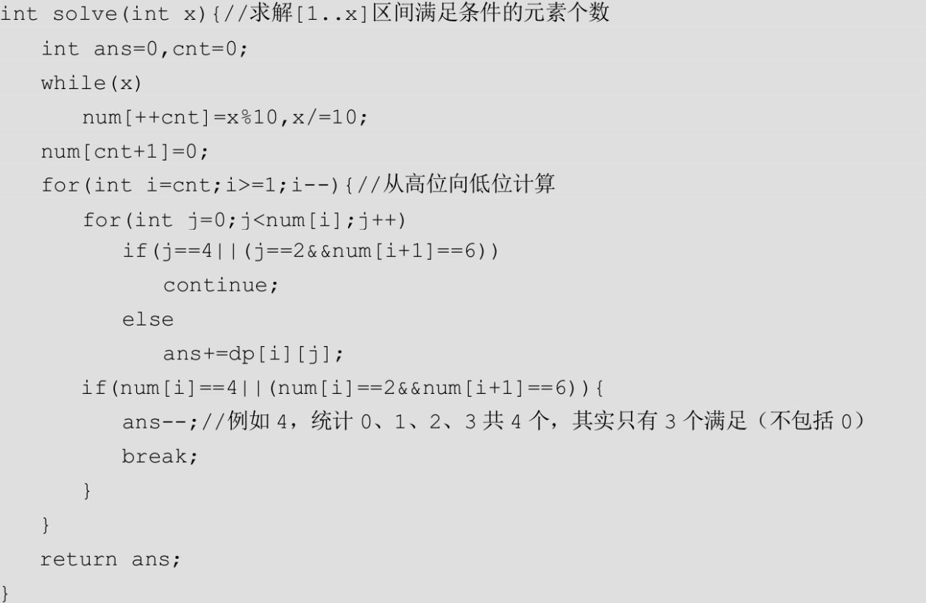

示例1：计算[1, 386]区间不包含4也不包含62的数有多少个，求解过程如下。

（1）数字分解：num[1]=6，num[2]=8，num[3]=3。

（2）高位：统计首位是0、1、2的3位数，即000～099、100～199、200～299符合条件的数，ans+=dp[3][0]+dp[3][1]+dp[3][2]=240。

（3）次高位：在高位3已确定的情况下，统计首位是0～7的两位数，即300～309、310～319、320～329、330～339、340～349、350～359、360～369、370～379符合条件的数，ans+=dp[2][0]+dp[2][1]+dp[2][2]+dp[2][3]+dp[2][4]+dp[2][5]+dp[2][6]+dp[2][7]=302。

（4）低位：在高位38已确定的情况下，统计首位是0～5的1位数，即380～385符合条件的数。最后1个数是386，没有计算，正好多计算了1个数000，不用特殊处理。ans+=dp[1][0]+dp[1][1]+dp[1][2]+dp[1][3]+dp[1][4]=307。

注意：若末尾是4或62，则最后1个数不应该计算，计算结果要减1，减去多算的0。

示例2：计算[1, 24]区间不包含4也不包含62的数有多少个？求解过程如下：

（1）数字分解：num[1]=4，num[2]=2。

（2）高位：以0、1开头的两位数，统计00～09、10～19符合条件的数，ans+=dp[2][0]+dp[2][1]=18。

（3）低位：在高位2已确定的情况下，统计以0～3开头的一位数，即20～23符合条件的数，ans+=dp[1][0]+dp[1][1]+dp[1][2]+dp[1][3]=22。最后1个数是24，不需要计算，结果多计算了1个数00，需要减1，所以在1～24中不包含4也不包含62的数有21个。

**2. 记忆化递归**

记忆化递归在求解时把中间结果记录下来，若某一项的值已经有解，则直接返回，不需要重新计算，从而大大减少计算量。记忆化递归和动态规划（查表法）有异曲同工之妙。

例如，求解斐波那契数列的记忆化递归算法如下：

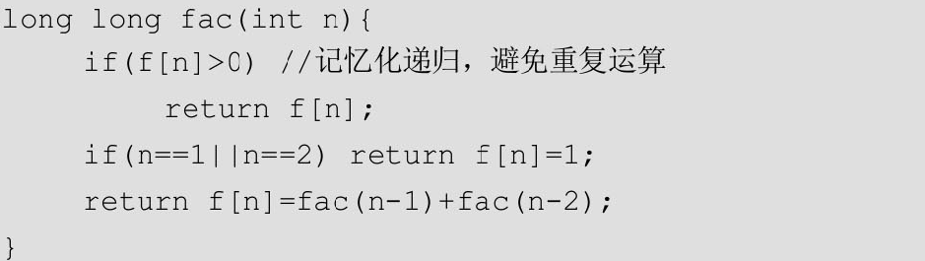

本题考虑另一种枚举方式，**从最高位开始往下枚举，在必要时控制上界**。

例如，枚举[0, 386]区间的所有数时，首先从百位开始枚举，百位可能是0、1、2、3。枚举时不超过386即可。

• 百位0：十位可以是0～9，个位也可以是0～9，枚举没有限制，因为百位是0时，后面的位数无论是多少，都不可能超过386，相当于枚举000～099。

• 百位1：十位可以是0～9，个位也可以是0～9，枚举没有限制，枚举100～199。

• 百位2：十位可以是0～9，个位也可以是0～9，枚举没有限制，枚举～200299。

• 百位3：十位只可以是0～8，否则超过386，此时是有上界限制的。当十位是0～7时，个位可以是～09，因为379还是不会超过386。但当十位是8时，个位只可以是0～6，此时有上界限制，相当于枚举300～379、380～386。

**我们需要关注以下几个问题：**

**（1）记忆化。**枚举[0, 386]区间的所有数，当百位是0～2时，十位和个位枚举没有限制，都是一样的，采用记忆化递归，只需计算一次并将结果存储起来，下次判断若已赋值，则直接返回该值即可。百位是3时，十位限制在0～8；十位是0～7时，个位无限制；十位是8时，个位限制在0～6。有限制时，不可以采用记忆化递归，需要继续根据限制枚举。

**（2）上界限制。**当高位枚举刚好达到上界时，紧接着的下一位枚举就有上界限制了。可以设置一个变量limit来控制上界限制。

**（3）高位枚举0。**为什么高位需要枚举0？这是因为百位枚举0相当于此时枚举的这个数最多是两位数，若十位继续枚举0，则枚举的是一位数。枚举小于或等于386的数，一位数、两位数当然也比它小，所以高位要枚举0。

**（4）前导0。**有时会有前导0的问题，可以设置一个lead变量表示有前导0。例如统计数字里面0出现的次数。若有前导0，例如008，数字8不包含0，则不应该统计8前面的两个0。若没有前导0，例如108，则应该统计8前面的1个0。

**采用记忆化递归方法求解时的算法设计如下：**

**状态表示：**dp[pos][sta]表示当前第pos位在sta状态满足条件的元素个数，sta表示前一位是否是6，只有0和1两种状态。

**状态转移方程如下：**



**临界条件：**若pos=0，则返回1。

**记忆化搜索：**若没有限制且已求解，则直接返回，无须递归。

示例：计算[0, 24]区间不包含4也不包含62的数有多少个，过程如下：

（1）数字分解：num[1]=4，num[2]=2。

（2）从高位开始，当前位是2，前面1位不是6，有限制len=num[2]=2，枚举i=0..2，递归求解。

• i=0：以0开头的1位数，无限制，len=9，枚举i=0..9，包含00～09，除去04，dp[1][0]=9。

• i=1：以1开头的1位数，无限制且dp[1][0]已赋值，直接返回9。

• i=2：以2开头的1位数，有限制，len=num[1]=4，执行i=0..4，包含20～24，除去24，共有4个数满足条件。

（3）累加结果，返回[0, 24]区间不包含4也不包含62的22个数，求解过程如下图所示。

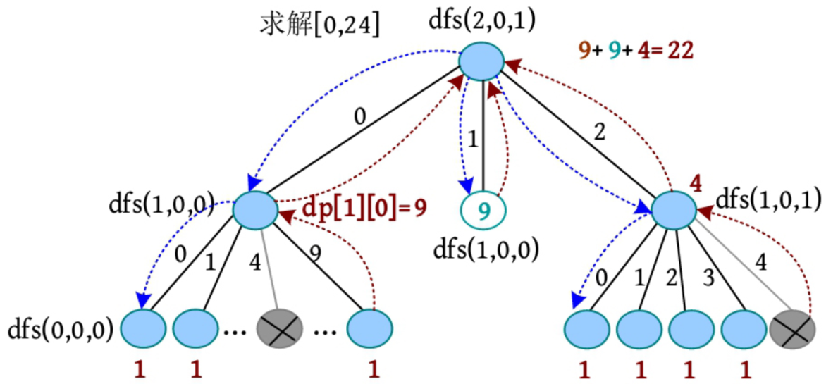

请尝试计算[0, 386]区间不包含4也不包含62的数有多少个？

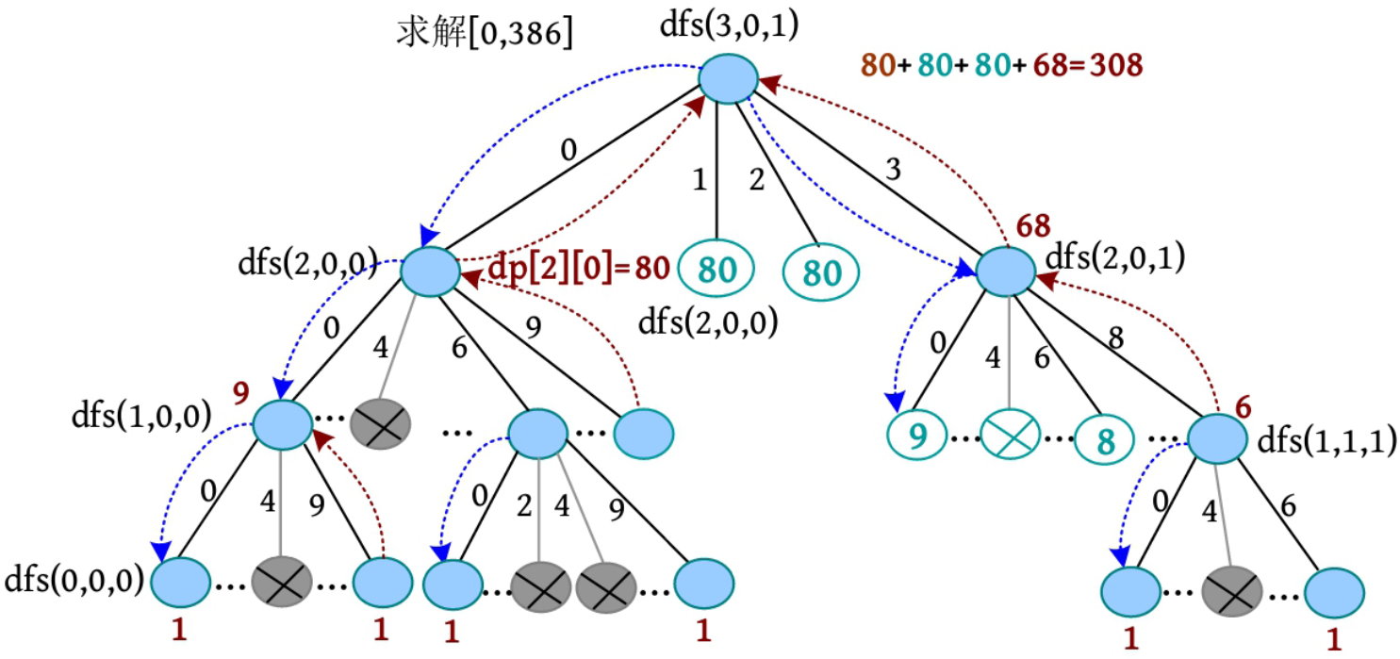

图中无填充色的节点均已有解，直接读取结果，无须再递归求解，这正是记忆化递归的妙处。这种方式大大提高了算法效率。

**算法代码：**

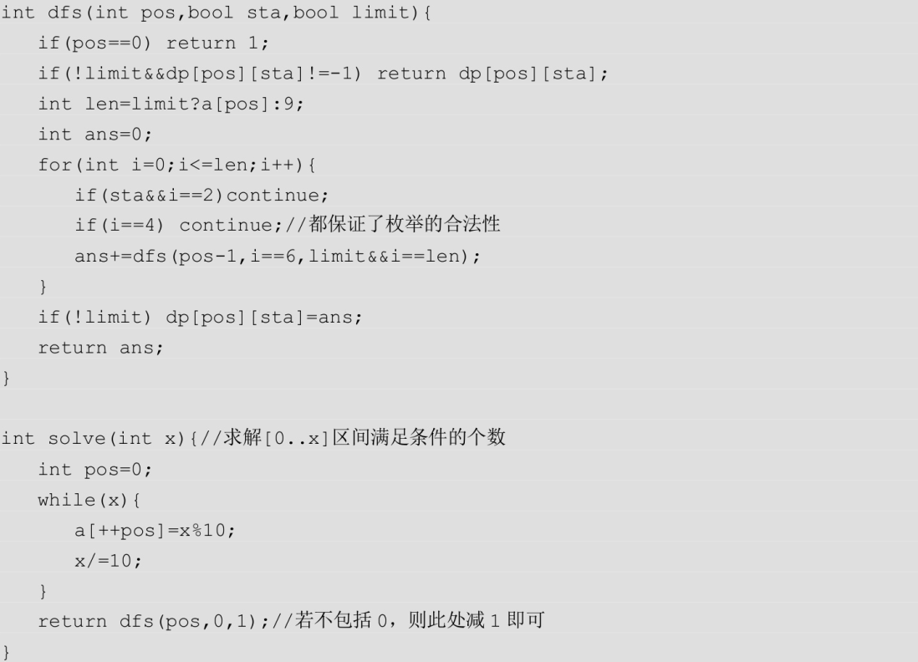

**HDU3555**

**题目描述（HDU3555）：**反恐怖分子在尘土中发现了一枚定时炸弹，但这次恐怖分子改进了定时炸弹。定时炸弹的数字序列从1到n。若当前的数字序列包括子序列“49”，则爆炸的力量会增加一个点。现在反恐人员知道了数字n，他们想知道最后的力量点。

**输入：**输入的第1行包含一个整数T（1≤T≤10000），表示测试用例的数量。对每个测试用例，都有一个整数n（1≤n≤263-1）作为描述。

**输出：**对每个测试用例，都输出一个整数，表示最终的力量点。

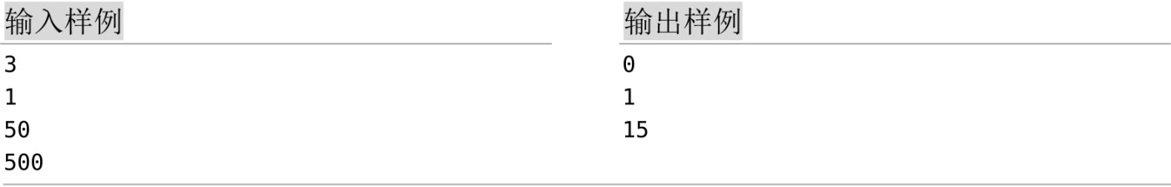

**提示：**[1,500]区间包括“49”的数是49、149、249、349、449、490、491、492、493、494、495、496、497、498、499，所以答案是15。

**题解：**本题求[1, n]区间包含“49”的数有多少个，为**典型的数位DP问题**。

**1. 算法设计**

可以采用两种方法求解：直接求包含“49”的元素个数，或者求不包含“49”的元素个数ans（不包括0），然后输出n-ans即可。第2种方法在前面已讲解，这里不再赘述。

下面介绍第1种方法。

**状态表示：**dp[pos][sta]表示当前第pos位在sta状态下满足条件的个数，sta表示前一位是否是4，只有0和1两种状态。

**状态转移方程：**dfs(int pos, bool sta, bool limit)：pos表示位；sta表示前一位是否是4，若前一位是4，则sta=1，否则sta=0。



z[pos]表示10pos，若无限制，则“49”后面有多少位，就累加z[pos-1]的个数。

例如[1, 500]区间，枚举时“49”后面还有1位数，则累加10个包含“49”的数，分别为490～499。若有限制，则求出“49”后面的数字再加1。

例如[1, 496]区间，枚举时“49”后面的数位是6，则累加6+1个包含“49”的数，即490～496。临界条件：当pos=0时，返回0。

**记忆化搜索：**若没有限制且已赋值，则直接返回该值，无须再递归求解。

示例：计算[1, 500]区间有多少个数包含“49”，过程如下：

（1）数字分解：dig[1]=0，dig[2]=0，dig[3]=5。

（2）从高位开始，当前位是3，前面1位不是4，有限制。len=dig[3]=5，枚举i=0..5。

• i=0：以0开头的两位数，无限制，len=9，枚举i=0..9，只有一个数包含“49”，即049，dp[2][0]=1。

• i=1：以1开头的两位数，无限制且dp[2][0]已赋值，返回该值，即149。

• i=2：以2开头的两位数，无限制且dp[2][0]已赋值，返回该值，即249。

• i=3：以3开头的两位数，无限制且dp[2][0]已赋值，返回该值，即349。

• i=4：以4开头的两位数，无限制，len=9，枚举i=0..9=。i4时，向下找到一个解49，即449；i=9时，累加10个解，即490～499。dp[2][1]=11。

• i=5：以5开头的两位数，有限制，len=dig[2]=0，执行i=0，递归求解。pos=0时，返回0。

（3）累加结果，返回[1, 500]区间包含“49”的数15个，求解过程如下图所示：

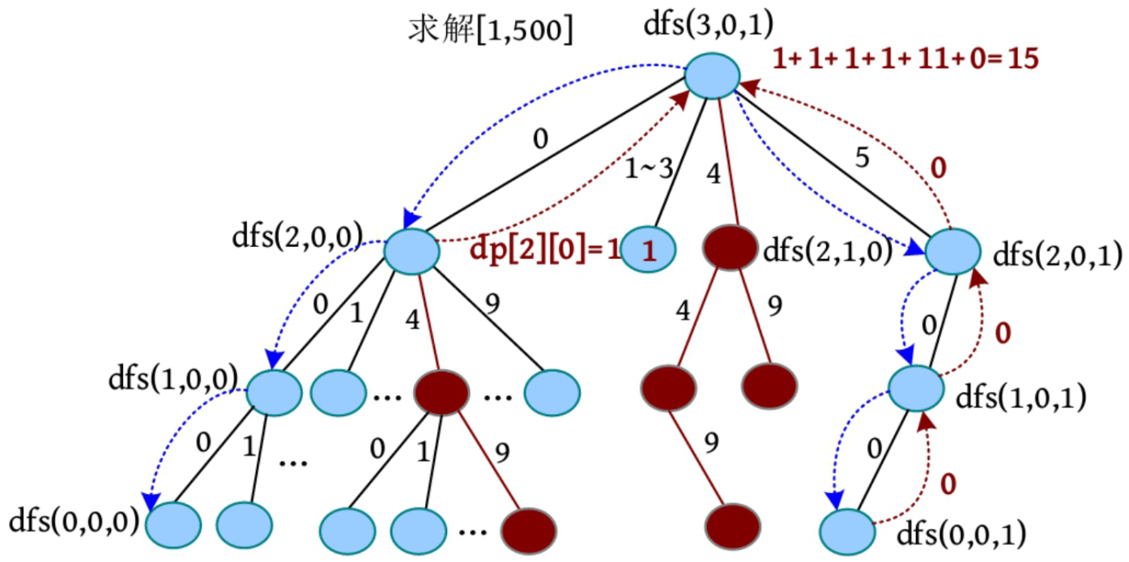

示例2：计算[1, 496]区间有多少个数包含“49”？求解过程如下图所示：

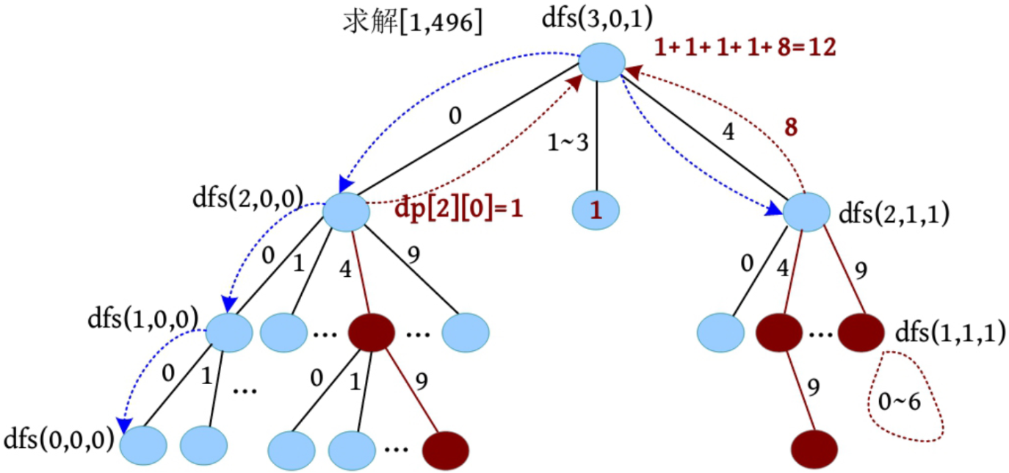

**2. 算法实现**

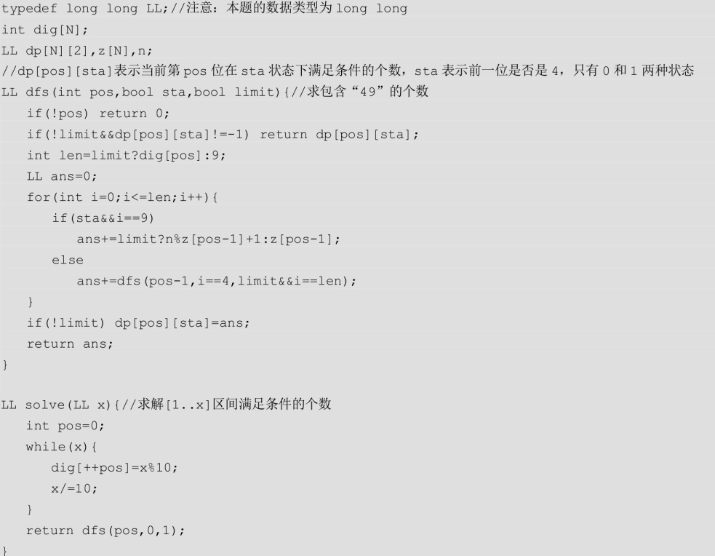

**POJ3252**

**题目描述（POJ3252）：**若正整数n的二进制形式0的个数大于或等于1的个数，则称其为Round Numbers。例如，整数9的二进制形式是1001，1001有两个0和两个1，所以9是一个Round Numbers。整数26在二进制中是11010，因为它有两个0和三个1，所以它不是一个Round Numbers。计算在输入范围（1≤start<finish≤2000000000）内出现了多少个Round Numbers。

**输入：**以两个空格分隔的整数，分别是start和finish。

**输出：**单行输出[start, finish]区间Round Numbers的个数。



**题解：**本题求[start, finish]区间Round Numbers的个数，是典型的**数位DP问题**。

**1. 算法设计**

**状态表示：**dp[pos][num0][num1]表示当前数位为pos时Round Numbers的个数，其中pos表示当前数位，num0为二进制中0的个数，num1为二进制中1的个数。

**可采用记忆化递归求解。**

**2. 图解**

计算[0, 5]区间Round Numbers的个数。

（1）将5转换为二进制数101，dig[0]=1，dig[1]=0，dig[2]=1。

（2）首先从高位开始，当前位为2，有前导零；有数位限制，枚举i=0..1。

• i=0：有前导0，无限制，包含000、001、010、011四个数，去掉前导零后为0、1、10、11，其中0和10为Round Numbers（0的个数大于或等于1的个数），dp[1][0][0]=2。

• i=1：无前导0，有限制，包含100、101两个数，其中100为Round Numbers，dp[1][0][1]=1。

（3）返回dp[2][0][0]=dp[1][0][0]+dp[1][0][1]=3，表示[0, 5]区间满足条件的数一共有3个：0、10、100。求解过程如下图所示。

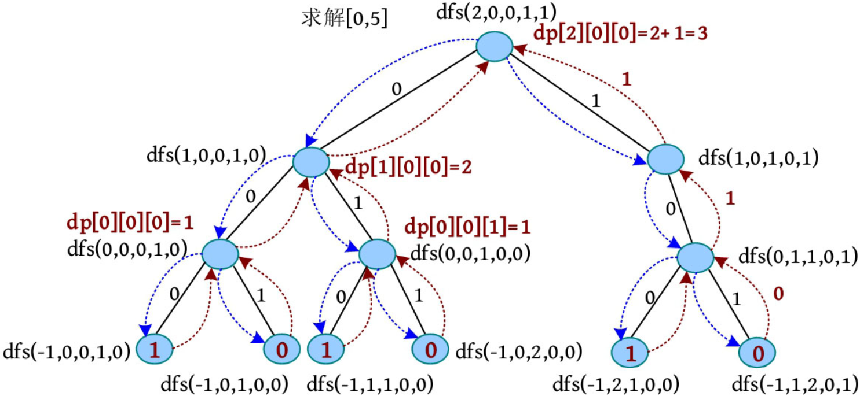

**3. 算法实现**

求解[a, b]区间Round Numbers的个数，可以先求解[0, b]和[0, a-1]区间Round Numbers的个数，然后求二者的差值。

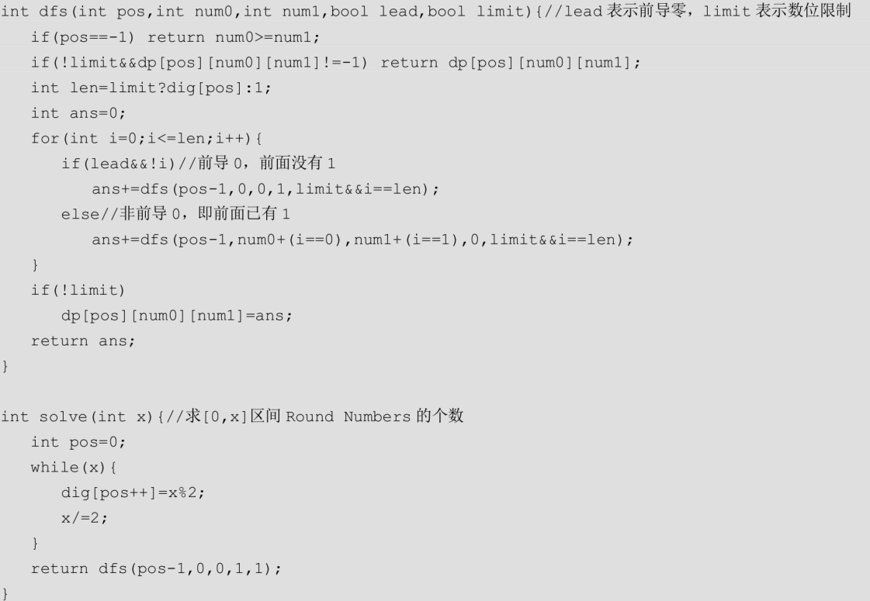

**POJ2282**

**题目描述（POJ2282）：**给定两个整数a和b，将[a, b]区间的数写在一个列表中。计算每个数字（0～9）的出现次数。例如，若a=1024和b=1032，则列表是1024 1025 1026 1027 1028 1029 1030 1031 1032，列表中包含10个0、10个1、7个2、3个3，等等。

**输入：**输入最多由500行组成，每行都包含两个数字a和b，其中0<a，b<100000000。输入由一行“0 0”终止，对该行不做处理。

**输出：**对每对输入都输出一行，包含由单个空格分隔的10个数。第1个数是数字0的出现次数，第2个数是数字1的出现次数，等等。

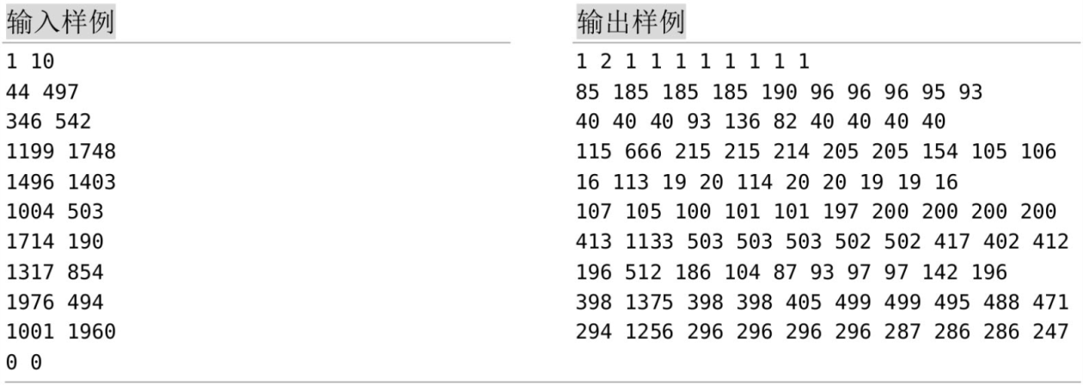

**题解：**本题求[a, b]区间每个数字（0～9）的出现次数，为**典型的数位DP问题**。

**1. 算法设计**

**状态表示：**dp[pos][val][cnt]，pos为当前数位，val为当前统计的数字，cnt为当前已统计的val的出现次数。

**可采用记忆化递归求解**，dfs(int pos, int val, int cnt, bool lead, bool limit)，lead表示前导零；limit表示上界限制。

示例1：统计[1, 35]区间数字0的出现次数，过程如下：

（1）数字分解：dig[1]=5，dig[2]=3。

（2）统计数字0的出现次数。从高位开始，当前位为2，有前导零，有限制，len=dig[2]=3，枚举i=0..3。

=0：有前导零，无限制，枚举i=0..9，包含00～09，去掉前导零后为1～9，数字0出现0次。i=1：无前导零，无限制，枚举i=0..9，包含10～19，数字0出现1次，dp[1][0][0]=1。i=2：无前导零，无限制且dp[1][0][0]已赋值，直接返回该值1。i=3：无前导零，有限制，len=dig[1]=5，枚举i=0..5，包含30～35，数字0出现1次。

（3）累加结果，返回dp[2][0][0]=3，表示[1, 35]区间数字0出现3次：10、20、30。求解过程如下图所示。注意：只有无前导零、无限制且dp[][][]已赋值时，才可以直接返回；只有无前导零且无限制时才可以对dp[][][]赋值；否则在执行完第2层第1个节点dfs(1, 0, 0, 1, 0)后，dp[1][0][0]已赋值，到第2层第2个节点dfs(1, 0, 0, 0, 0)时就直接返回了，这显然不对，因为0的出现次数不同。所以执行完第2层第1个节点dfs(1, 0, 0, 1, 0)后，dp[1][0][0]不赋值，只累加结果，执行完第2层第2个节点dfs(1, 0, 0, 0, 0)后，无前导零且无限制，直接赋值dp[1][0][0]=1，到第2层第3个节点dfs(1, 0, 0, 0, 0)时，无前导零、无限制且dp[][][]已赋值，直接返回该值，不需要重新计算。

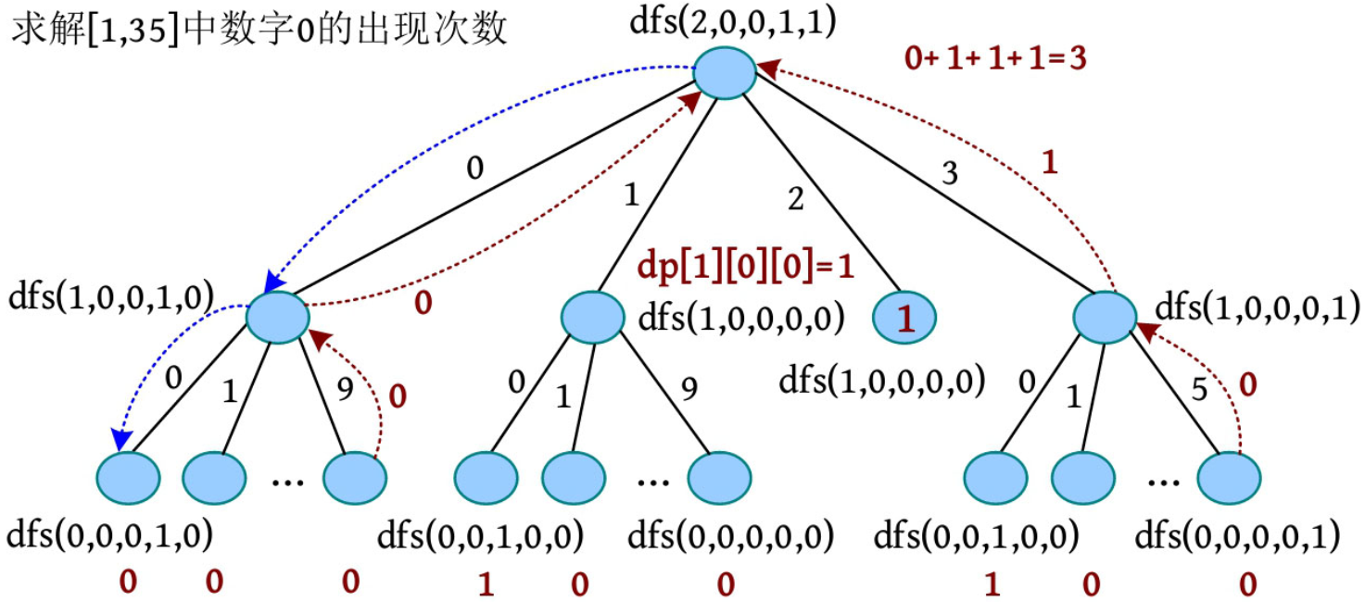

示例2：统计[1, 35]区间数字3的出现次数，过程如下。

（1）数字分解：dig[1]=5，dig[2]=3。

（2）采用记忆化递归求解，当前位为2，当前统计数字为3，有前导零，有限制len=dig[2]=3，枚举i=0..3。

• i=0：有前导零，无限制，len=9，执行i=0..9，包含00～09，数字3出现1次。

• i=1：无前导零，无限制，len=9，执行i=0..9，包含10～19，数字3出现1次。无前导零且无限制，所以dp[1][3][0]=1。

• i=2：无前导零，无限制且dp[1][3][0]已赋值，直接返回该值1。

• i=3：无前导零，有限制，len=dig[1]=5，枚举i=0..5，包含30～35，数字3的个数为7个。

（3）累加结果，dp[2][3][0]=10，表示[1, 35]区间数字3出现10次：3、13、23、30、31、32、33、34、35。求解过程如下图所示：

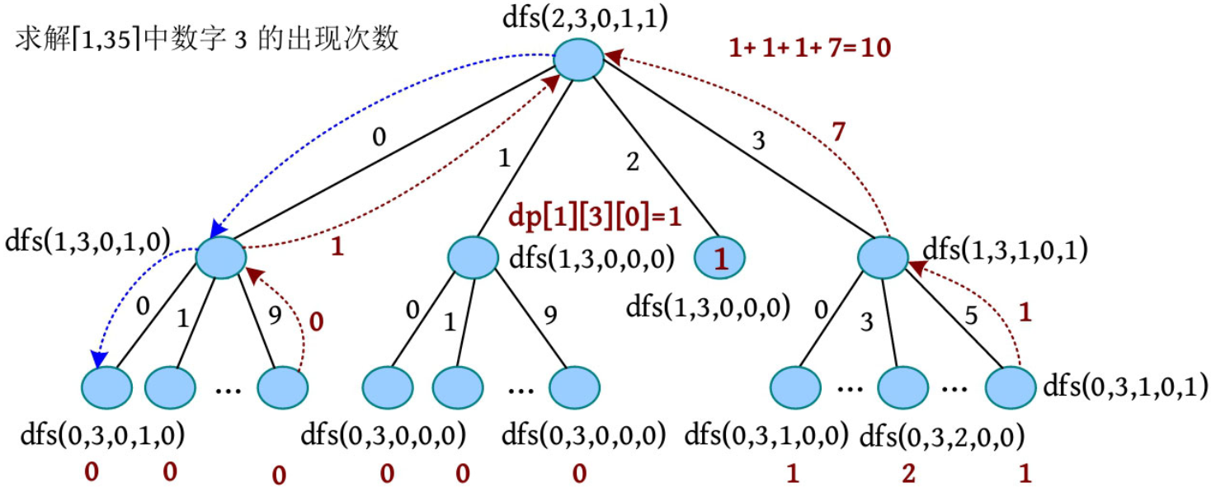

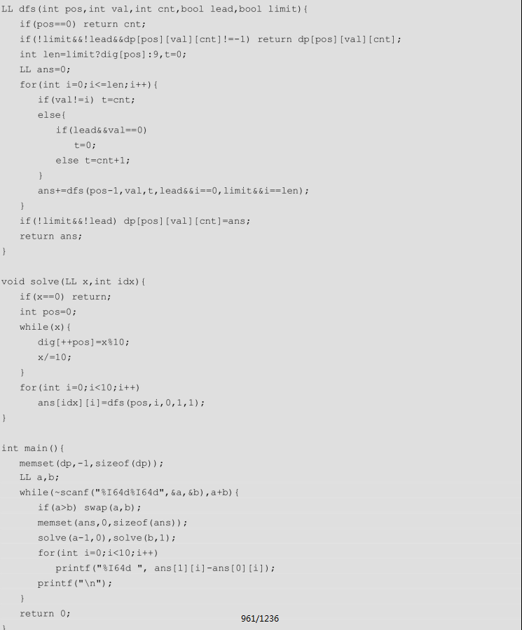**3. 算法实现**



**HDU4734**

**题目描述（HDU4734）：**十进制数x包含n个数字（an, an-1, an-2, …, a2, a1），它的权值被定义为F(x)=an×2n-1+an-1×2n-2+…+a2×2+a1×1。给定两个数字A和B，请计算[0, B]区间有多少个数字的权值不超过F(A)。

**输入：**第1行包含一个数字T（T≤10000），表示测试用例的数量。每个测试用例都有两个数字A和B（0≤A，B<109）。

**输出：**对每个测试用例，都先输出“Case #t:”（t是从1开始的测试用例号），然后输出答案。

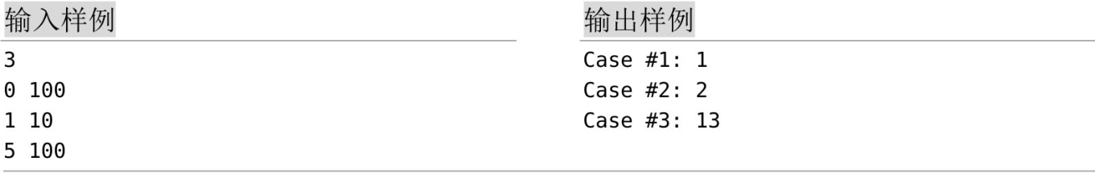

**题解：**输入样例1，F(0)=0，[0, 1]只有0满足条件；输入样例2，F(1)=1，[0, 10]只有0、1满足条件；输入样例3，F(5)=5，[0, 100]有0～5、10～13、20～21、100共13个数满足条件。

本题求[0, B]区间权值小于或等于F(A)的元素个数，可以**采用记忆化递归求解**。

**1. 算法设计**

**状态表示：**dp[pos][j]表示当前第pos位小于或等于j的元素个数。

**状态转移方程：**dfs(int pos, int fa, bool limit)。pos表示当前数位；fa表示当前处理的值，limit表示数位限制。



**临界条件：**如果pos=-1，则说明已处理完毕，返回fa≥0，如果fa<0，则说明不满足条件，返回0。

**记忆化搜索：**若没有限制且已求解，则直接返回，无须递归。

**2. 图解**

计算[0, 100]区间权值小于或等于F(5)的元素个数。

（1）数字100分解：dig[0]=0，dig[1]=0，dig[2]=1。

（2）计算5的权值F(5)=5，fa=5。

（3）从高位开始求解，当前位为2，fa为5，有限制，len=dig[2]=1，枚举i=0..1。i=0：以0开头的两位数，无限制，len=9，枚举i=0..9。

• 以0开头权值小于或等于5的数包含00、01、02、03、04、05，因此dp[0][5]=6。

• 以1开头权值小于或等于3的数包含10、11、12、13，因此dp[0][3]=4。

• 以2开头权值小于或等于1的数包含20、21，因此dp[0][1]=2。

• 以3～9开头的数不满足条件，累加结果，dp[1][5]=12。i=1：以1开头的两位数，有限制，len=dig[1]=0，执行i=0。以0开头权值小于或等于1的数包含100，返回1。

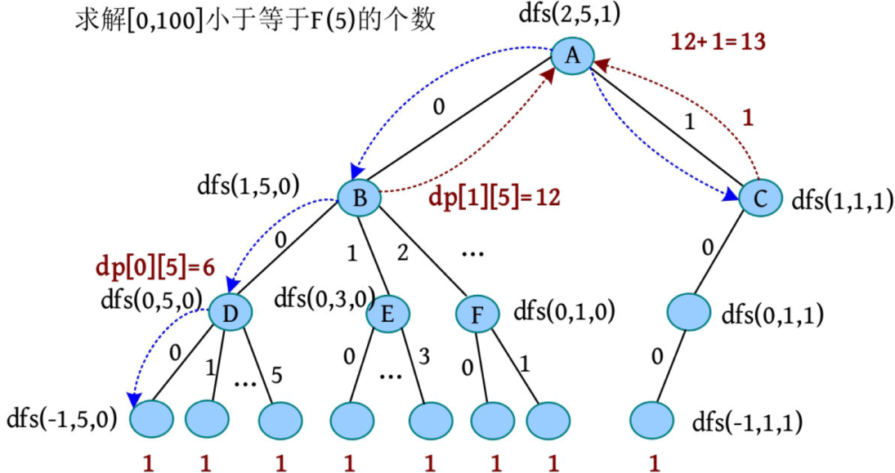（4）累加结果，返回[0, 100]区间满足条件的个数13个，求解过程如下图所示。

**注意：向下一层递归时，fa需要减去已经处理的数值，即fa-i*(1<<pos)。**

例如，根节点A，其数位pos=2，值fa=5，数位限制limit=1，扩展第2层第1个节点B（i=0）时，值更新为fa=5-0*22=5，扩展第2层第2个节点C（i=1）时，值更新为fa=5-1*22=1。

第2层节点B，其数位pos=1，值fa=5，数位限制limit=0，扩展第3层第1个节点D（i=0）时，值更新为fa=5-0*21=5，扩展第3层第2个节点E（i=1）时，值更新为fa=5-1*21=3，扩展第3层第3个节点F（i=2）时，值更新为fa=5-2*21=1。

请尝试计算[0, 100]区间权值小于或等于F(12)的数有多少个？

3. 算法实现

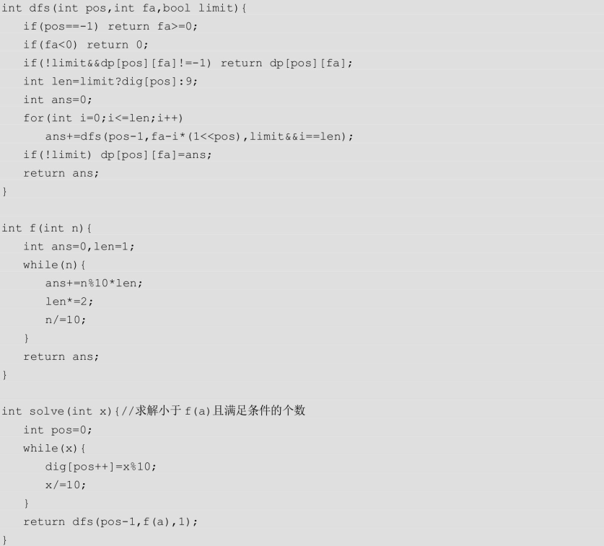

**POJ3311**

**题目描述（POJ3311）：**披萨店以尽可能快地向顾客提供披萨而自豪。司机将等待一个或多个（最多10个）订单被处理，然后开始送货。他愿意走最短的路线运送这些货物，然后返回比萨店，即使这意味着途中要经过相同的地点或披萨店不止一次。

**输入：**输入包含多个测试用例。每个测试用例的第1行都包含一个整数n（1≤n≤10），表示要交付的订单数量。之后n+1行中的每一行都包含n+1个整数，表示披萨店（编号0）和n个位置（编号为1～n）之间的行程时间。第i行上的第j个值表示从位置i直接到位置j的时间，时间值可能不对称，即从位置i直接到位置j的时间可能与从位置j直接到位置i的时间不同。n=0时将终止输入。

**输出：**对每个测试用例，都单行输出交付所有披萨并返回披萨店的最短时间。

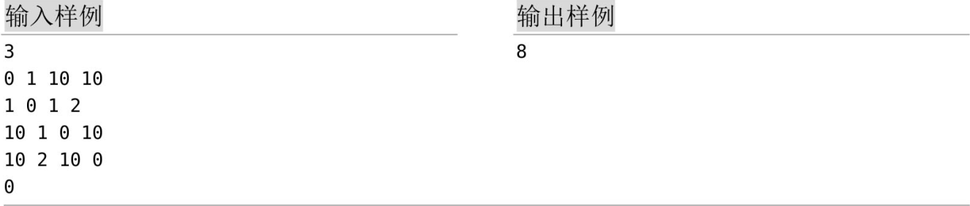

**题解：**

**1. 算法设计**

本题是旅行商问题的变形，求从源点出发，经过所有节点并回到源点的最短路径，一个节点可以被经过多次。因为可以多次经过一个节点，所以可以先求出每两个节点之间的最短路径，这样对每个点只走一次就可以了，因为两点之间已经是最短路径，所以走多次只会多花费时间。可将本题转换为经典的旅行商问题，用状态压缩DP算法解决即可。

**2. 算法实现**

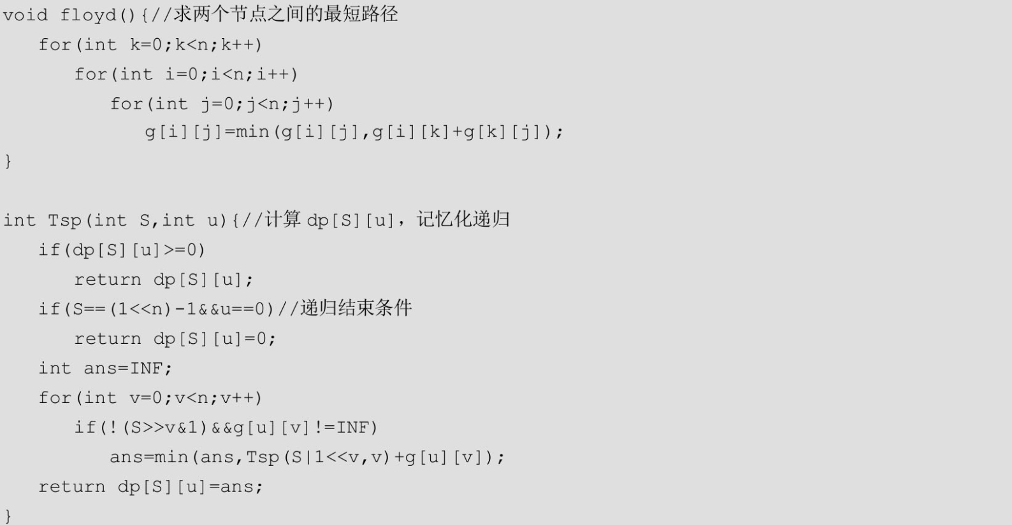

**HDU3001**

**题目描述（HDU3001）：**阿克默决定参观n个城市，他要参观所有城市，不介意哪座城市是他的起点。有m条道路照常收费，但他不想去一座城市超过两次，想把总费用降到最低。

**输入：**输入包含几个测试用例，每个测试用例的第1行都包含两个整数n（1≤n≤10）和m，表示n个城市、m条道路。接下来的m行，每行都包含三个整数a、b和c（1≤a，b≤n），表示在a和b之间有一条道路，费用是c。

**输出：**对每个测试用例，都单行输出应支付的最低费用，若找不到这样的路线，则输出-1。

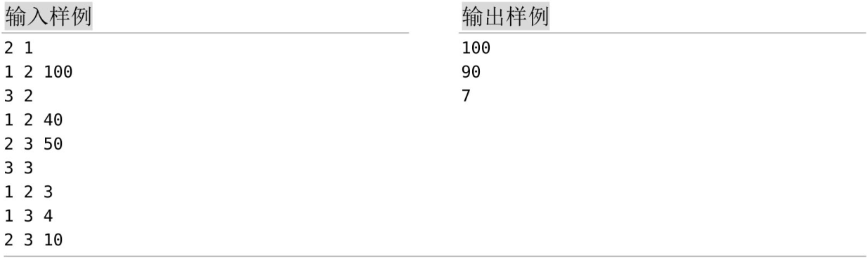

**题解：**

**1. 算法设计**

本题是旅行商问题的变形，任何一个城市都可以作为源点，且走完每个城市即可，不需要回到源点，每个城市都最多经过两次且至少1次，求走完所有城市的最小费用。在该问题中只可以访问每个城市一次，所以每个城市的状态只有两种，可以用二进制表示，0表示未被访问，1表示已被访问。本题中每个城市的状态都有3种，可以用三进制表示，0表示未被访问，1表示已被访问1次，2表示已被访问两次。

本题最多有10个城市，每个城市都有3种取值，共310种状态（310=59050），用三进制表示。例如有5个城市，(11202)3表示第1个城市被访问了两次，第2个城市被访问了0次，第3个城市被访问了两次，第4、5个城市各被访问了1次。

**状态表示：**dp[S][u]表示当前状态为S时从u出发访问剩余所有城市的最小费用。

**状态转移方程：**dp[S][u]等于状态为S-{u}时从v出发访问剩余所有城市的最小费用加上u到v的边值。若u有多个未被访问的邻接点v，则取其最小值。**dp[S][u]=min(dp[S][u], dp[S-{u}][v]+d[u][v])。**

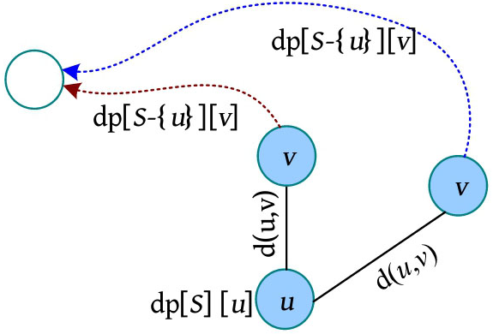

**边界条件：**dp[tri[i]][i]=0，初始化状态为tri[i]时，从i出发的最小费用为0。

tri[i]表示第i个节点已被访问1次，其他节点未被访问。tri[i]表示的三进制数的第i位为1，其他位为0。tri[i]可以用一个数组表示，其表达的含义为三进制，但在该程序中被赋值为十进制数。例如，tri[3]表示的三进制数的第3位是1，其余位是0，即(100)3，其对应的十进制数(100)3=1×32+0×31+0×30=9，tri[3]=9。对其他节点也如此处理，得到数组int tri[12]= {0, 1, 3, 9, 27, 81, 243, 729, 2187, 6561, 19683, 59049}。

dp[9][3]表示在只有第3个城市已被访问的状态下，从3出发走完剩余城市的最小费用。

**2. 算法实现**

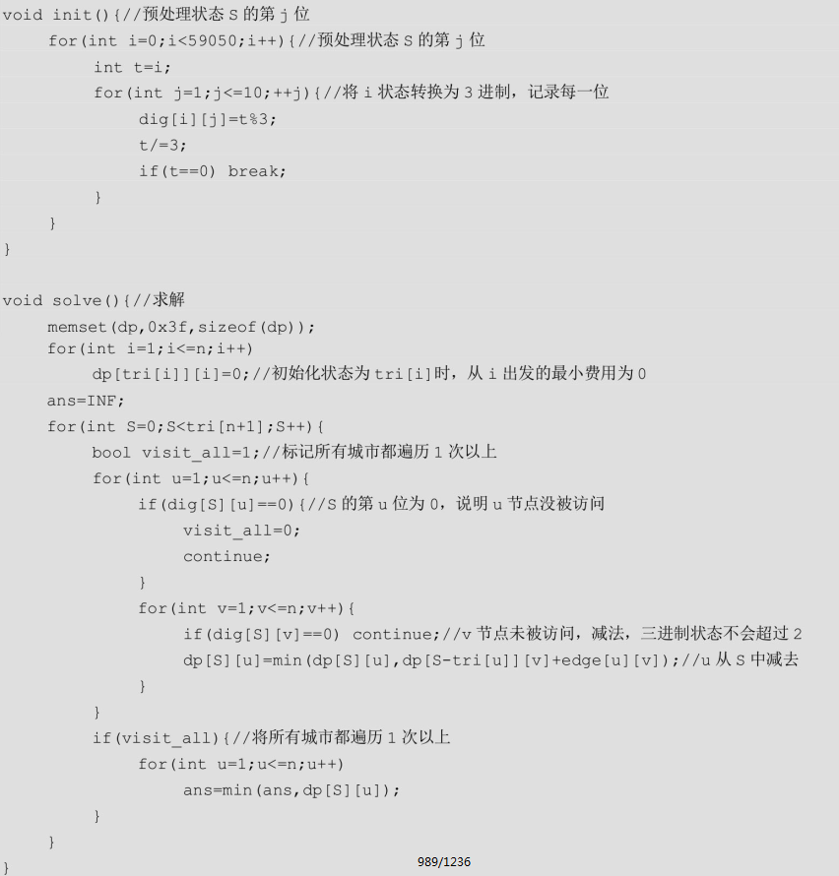



**POJ3254**

**题目描述（POJ3254）：**约翰购买了由m×n（1≤m，n≤12）的方格组成的矩形牧场，想在一些方格上种玉米。遗憾的是，有些方格土壤贫瘠，无法种植。约翰在选择种植哪些方格时，会避免选择相邻的方格，没有两个选定的方格共享一条边。约翰考虑了所有可能的选择，他认为没有选择方格也是一种有效的选择！帮助他选择种植方格的方案数。

**输入：**第1行包含以两个空格分隔的整数m和n。后面有m行，每行都包含n个整数，表示一个方格是否肥沃（1表示肥沃，0表示贫瘠）。

**输出：**单行输出选择种植方格的方案数模100000000。

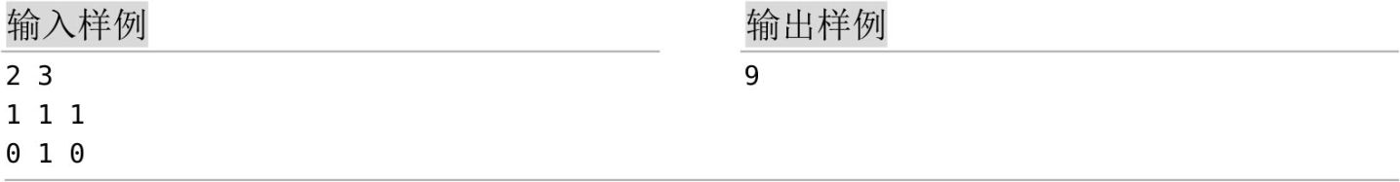

**提示：**按如下方式对肥沃的方格进行编号，仅在一个方格上种植有4种方案（1、2、3或4），在两个方格上种植有3种方案（13、14或34），在三个正方形上种植有1种方案（134），还有1种方案是所有方格都不种植。所以一共有9种方案。

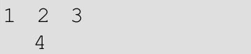

**题解：**

**1. 算法设计**

本题要求只能选择肥沃的方格种植，且任何两个选择的方格都不能相邻。在第i行选择方格时，只需考虑与第i-1行的状态是否冲突。对每一行的状态都用一个m位的二进制数表示，0表示不选择种植，1表示选择种植。

**状态表示：**dp[i][j]表示第i行是第j个状态时，前i行得到的方案数。当前行的状态可由前一行的状态转移而来。若当前行的状态符合种植要求，且与上一行不冲突，则将当前行的方案数累加上一行的方案数。

**状态转移方程：dp[i][j]=(dp[i][j]+dp[i-1][k])**，k表示第k个合法状态。第i行的第j个状态必须满足合法性（横向检测，横向有没有相邻的种植方格）、匹配性（种植状态与土地状态匹配），而且与上一行不冲突（竖向检测，竖向有没有相邻的种植方格）。

**边界条件：**若第j个状态与土地状态匹配，则dp[1][j]=1。

**2. 算法实现**

（1）预处理地图。预处理结果和原地图表示相反，目的是检测土地状态与种植状态的匹配性。在土地状态中，1表示贫瘠，0表示肥沃；在种植状态中，1表示选择种植，0表示不选择种植。土地状态和种植状态均为1时不匹配。

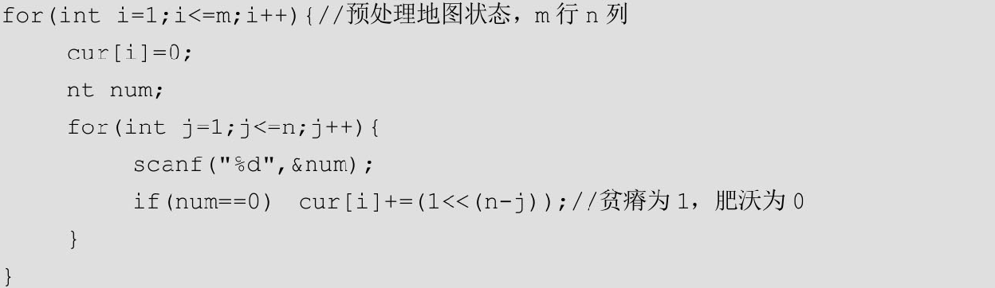

输入样例的预处理结果：cur[1]=000，cur[2]=101。

（2）合法性检测：

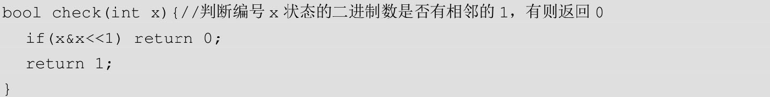

（3）记录所有合法状态：

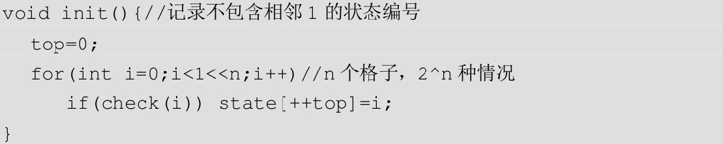

（4）匹配性检测：

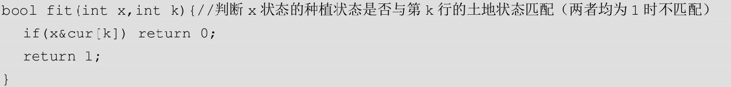

（5）求解方案：

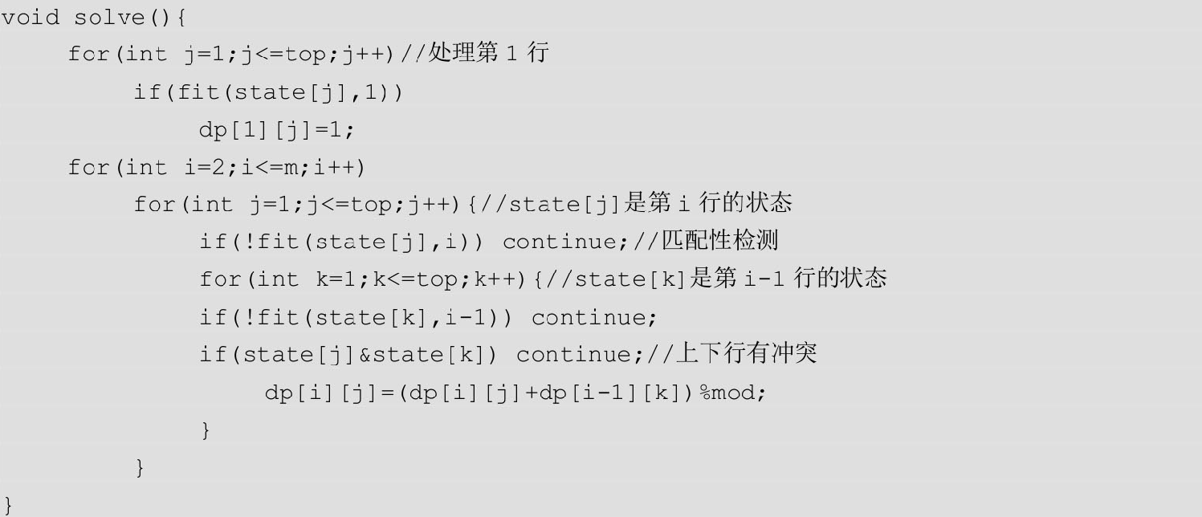

**3. 样例求解过程**

（1）处理第1行（土地状态为000，0表示肥沃，1表示贫瘠）：输入样例共有5个合法（种植）状态（横向没有相邻的1）：state[1]=000，state[2]=001，state[3]=010，state[4]=100，state[5]=101。第1行的土地状态与5个合法状态均匹配（不能种植在贫瘠的土地上），第1行不需要与上一行做冲突检测，因此种植方案数dp[1][j]=1，j=1, 2, …, 5。

（2）处理第2行（土地状态101，0表示肥沃）。第2行的土地状态与两个合法状态匹配，还需要和第1行进行冲突检测（竖向没有相邻的1）。

• state[1]=000：与第1行的5个合法状态均不冲突，dp[2][1]=5。

• state[3]=010：与第1行的第3个合法状态冲突，与其余4个合法状态不冲突，dp[2][3]=4。

（3）处理完毕，累加最后一行的结果，共有9种方案。

**POJ1185**

**题目描述（POJ1185）：**将军打算在地图上部署炮兵部队。地图由N行M列组成，地图的每一格都可能是山地（用H表示），也可能是平原（用P表示）。在每一格平原上最多可以部署一支炮兵部队（在山地上不可以部署炮兵部队）。一支炮兵部队在地图上的攻击范围如下图中黑色区域所示。

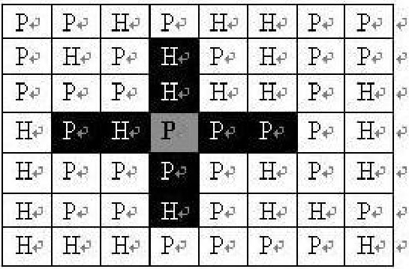

若在地图中灰色所标识的平原上部署一支炮兵部队，则图中的黑色网格表示它可以攻击到的区域：沿横向左右各两格，沿纵向上下各两格。不能攻击图上的其他白色网格。从图上可见炮兵的攻击范围不受地形的影响。将军们将规划部署炮兵部队，在防止误伤的前提下（任何一支炮兵部队都不在其他炮兵部队的攻击范围内），求整个地图区域内最多可以部署多少炮兵部队。

**输入：**第1行包含两个正整数N和M（N≤100，M≤10），表示N行M列。接下来的N行，每一行都包含M个字符（H或P），表示地图上的山地或平原。

**输出：**单行输出最多可以部署的炮兵部队的数量。

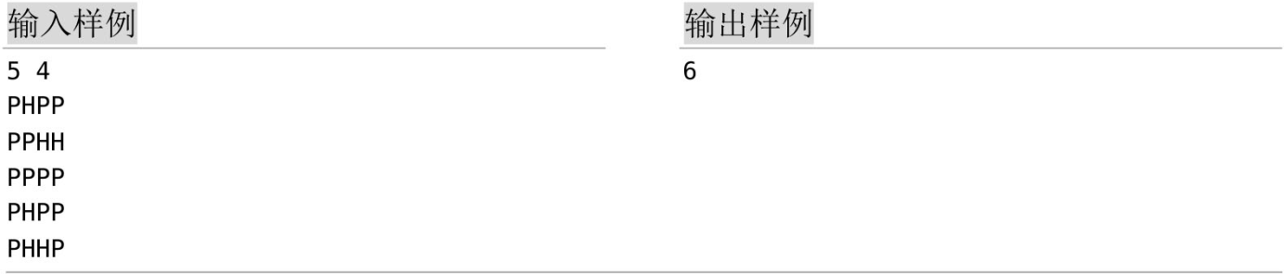

**题解：**

**1. 算法设计**

本题求解部署最多的炮兵部队，炮兵部队的攻击范围为十字形状，两个十字的中心距离不可以小于3（保证不互相攻击）。每一行放置炮兵的状态只与它上面两行的状态有关，即第i行放置炮兵时，需要考虑第i-1行和第i-2行的状态。对每一行放置炮兵的状态用一个M位的二进制数表示，0表示不放置炮兵，1表示放置炮兵。

**状态表示：**因为与前两行的状态有关，所以采用三维数组表示状态，当前行的状态可由前两行的状态转移而来。若当前行的状态符合前两行的约束条件（不和前两行的大炮互相攻击），则当前行的最大值就是上一个状态的值加上当前状态中1的个数（当前行放置炮兵的个数）。dp[i][j][k]表示第i行是第j个状态且第i-1行为第k个状态时，前i行放置的最大炮兵数。

**状态转移方程：dp[i][j][k]=max(dp[i][j][k], dp[i-1][k][t]+num[j])，num[j]为j状态中1的个数。**第i行的状态为j时必须满足合法性（横向检测）、匹配性（山地不能放置炮兵），而且与上两行不冲突（竖向检测）。

**边界条件：**dp[1][j][0]=num[j]。第1行状态为j，上一行状态为第0个状态，表示没有放置炮兵。

**2. 算法实现**

（1）预处理地图。将山地（H）转换为1，将平原（P）转换为0。cur[i]表示第i行的地形状态：

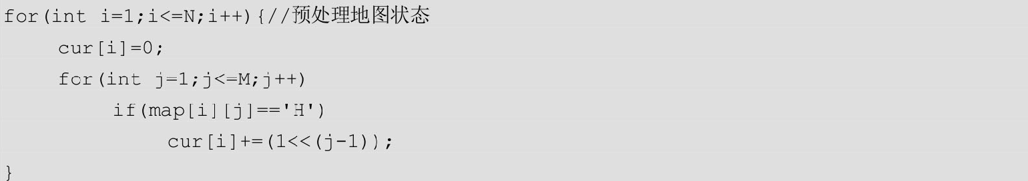

（2）合法性检测：

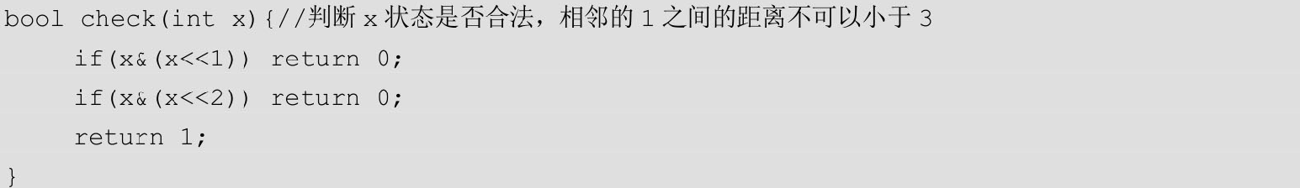

（3）记录所有合法状态：

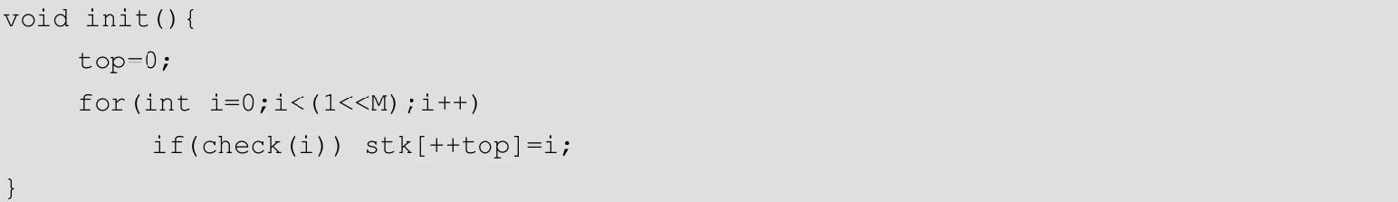

（4）匹配性检测：

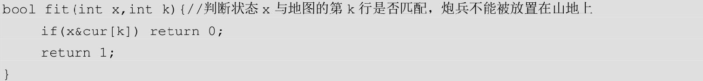

（5）统计状态x的二进制数中1的个数（炮兵数）：

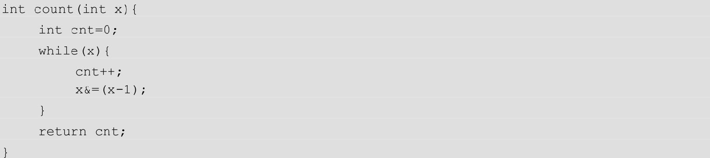

（6）求解：

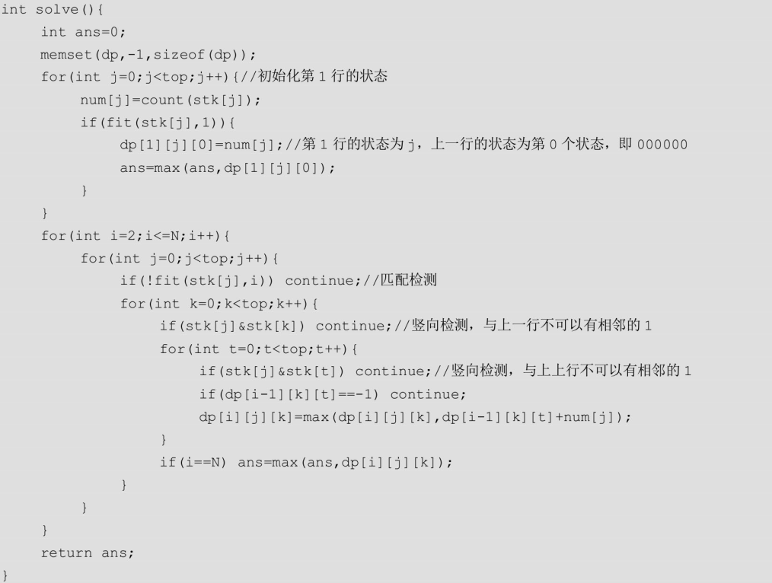

**POJ2686**

**题目描述（POJ2686）：**有一个旅行者计划乘马车旅行，他的出发点和目的地是固定的，但不能确定路线。全国的城市有一个公路网，若在两个城市之间有一条路，则可以坐公共马车从一个城市到另一个城市。乘马车需要一张票，在每张票上都注明了马的数量。当然，马越多，马车跑得越快。在出发点，旅行者有许多车票。通过考虑这些车票和道路网络上的信息，我们应该能找到在最短时间内把他带到目的地的最佳路线。应考虑怎样使用车票，假设以下条件：①乘马车可以把旅行者从一个城市直接带到另一个通过公路相连的城市。换而言之，每到一个城市，他都必须换车；②在通过公路直接连接的两个城市之间只可以使用一张车票；③每张车票都只可以使用一次；④乘马车所需的时间是两个城市之间的距离除以马的数量；⑤应忽略换乘所需的时间。

**输入：**输入由多个数据集组成，每个数据集的格式如下。在最后一个数据集后面是一行，包含5个0（用空格分隔）。

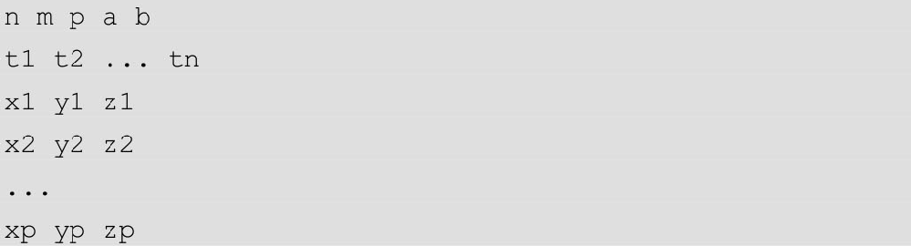

数据集中的每个输入项都是非负整数。n是长途汽车票的数量，1≤n≤8；m是城市数，2≤m≤30；p是道路数，可能为0；a是起始城市的编号，b是目的地城市的编号，a≠b。所有城市的编号都为1～m。第2行给出了车票信息，ti是第i张车票的马数（1≤i≤n，1≤ti≤10）。以下p行给出城市之间的道路信息。第i条道路将两个城市xi和yi连接起来，并有距离zi（1≤i≤p，1≤zi≤100）。两个城市之间最多一条道路，一条路不会连接城市自己，每条路都可双向行驶。

**输出：**若旅行者可以到达目的地，则输出出发点到目的地的最短时间。答案的误差不应大于0.001。在满足上述精度条件的前提下，可以输出小数点后的任意位数。若无法到达目的地，则输出“Impossible”。

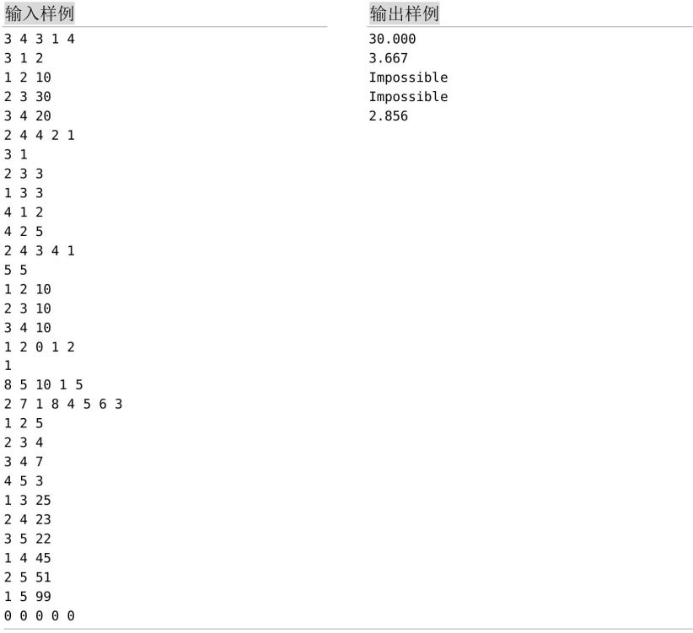

**题解：**

**1. 算法设计**

本题求解从源点到终点的最短时间，但是有车票限制，不可以直接求解最短时间。因为每一步都需要考虑还有哪些车票没有使用，选哪一种车票的总时间最短，所以可以将车票的使用情况作为状态，用S表示车票状态，0表示已使用，1表示未使用。

**状态表示：**dp[S][u]表示车票的状态为S时从源点到达u节点的最短时间。状态转移方程：u的邻接点v为S状态时从源点到u的最短时间为dp[S][u]，如果使用车票i从u到v，则车票状态变为S-{i}，且时间为距离除以车票注明的马的数量。使用车票i时需要将S的第i位置0，即S&～(1<<i)。

**dp[S&～(1<<i)][v]=min(dp[S&～(1<<i)][v], dp[S][u]+dis[u][v]/(double)t[i])。**

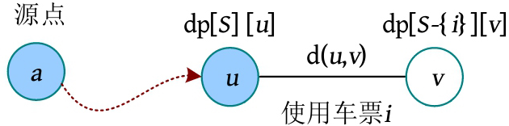

**边界条件：**dp[(1<<n)-1][a]=0，a为起点。

**2. 算法实现**

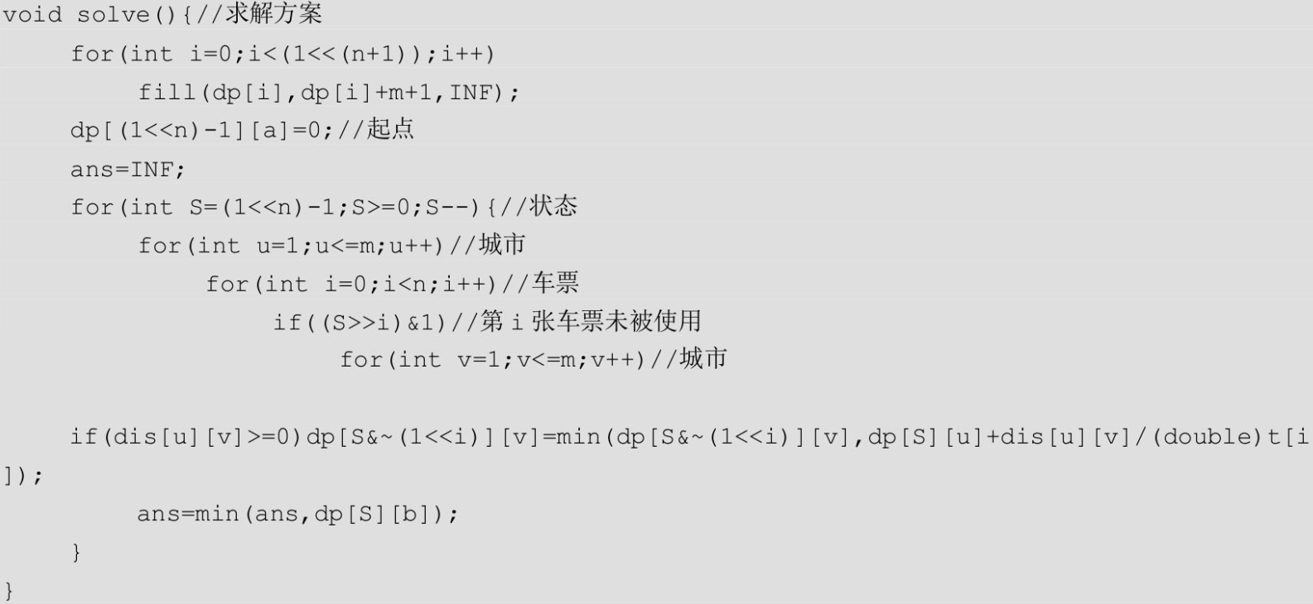

**POJ2411**

**题目描述（POJ2411）：**荷兰著名画家蒙德里安着迷于正方形和长方形，梦想着用不同的方式将高1宽2的小长方形填满一个大长方形。



计算填充大长方形（其大小也是整数值）的方案数。

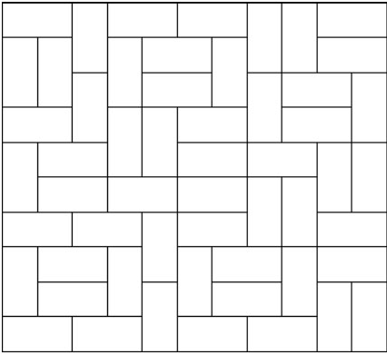

**输入：**包含几个测试用例，每个测试用例都由大长方形的高度h和宽度w两个整数组成（1≤h, w≤11）。输入以0 0结束。

**输出：**对每个测试用例，都输出用1×2的小长方形填充给定长方形的方案数，假设给定的大长方形是定向的，即多次计算对称的瓷砖。

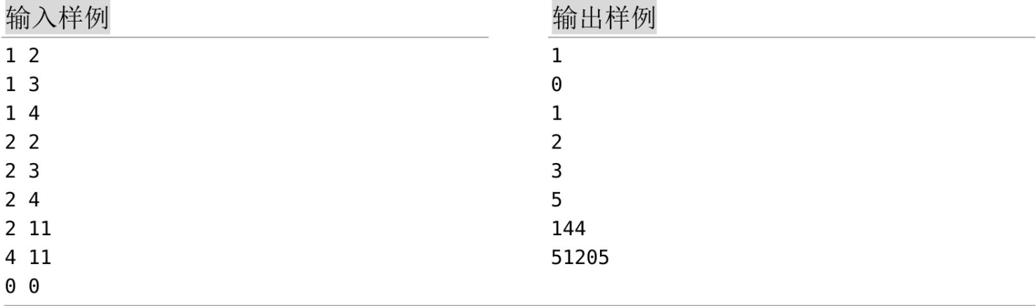

**题解：**

**1. 算法设计**

本题求解用1×2长方形填充大长方形的方案数，**可以采用普通状态压缩和插头DP两种方法解决**。在此采用插头DP求解。

**状态表示：**S表示格子的状态压缩，用m位二进制表示，二进制位1表示长方形的上半部分，二进制位0表示其他情况。因为当前格子状态的方案数只和上一个状态有关，所以两个数组可以滚动使用（使用后交换）。

• next[S]表示待确定的格子在S状态下的方案数。

• cur[S]表示前一个已确定的格子在S状态下的方案数。

**对当前位置(i, j)分为不放置和放置两种情况。**

**（1）不放置。**当前状态第j列为1，表示长方形的上半部分，当前位置不放置，相当于留下一个插头，等待下一个状态放置。其上一行第j列一定为0，表示已放置成功。**注意：插头可以向下或向右，为了简单起见，在后面的图中全部用向下的插头表示**。当前位置的方案数等于上一状态第j列为0的方案数。

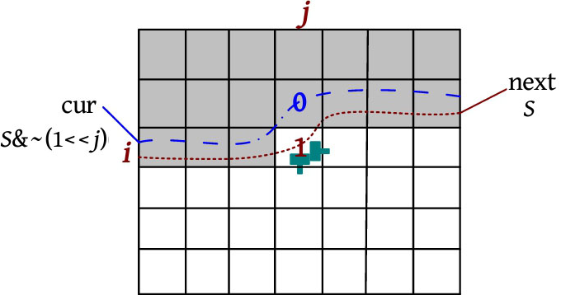**状态转移方程：next[S]=cur[S&～(1<<j)]。**

**（2）放置。**当前状态第j列为0，分为横放和竖放两种情况，累加两种情况的方案数。

**• 横放：**当前状态第j+1列为0（没有给下一状态留插头），上一状态第j+1列为1。当前位置方案数等于上一状态第j+1列为1的方案数。

**状态转移方程：tmp+=cur[S|1<<（j+1）]。**

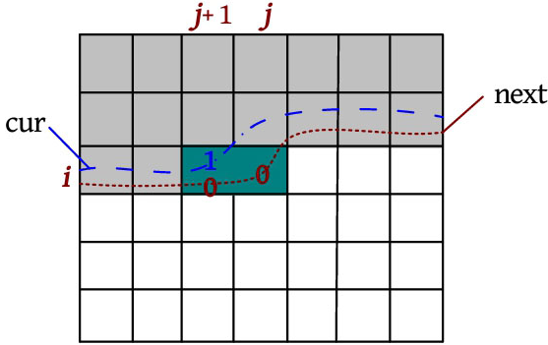

**• 竖放：**当前位置方案数等于上一状态j列为1的方案数。

**状态转移方程：tmp+=cur[S|1<<j]。**

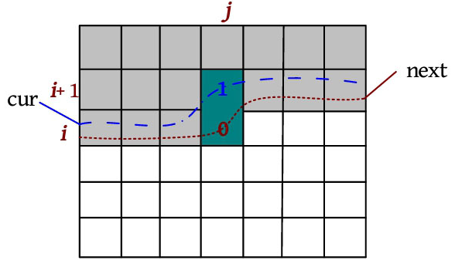

**累加后的结果赋值：next[S]=tmp**。

**边界条件：cur[0]=1**。

**2. 图解**

求解2×3的矩形放置最多的1×2长方形的方案数。

（1）初始化，cur[000]=1，即第1行上面的状态为000，没有放置方格。其他状态cur[]为0。

（2）i=1，j=2。

• next状态为100时，第j位为1，不放置，next[100]=cur[000]=1。

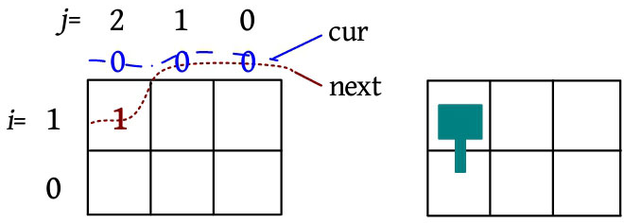

• next状态为其他情况时，方案数均为0。

两条轮廓线数组交换，swap(cur, next)，交换后cur[100]=1，其他状态为0。

（3）i=1，j=1。

• next状态为000时，第j位为0，横放，next[000]=cur[100]=1。

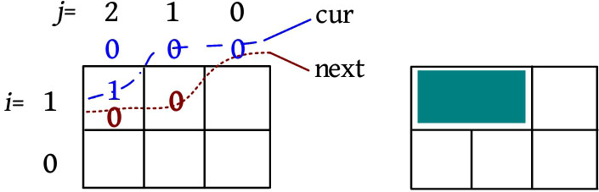

• next状态为110时，第j位为1，不放置，next[110]=cur[100]=1。

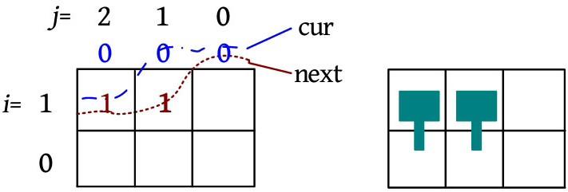

• next状态为其他情况时，方案数均为0。

两条轮廓线数组交换后，cur[000]=1，cur[110]=1，其他状态为0。

（4）i=1，j=0。

• next状态为001时，第j位为1，不放置，next[001]=cur[000]=1。

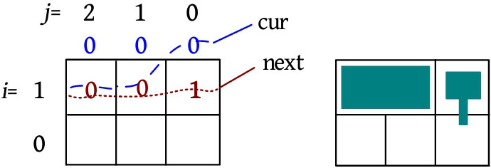

• next状态为100时，第j位为0，横放，next[100]=cur[110]=1。

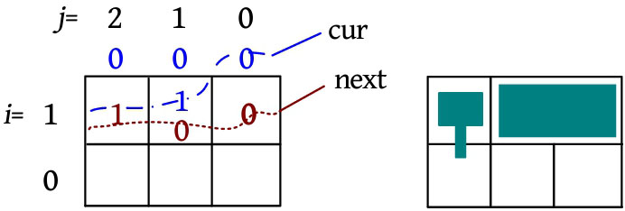

• next状态为111时，第j位为1，不放置，next[111]=cur[110]=1。

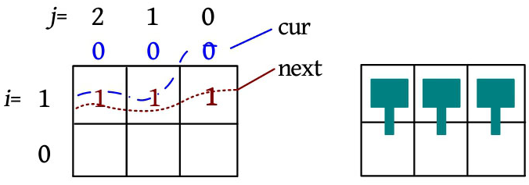

• next状态为其他情况时，方案数均为0。

两条轮廓线数组交换后，cur[001]=1，cur[100]=1，cur[111]=1，其他状态为0。

（5）i=0，j=2。

• next状态为000时，第j位为0，竖放，next[000]=cur[100]=1。

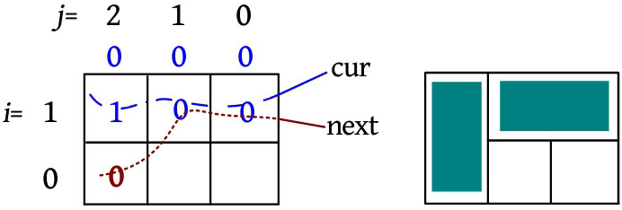

• next状态为011时，第j位为0，竖放，next[011]=cur[111]=1。

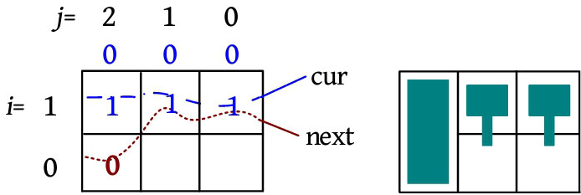

• next状态为101时，第j位为1，不放置，next[101]=cur[001]=1。

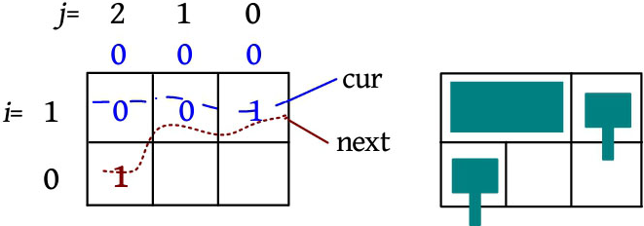

两条轮廓线数组交换后，cur[000]=1，cur[011]=1，cur[101]=1，其他状态为0。

（6）i=0，j=1。

• next状态为001时，第j位为0，分为横放和竖放两种情况，next[001]=cur[101]+cur[011]=2。

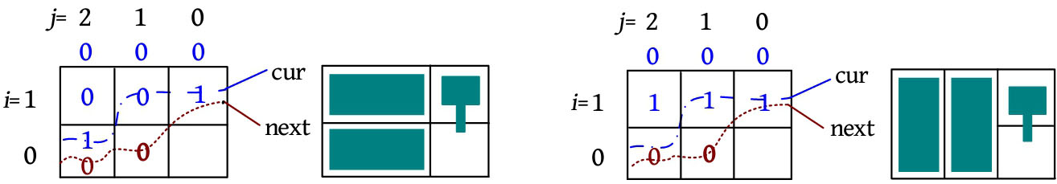

• next状态为010时，第j位为1，不放置，next[010]=cur[000]=1。

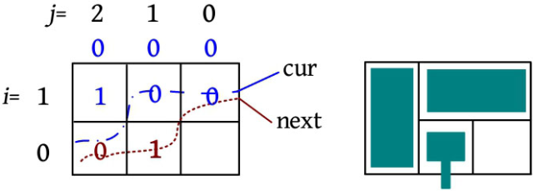

• next状态为111时，第j位为1，不放置，next[111]=cur[101]=1。

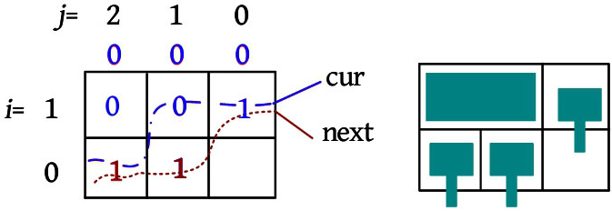

两条轮廓线数组交换后，cur[001]=2，cur[010]=1，cur[111]=1，其他状态为0。

（7）i=0，j=0

• next状态为000时，第j位为0，分为横放和竖放两种情况，横放的情况如下图所示。

竖放有两种方案，如下图所示。

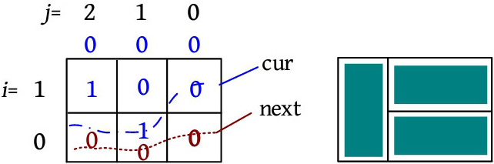

累加结果，next[000]=cur[010]+cur[001]=3。

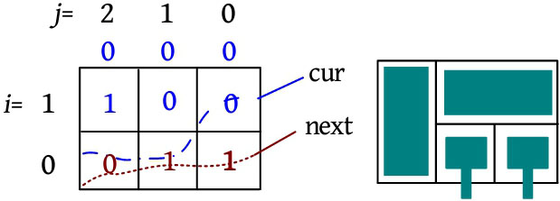• next状态为011时，第j位为1，不放置，next[011]=cur[010]=1。

• next状态为110时，第j位为0，竖放，next[110]=cur[111]=1。

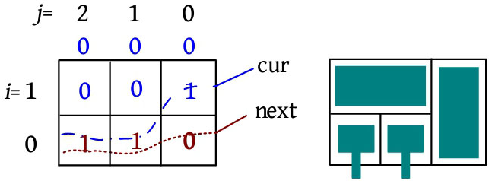

两条轮廓线数组交换后，cur[000]=3，cur[011]=1，cur[110]=1，其他状态为0。

（8）此时cur[000]表示最后一行放置完毕的方案数，因此填充方案数为cur[000]=3。

**3. 算法实现**

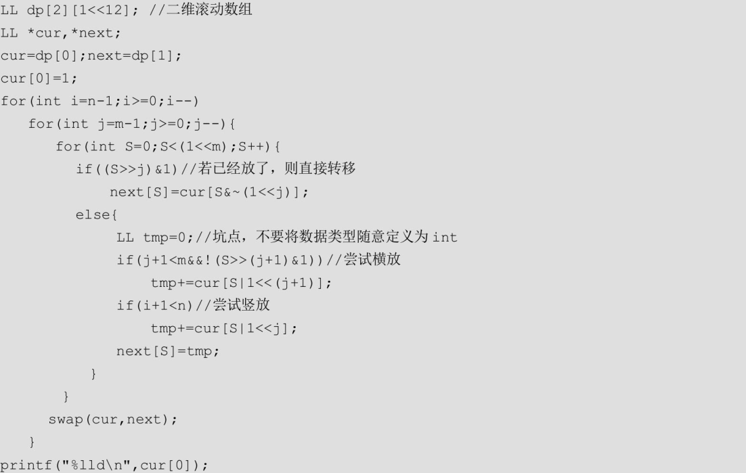

**HDU1565**

**题目描述（HDU1565）：**一个n×n的格子棋盘，在每个格子里面都有一个非负数，从中取出若干数，所取的数不可以相邻并且取出的数之和最大。

**输入：**包含多个测试实例，每个测试实例都包含一个整数n和n×n个非负数（n≤20）。

**输出：**对每个测试实例都单行输出可能取得的最大和值。

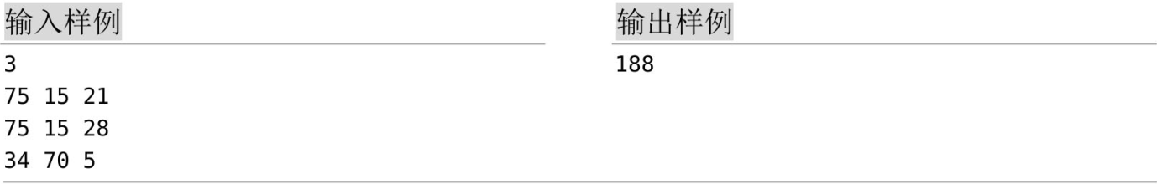

**题解：**

**1. 算法设计**

本题是方格取数问题，要求所取的数不可以相邻，取出的数之和最大。**可以采用普通状态压缩DP记录每一行的状态，按行处理。也可以采用插头DP按格处理**。

**状态表示：**格子的状态压缩为S，用m位二进制表示，二进制位1表示选中该方格上的数字，二进制位0表示不选中该方格上的数字。因为当前格子状态得到的最大和值只和上一个状态有关，所以采用两个数组滚动使用。初始时pre=0，now=1，使用后交换pre和now，相当于交换了两个数组。

• dp[pre][S]：表示前一个已确定的格子在S状态下的最大和值。

• dp[now][S]：表示待确定的格子在S状态下的最大和值。

对当前方格(i, j)分为两种情况：

**（1）不选择。**当前方格状态为0，表示不选当前方格。当前状态的最大和值与上一状态的最大和值取最大值。

**状态转移方程：newS=S&(～(1<<j)); dp[now][newS]=max(dp[now][newS], dp[pre][S])。**

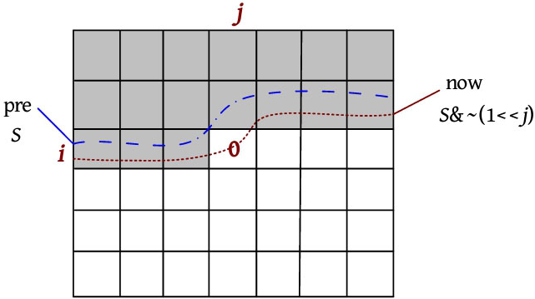

**（2）选择。**若当前方格的左侧和上侧方格均未选，则可以选择当前方格，当前状态的最大和值为上一状态的最大和值加上当前方格的数字。

**状态转移方程：dp[now][S|(1<<j)]=max(dp[now][S|(1<<j)], dp[pre][S]+v)。**

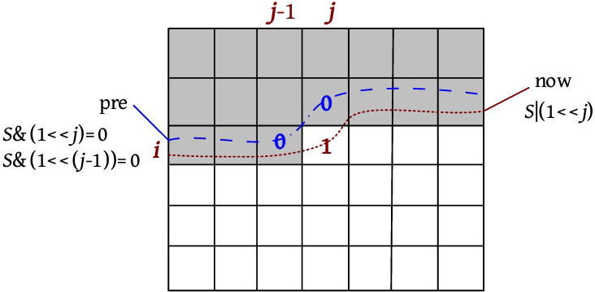

**边界条件：**dp[pre][0]=0。

**求解目标：**最后一个格子所有状态的最大值。

**2. 算法实现**

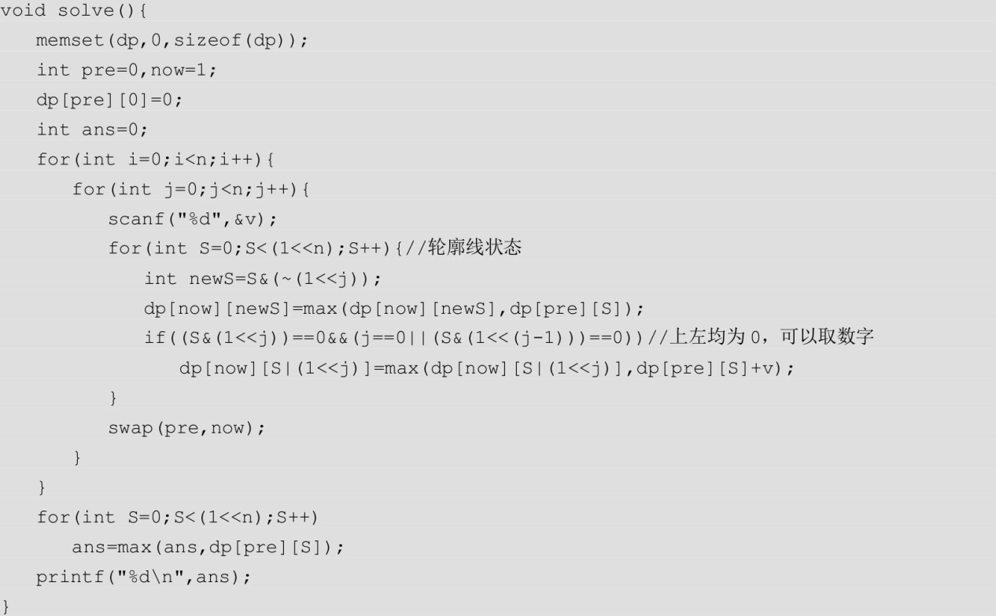

**HDU1693**

**题目描述（HDU1693）：**在Dota（古代防御）游戏中，普吉的队友给了他一个新的任务“吃树”。这些树都是大小为n×m的矩形单元格，每个单元格要么只有一棵树，要么什么都没有。普吉需要做的是“吃掉”单元格里的所有树。他必须遵守几条规则：①必须通过选择一条回路来吃掉这些树，然后吃掉所选回路中的所有树；②不包含树的单元格是不可被访问的，例如，选择的回路通过的每个单元格都必须包含树，当选择回路时，回路上单元格中的树将消失；③可以选择一个或多个回路来吃这些树。有多少方法可以吃这些树？在下图中为n=6和m=3给出了三个样本（灰色方块表示在单元格中没有树，粗体黑线表示所选的回路）。

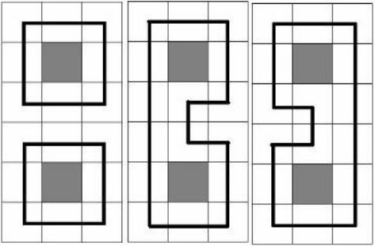

**输入：**输入的第1行是测试用例数T（T≤10）。每个测试用例的第1行都包含整数n和m（1≤n, m≤11）。在接下来的n行中，每行都包含m个数字（0或1），0表示没有树的单元格，1表示只有一棵树的单元格。

**输出：**对每个测试用例，都单行输出有多少种方法可以吃这些树，保证不超过263-1。

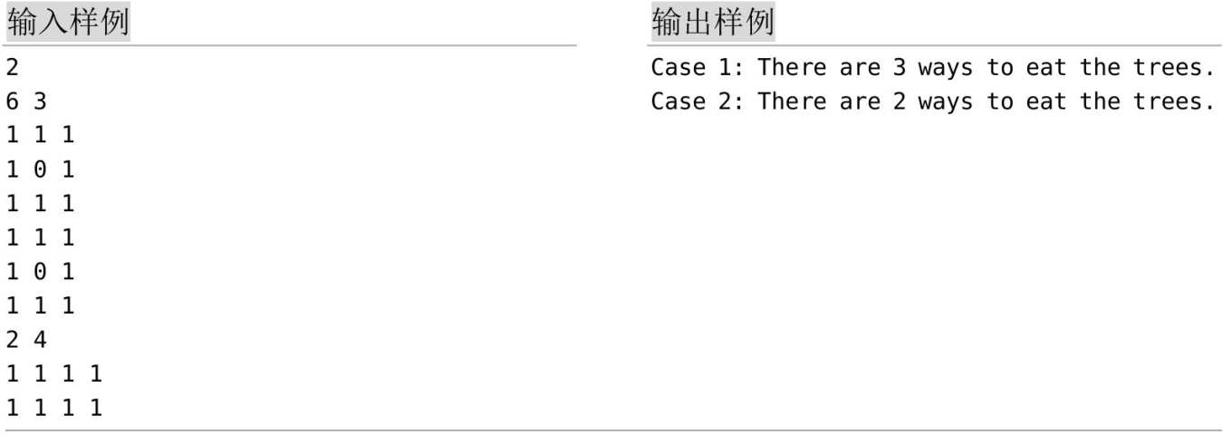

**题解：**

**1. 算法设计**

本题为多回路连通性问题，求解经过所有可行单元格一次的回路方案数，允许有多个回路。因为本题不要求只有一个回路，所以不需要考虑连通分量合并的问题，逐格递推即可。

**状态表示：**格子的状态采用m+1位二进制压缩为S，二进制位1表示有插头，二进制位0表示无插头。当前格子状态的方案数只与上一个状态有关，采用滚动数组，初始时pre=0，now=1，使用后交换。

• dp[pre][S]表示前一个已确定的格子在S状态下的方案数。

• dp[now][S]表示待确定的格子在S状态下的方案数。

对当前位置x求解时，只有两个位和上一个格子的状态不同，其他位均相同。状态转移时，只处理这两位即可。注意：状态表示从右向左，右侧为高位，如下图所示。

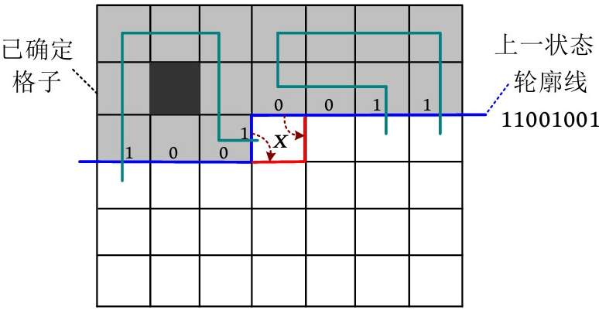

**状态转移：**状态转移可分为3种情况讨论。

（1）当前格没有树，不可行，原状态不变。若左侧、上侧都没有插头，则新的状态也没有插头，直接累加上一次的结果即可。



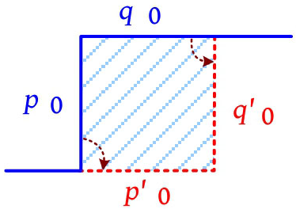

（2）当前格有树，左侧或上侧只有一个插头，原状态不变。若只有左插头，则新的状态为下插头；若只有上插头，则新的状态为右插头；原状态不变，直接累加上一次的结果即可。



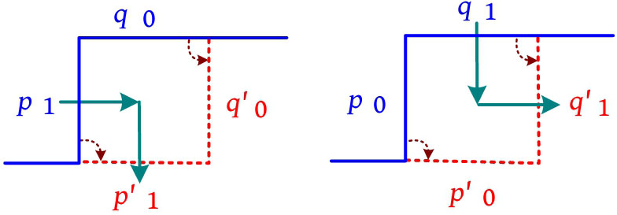

（3）当前格有树，将原状态的第j位、第j+1位取反即可得到新状态，直接累加上一次结果即可，共有4种状态。

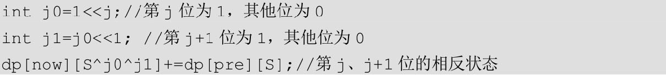

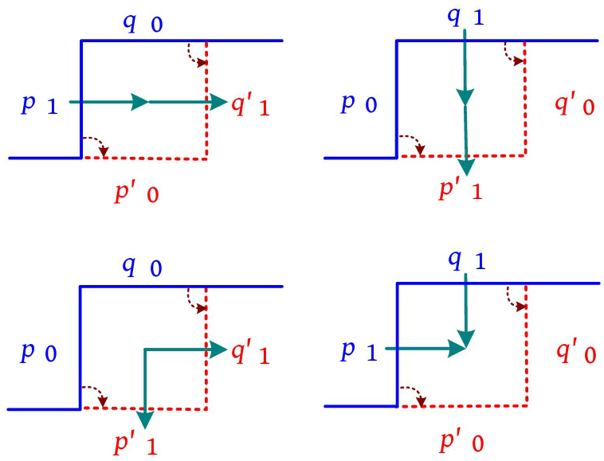

2. 换行处理

在一行处理完毕进入下一行时，需要做换行预处理。因为按格处理，所以处理完一行的最后一个格子时，最后的状态应该左移一位，作为上一状态继续处理下一行，如下图所示。

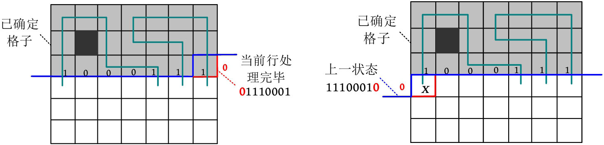

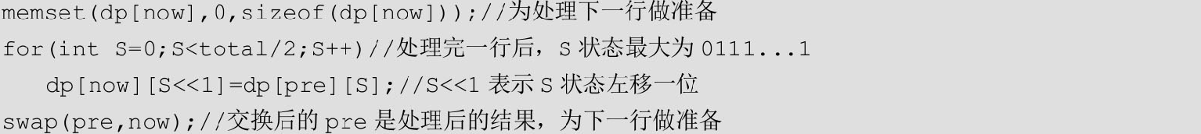

**3. 算法实现**

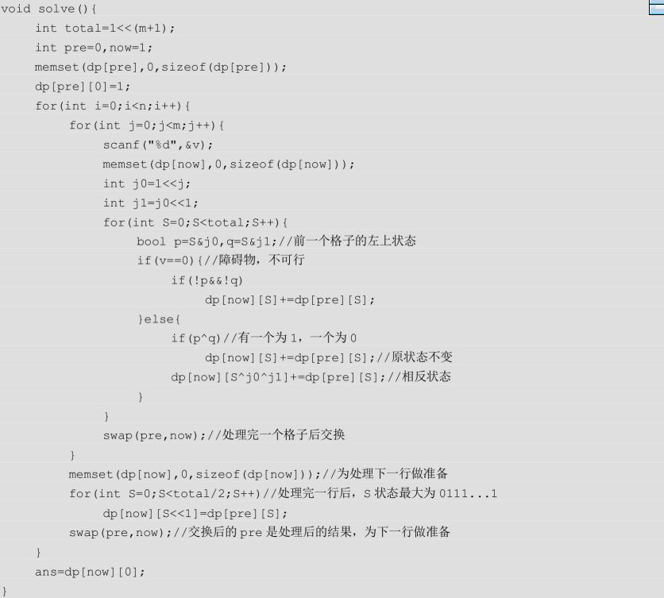

**URAL1519**

**题目描述（URAL1519）：**W市将举办一级方程式赛事，需要建立一个新的赛道。但是在未来的赛道上有许多地鼠生活在洞里，不允许在洞上建造赛道。赛道是一个n×m的矩形单元，每个单元都有一个单独的路段，每个路段都应该与矩形的一条边平行，所以赛道只可以有90º转弯。在下图中给出了n=m=4的两个样例（灰色方块表示地鼠洞，粗体黑线表示赛道）。求解有多少种方法可以建立赛道。

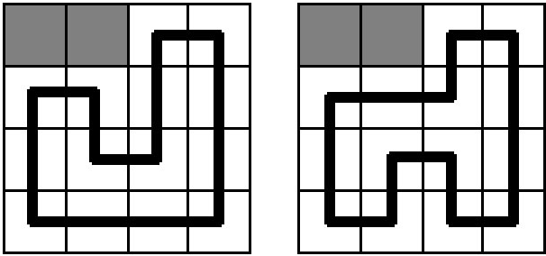

**输入：**第1行包含整数n和m（2≤n，m≤12），表示行数和列数。接下来的n行中，每一行都包含m个字符，字符“。”表示可以在该单元建立赛道，字符“*”表示该单元有地鼠洞。至少有4个单元格没有地鼠洞。

**输出：**输出建立赛道的方法数，保证不超过263-1。

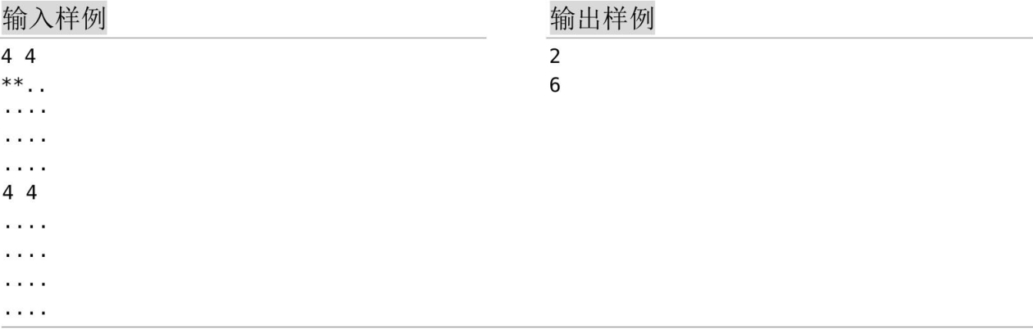

**题解：**

**1. 算法设计**

本题为单回路连通性问题，求解有多少条回路（经过所有非障碍格子恰好一次）。因为本题要求只有一个回路，所以需要考虑连通分量合并，逐格递推即可。

**状态表示：**需要考虑连通分量合并，因此采用括号表示法，用三进制表示插头的状态。

• 没有插头，用0表示。

• 插头在连通分量的左端，则为左括号“(”，用1表示。

• 插头在连通分量的右端，则为右括号“)”，用2表示。

因为当前格子状态的方案数只与上一个状态有关，所以采用滚动数组逐格递推。初始时，pre=0，now=1，使用后交换。s为状态编号。

• dp[pre][s]：表示前一个已确定格子的方案数。

• state[pre][s]：表示前一个已确定格子的状态压缩。

• dp[now][s]：表示当前待确定格子的方案数。

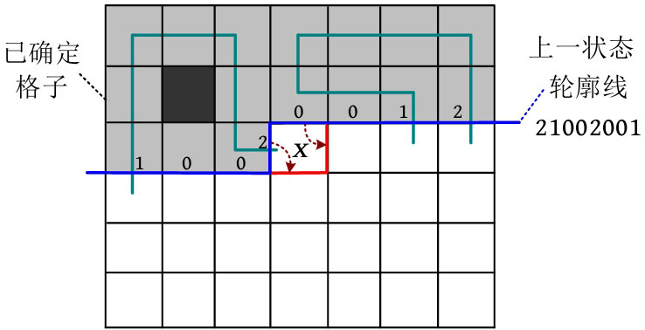格子的状态采用m+1位三进制压缩为S，对当前位置x求解时，只有两个位和上一个格子的状态不同，其他位均相同。状态转移时，只需处理这两位即可，如下图所示。

**状态转移：**状态转移可分为4种情况进行讨论。

（1）当前格子不可行（有障碍）。若左侧、上侧均没有插头（p、q均为0），则新的状态也没有插头，原状态不变，将新状态及方案数插入哈希表中。

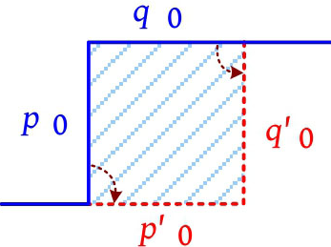

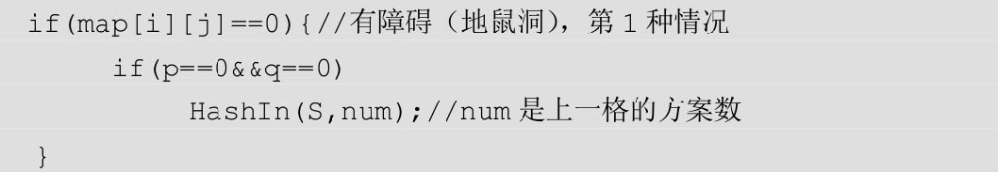

（2）当前格可行，左侧和上侧都没有插头。若下侧和右侧可行，则下侧为左括号，右侧为右括号。将原状态的第j位修改为1，将第j+1位修改为2，将新状态及方案数插入哈希表中。

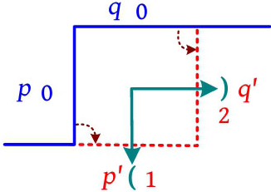

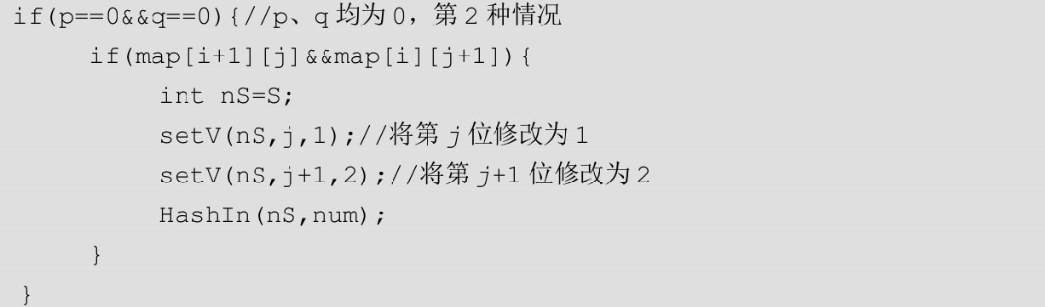

（3）当前格可行，左侧和上侧恰好有一个插头（p、q恰好有一个为0）。

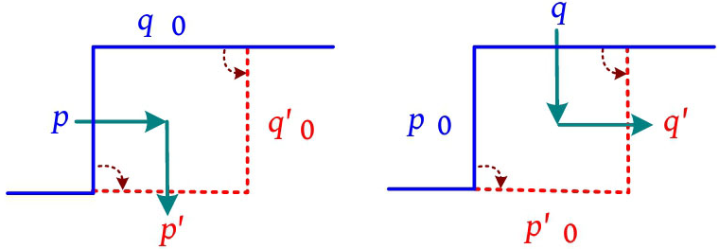

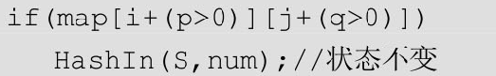

状态不变的情况如下图所示。

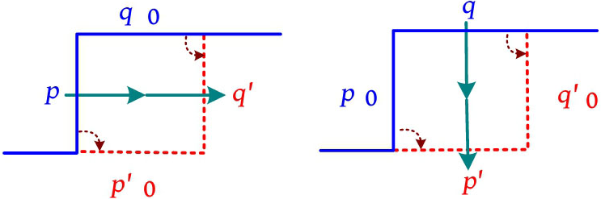

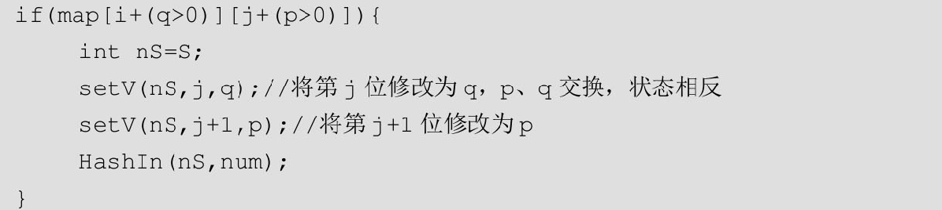

（4）当前格子可行，左侧和上侧均有插头（p>0，q>0)。此时新状态p'=0，q'=0。因为可能会有连通分量的合并，所以分为四种情况讨论。

• p=1，q=1，均为左括号，需要将p、q置0，相当于删除左侧两个左括号，然后将q对应的右括号v修改为左括号。此时完成了两个连通分量的合并，连通分量的两端正好为左右括号，如下图所示。

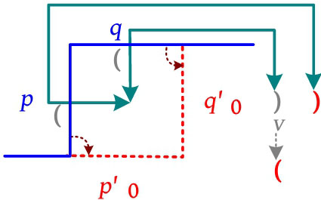

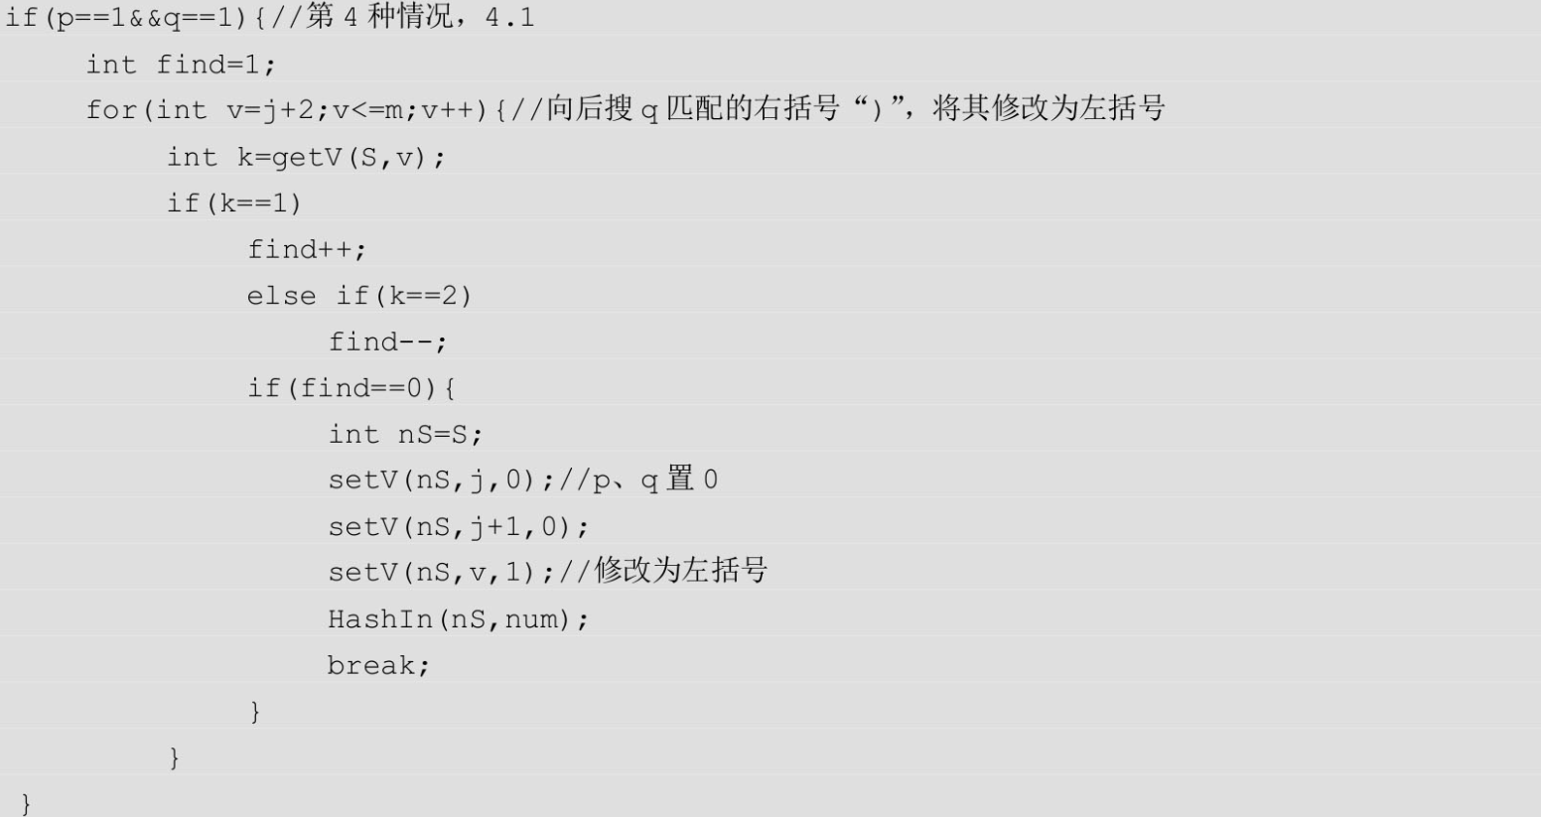

• p=2，q=2，均为右括号。需要将p、q置0，相当于删去右侧两个右括号，然后将p对应的左括号v修改为右括号。此时完成了两个连通分量的合并，连通分量的两端正好为左右括号，如下图所示。

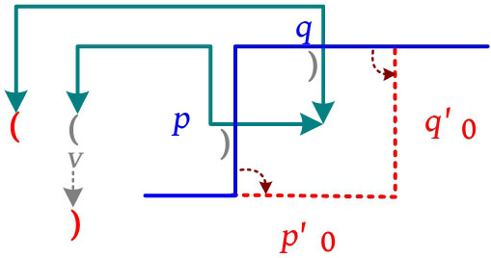

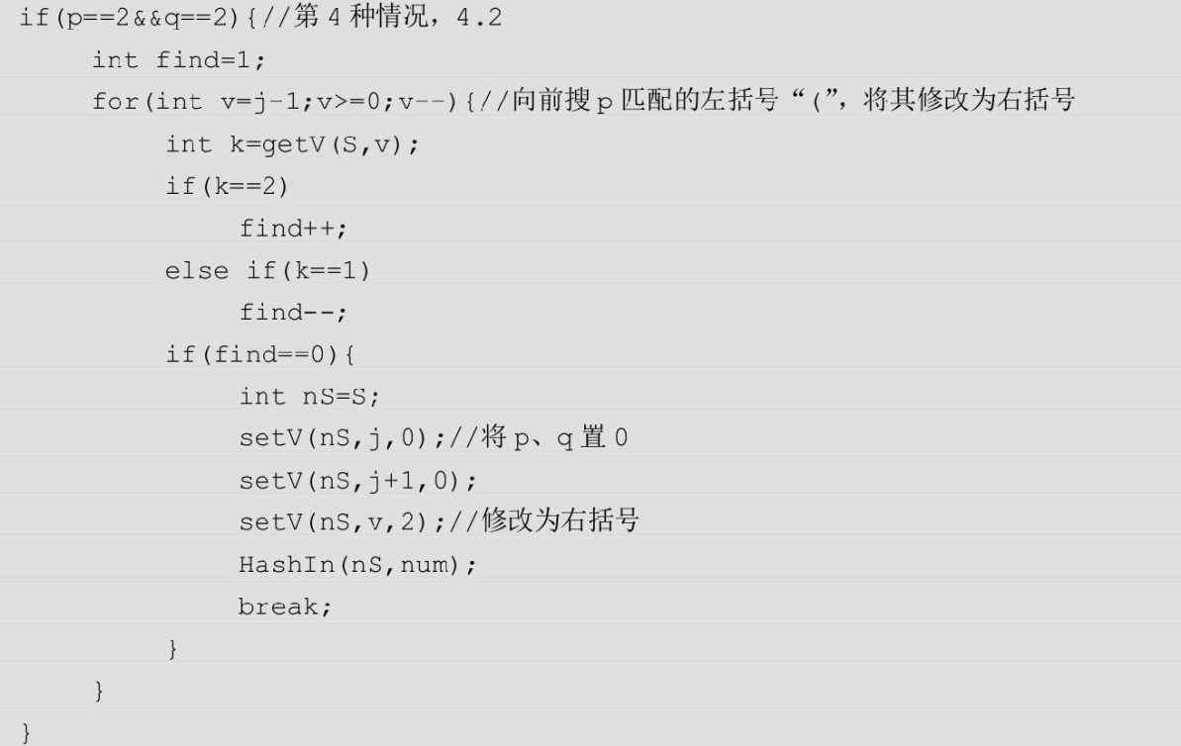

• p=2，q=1，右括号和左括号。需要将p、q置0，相当于删去中间两个左右括号，两端两个括号不变。此时完成了两个连通分量的合并，连通分量的两端正好为左右括号，如下图所示。

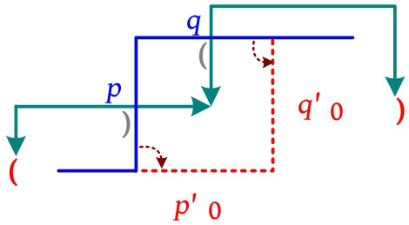

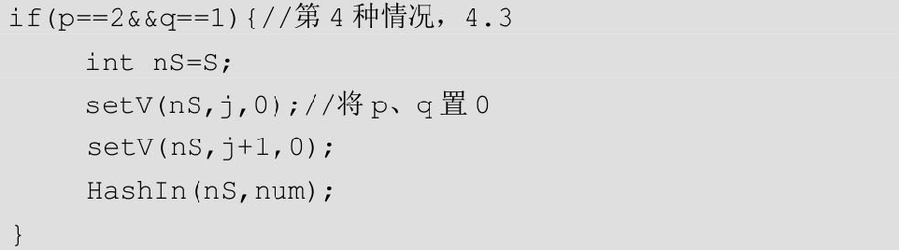

• p=1，q=2，左括号和右括号。此时正好形成一个回路，这种情况只可以出现在最后一个非障碍格子中。若是最后一个非障碍格子，则累加方案数，如下图所示。

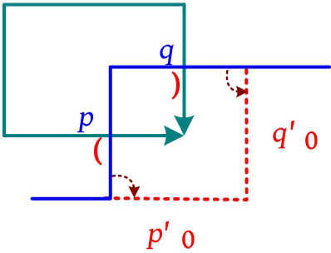

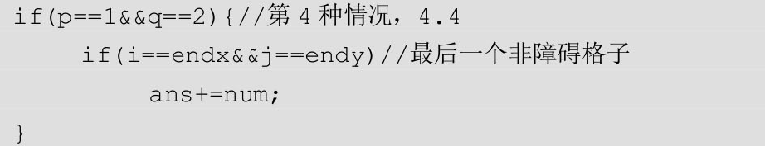

**2. 换行处理**

当一行处理完毕且进入下一行时，需要做换行预处理。因为按格处理，所以处理完一行的最后一个格子时，最后的状态应该左移一格，状态如下图所示。

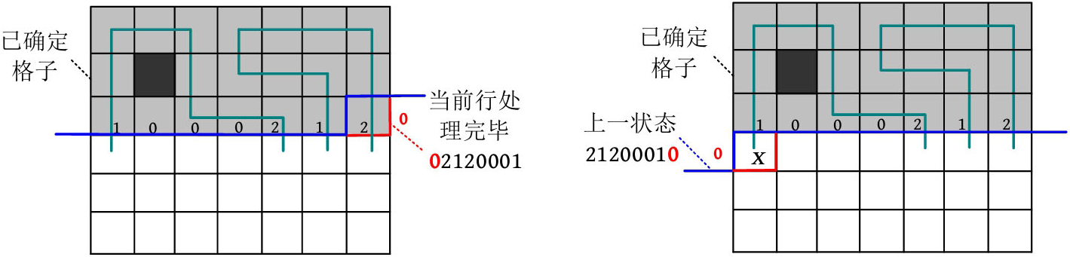

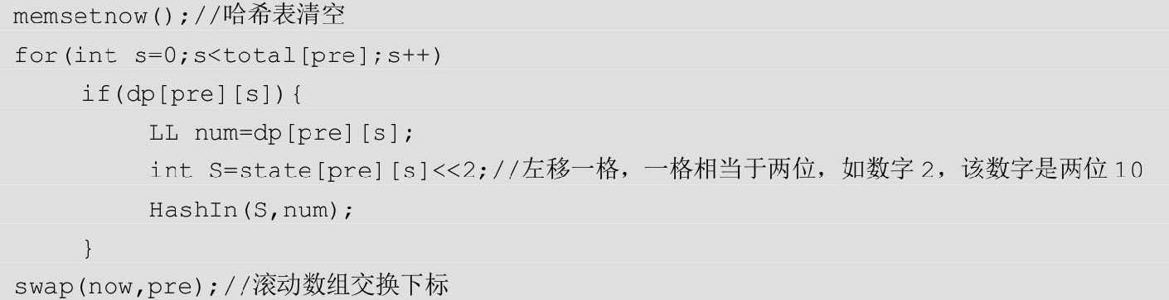

**3. 哈希表处理**

在求解过程中，有些状态是一样的，只需将状态一样的方案数累加在一起，这样一个状态对应一个方案数。可以将已求解的状态放入哈希表中。在求解出一个新状态S和方案数num后，首先在哈希表中查找S是否已经存在，若存在，则将num累加到该状态的方案数中；若不存在，则将新状态编号插入哈希表中。注意：尽量使用哈希值较小的哈希表，在每个格子处理完后都将哈希表清空，哈希值过大或者过小均会超时。当数据量不太大时（m=12），可以使用一个5位素数如40001、30007。

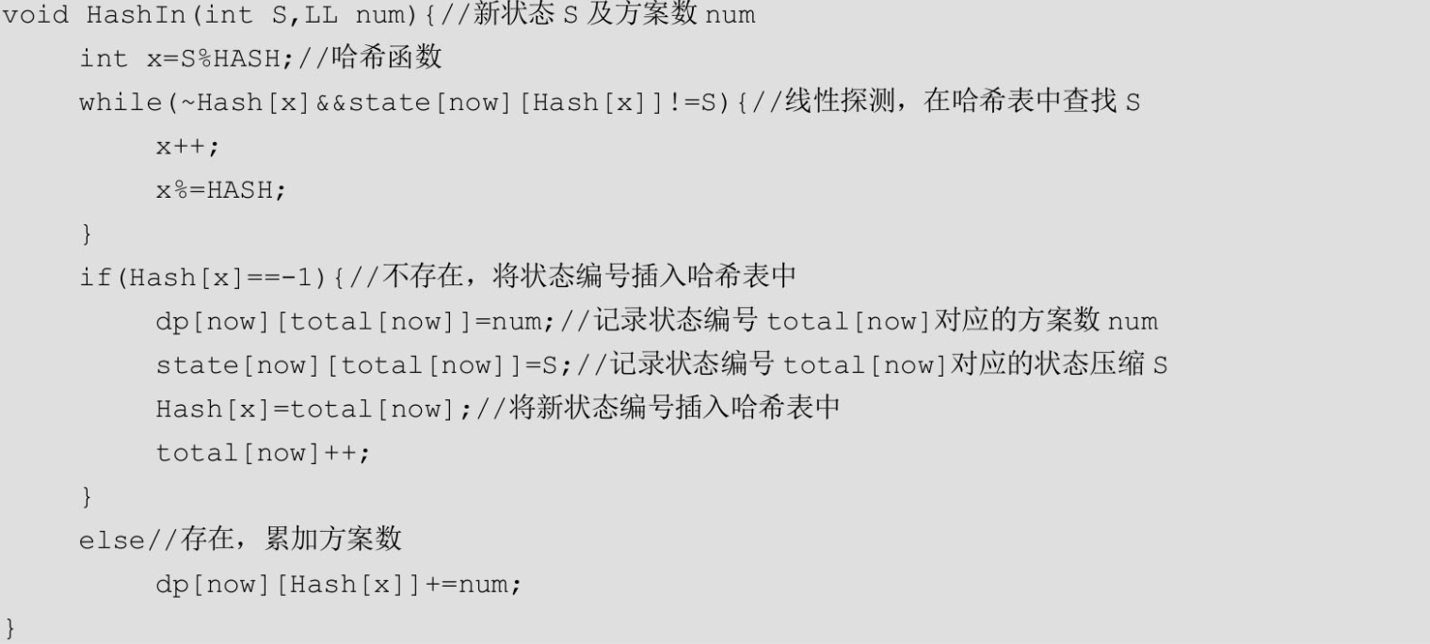

**4. 位运算**

有三种反复使用的位运算：左移一格，取状态S的第p位，将第p位修改为v。本题分为无括号、左括号、右括号三种状态，可以用三进制表示，但是为了使用位运算（速度快），要采用四进制，即尽量使用2的次幂作为进制。无论是哪种进制，其机内表达均为二进制。

（1）状态S左移一格。四进制的每一个数都占了两位，一格相当于二进制的两位。例如，S=(1023)4，其对应的二进制为(01 00 10 11)2，如下图所示。所以(1023)4左移一格，其对应的二进制必须左移两位。(01 00 10 11)2左移两位得到(00 10 11 00)2，其四进制为(0230)4。

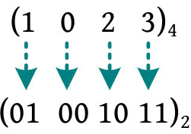

（2）取状态S的第p位。四进制的位长度l=2，意思是四进制的每一个数字都占两位，同理，八进制的位长度l=3。首先将状态S（机内表达为二进制）右移p×l位，将1左移l位后减1，两者进行与运算。

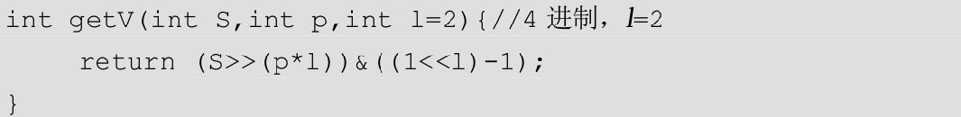

例如，取S=(12032)4的第3位（p=3），其对应的二进制为(01 10 00 11 10)2。将(01 10 00 11 10)2右移p×l=6位，得到(00 00 00 01 10)2，将1左移l=2位后减1得到(11)2，两者进行与运算得到(10)2，其对应的四进制为2，正是(12032)4的第3位数（最右侧为第0位）。第1步相当于将S的第p位移动到最右侧2位，第2步得到(11)2，两者进行与运算后正好得到最右侧两位数，即S的第p位数。

（3）将状态S的第p位修改为v。首先取出S的第p位数，将该数左移p×l位，然后与S进行异或运算，相当于将S的第p位置0，最后v左移p×l位与S进行或运算，相当于将S的第p位改为v。

示例：将S=(12032)4的第3位修改为1，过程如下。

（1）取出S的第3位数2，然后将2左移6位得到(10 00 00 00)2，与S进行异或运算，相当于将S的第3位置0。

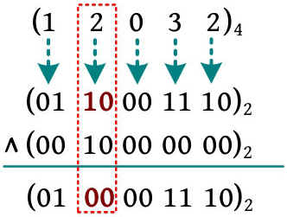

（2）将1左移6位得到(01 00 00 00)2，与S进行或运算，结果为(01 01 00 11 10)2=(11032)4，相当于将(12032)4的第3位修改为1。

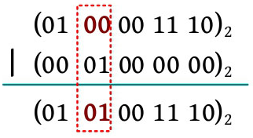

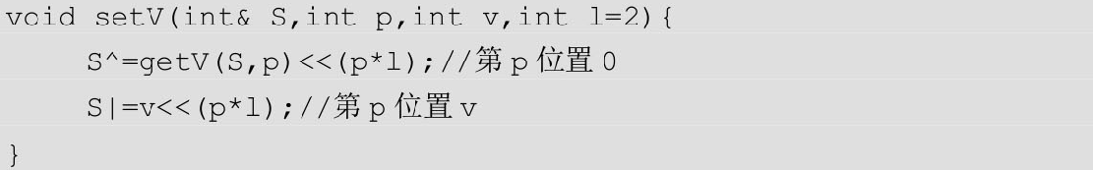

**POJ1739**

**题目描述（POJ1739）：**一个方形乡镇被划分为n×m个方块（1≤n, m≤8），有的封锁，有的畅通。农场位于左下方，市场位于右下方。托尼打算从农场到市场进行一次乡间旅行，对每一块没有封锁的土地都要走一次。计算从农场到市场有多少种不重复的旅游方案。

**输入：**包含几个测试用例。每个测试用例的第1行都包含两个整数n、m，表示行数和列数。下面的n行，每行都包含m个字符。“#”表示封锁的方格，“.”表示未封锁的方格。在最后一个测试用例后面跟着两个0。

**输出：**对每个测试用例，都单行输出从农场到市场不重复的旅游方案数。

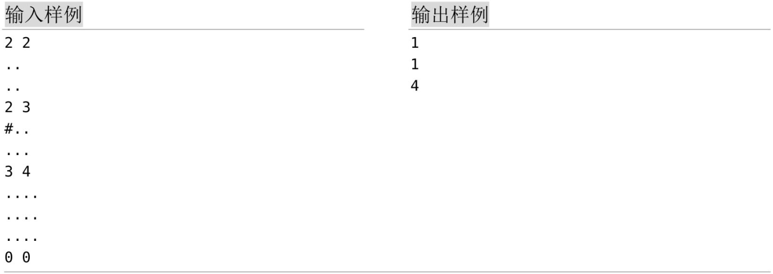

**题解：**

**1. 算法设计**

本题求从左下角开始，经过所有可行格一次且仅一次，到右下角的简单路径方案数。

**简单路径：**除了起点和终点可能相同，其他顶点均不相同的路径。

**简单回路：**起点和终点相同的简单路径。

对本题需要做特殊判断和处理。

（1）特殊情况

• 只有一个格子，若这个格子可行，则输出方案数1，否则输出0。

• 只有一列多行，左下角和右下角均为最后一格，因此仅有最后一格可行才有方案。若中间有可行格或者最后一格不可行，则输出0，否则输出1。

（2）其他情况，后面添加两行封装，按照上节（URAL1519）的方法求解单回路方案数。

• 第1行，首尾为可行格，中间为障碍。

• 第2行，全是可行格。

例如，第2个测试用例在添加两行之后，如下图所示。

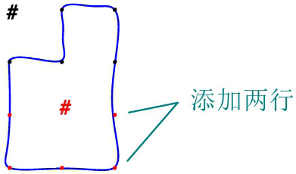

若左下角或右下角不可行，则输出0；否则记录右下角最后一个可行格的位置：endx=n+1;endy=m-1; n+=2;（注意：增加两行）。

按照URAL1519的求解方法，求解单回路方案数。

**2. 算法实现**

除了做特殊判断和处理，其他内容与URAL1519的求解方法一致。

**HDU1423**

**题目描述（HDU1423）：**若存在1≤i1<i2<…<iN≤M，1≤j<N，使Sj=Aij且Sj<Sj+1，则称序列S1, S2, …, SN为A1, A2, …, AM的上升子序列。若z既是x的上升子序列，也是y的上升子序列，则称z是x和y的公共上升子序列。给定两个整数序列，求两者的最长公共上升子序列的长度。

**输入：**第1行包含测试用例数量T。每个测试用例都包含两个序列，对每个序列都用长度m（1≤m≤500）和m个整数ai（-231≤ai<231）描述。

**输出：**输出两个序列最长公共上升子序列的长度。

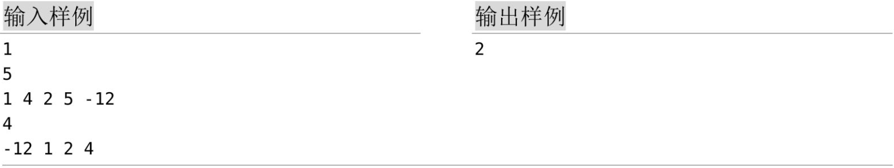

**题解：**

**1. 算法设计**

本题**属于最长公共上升子序列问题（LCIS）**，是最长公共子序列（LCS）和最长上升子序列（LIS）的结合，可以采用动态规划方法解决。

**状态表示：**dp[i][j]表示a1, a2, …, ai和b1, b2, …, bj的最长公共上升子序列的长度。

**状态转移分为以下两种情况：**

• a[i]!=b[j]：两者不等时，去掉a[i]无影响，dp[i][j]和dp[i-1][j]相同，dp[i][j]=dp[i-1][j]。

• a[i]=b[j]：只需在前面找到一个可以将b[j]接到后面的最长公共子序列，即找到dp[i-1][k])的最大值，然后加1即可，dp[i][j]=max(dp[i-1][k])+1，1≤k<j且b[k]<b[j]。因为a[i]=b[j]，所以可以将约束条件修改为1≤k<j且b[k]<a[i]。

**边界条件：**dp[i][0]=0; dp[0][j]=0。

**求解目标：**max(dp[i][j])。

**2. 算法实现**

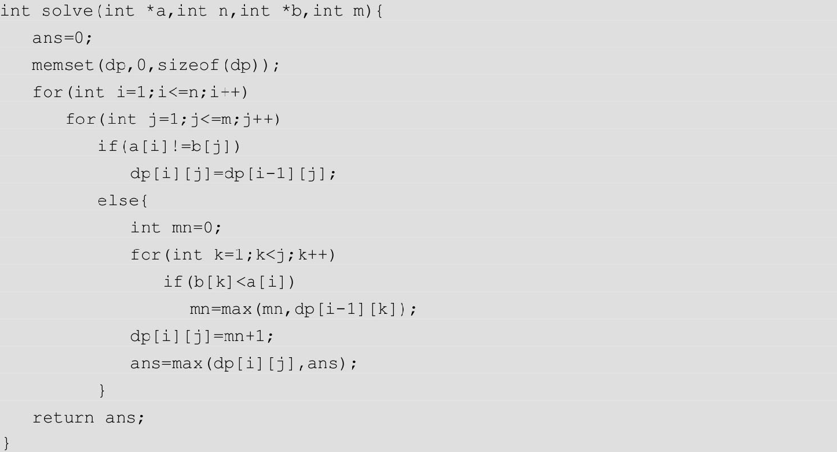

该算法有三层循环，**时间复杂度为O(nm2)**。

**3. 算法优化**

在上述状态转移过程中，当a[i]=b[j]时，需要在前面找到一个最长公共上升子序列，然后将b[j]接到后面，其查找过程是可以优化的。把满足1≤k<j且b[k]<a[i]的所有k构成的集合记为S(i, j)，它是dp[i][j]进行状态转移的决策集合。在上述代码的第2层for循环中，i是一个定值，因此b[k]<a[i]的比较只与k相关，因为1≤k<j，所以当j增加1时，k的上界也增加了1。j若满足条件，则会加入新的决策集合，决策集合只扩大、不缩小，此时仅用一个变量 val维护决策集合，使dp[i-1][k]取得最大值即可。

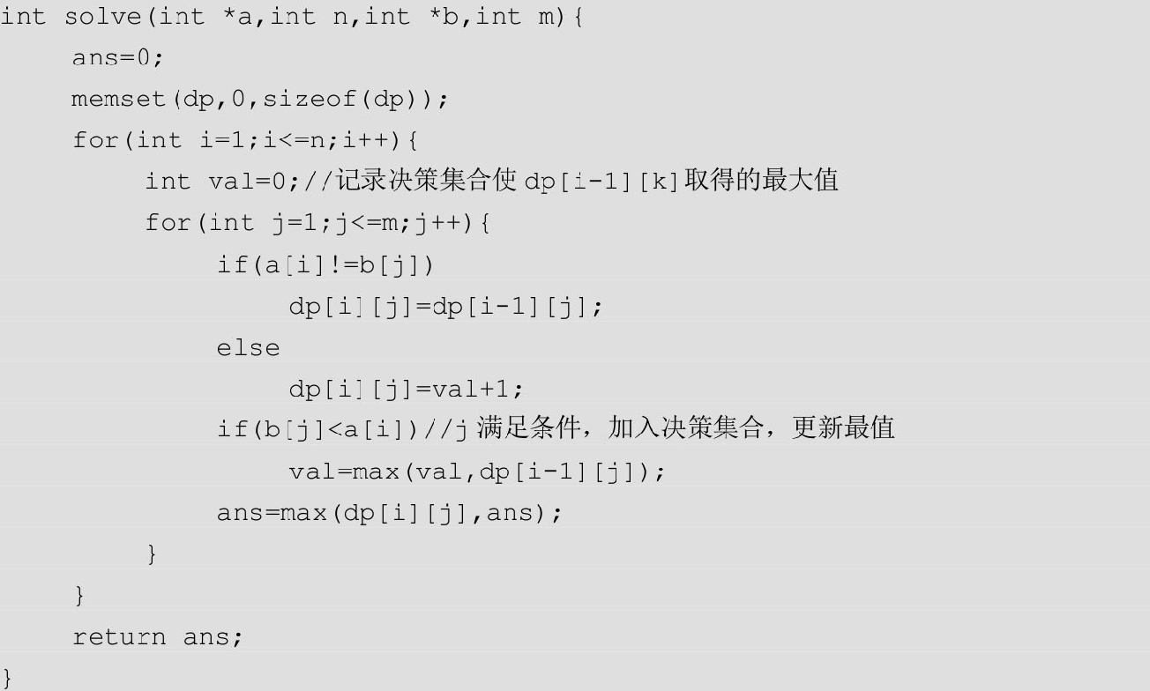

优化算法减少了最内层循环，**时间复杂度为O(nm)**。

**HDU4991**

**题目描述（HDU4991）：**给定数字序列(A1, A2, …, An)的子序列是任意序列(Ai1, Ai2, …, Aik)，其中1≤i1<i2<ik≤n，若子序列是严格递增的，则称之为有序子序列。例如，序列(1, 7, 3, 5, 9, 4, 8)的有序子序列为(1, 7)、(3, 4, 8)等。给定数字序列，求解其长度为m的有序子序列的个数。

**输入：**输入包含多个测试用例，每个测试用例都包含两行。第1行包含两个整数n（1≤n≤10000）和m（1≤m≤100），n表示序列的长度，m表示需要查找的有序子序列的长度；第2行包含序列的n个整数元素，每个元素的范围都为0～987654321。

**输出：**对每个测试用例，都输出答案 % 123456789 。

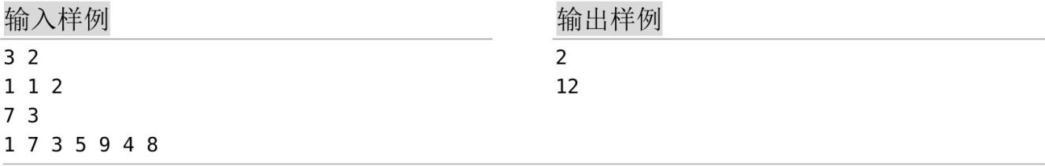

**题解：**

**1. 算法设计**

本题求解长度为m的上升子序列的个数，可采用动态规划求解。

**状态表示：**dp[i][j]表示以a[i]结尾的长度为j的上升子序列的个数。

**状态转移：**如果k<i且a[k]<a[i]，则求解以a[k]结尾的长度为j-1的上升子序列的个数之和，即可得到dp[i][j]。

**状态转移方程：**dp[i][j]=sum(dp[k][j-1])，a[k]<a[i]，1≤k<i。

**求解目标：**sum(dp[k][m])，1≤k≤n。

如果直接枚举i、j、k求解，则需要三层for循环，时间复杂度为O(mn2)。

本题因为**数据量大，所以会超时**，在状态转移方程中需要**求前缀和**，**可采用树状数组优化**，优化后的时间复杂度为O(mnlogn)。

本题**数据范围较大**，需要进行**数据离散化**。

**数据离散化：有些数据自身很大，无法作为数组的下标存储对应的属性。当数据只与它们之间的相对大小有关，而与具体数值无关时，可以对其进行离散化处理。**

例如有包含4个数的序列(1234567, 123456789, 12345678, 123456)，对该序列做离散化处理，流程如下：

（1）对序列排序：123456<1234567<12345678<123456789



（2）原序列第1个数1234567排序后在第2个位置，第2个数123456789排序后在第4个位置，根据排序后的索引，可以将原序列转化为索引序列(2, 4, 3, 1)。

**利用STL函数离散化：先排序，再删除重复的元素，然后得到每个元素离散化后的索引**。离散化大大减少了代码量且结构清晰。

**因为排序会修改原序列，所以需要将原序列复制一个副本**。假定序列为a[n]，b[n]是序列a[n]的一个副本，则离散化分为3步。

**（1）排序**。调用排序函数sort(b+1, b+n+1)进行排序，b[]数组下标从1开始。

**（2）去重**。unique()为去重函数，len为离散化后的元素个数，len=unique(b+1, b+n+1)-b-1。

**（3）索引**。lower_bound()为查找函数，查找第1个大于或等于a[i]的数字地址，减去首地址可以转换为下标。由此得到每个元素离散化后的索引，**pos=lower_bound(b+1, b+len+1, a[i])-b。**

**2. 算法实现**

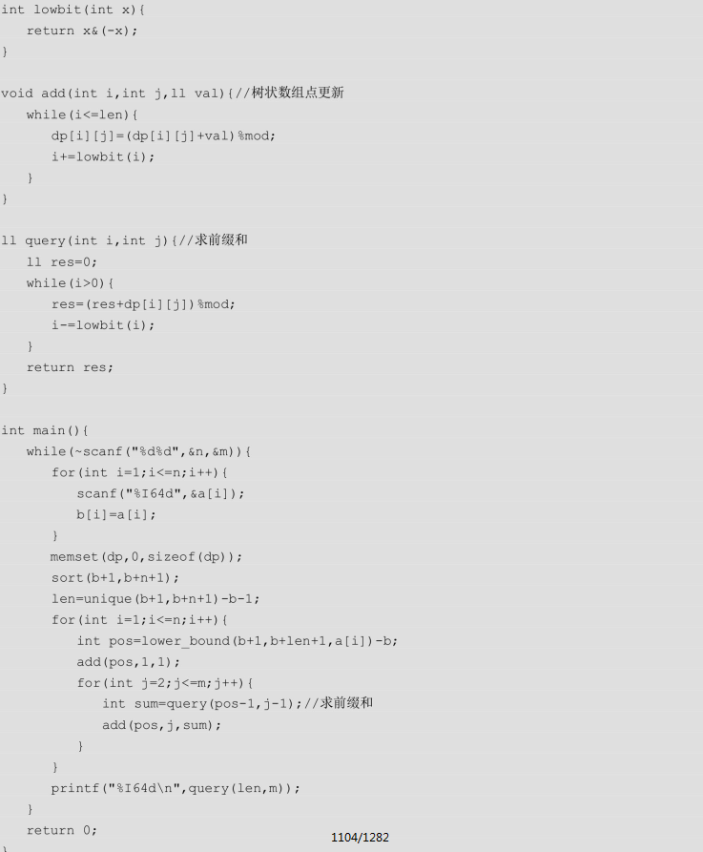



**POJ1769**

**题目描述（POJ1769）：**公司正在准备一个新的分拣硬件，称之为最大化器。最大化器的n个输入都从1到n，每个输入都代表一个整数。最大化器有一个输出，代表输入的最大值。最大化器的实现为排序器(i1, j1), …, 排序器(ik, jk)的流水线。每台排序器都有n个输入和n个输出。排序器(i, j)对输入i, i+1, …, j以非递减顺序输出，对其他输入原样输出。最后一个排序器的第n个输出是最大化器的输出。经过观察，去掉一些排序器之后，最大化器仍然可以产生正确的结果。给定排序器序列，求可以产生正确结果的最少排序器数量。

**输入：**输入的第1行包含两个整数n和m（2≤n≤50000，1≤m≤500000），分别表示输入的数量和流水线中的排序器数量。接下来的m行描述排序器的初始顺序，第k行包含第k个排序器的参数，即两个整数s和t（1≤s<t≤n），表示排序器排序的范围。

**输出：**单行输出可以产生正确结果的最少排序器数量。

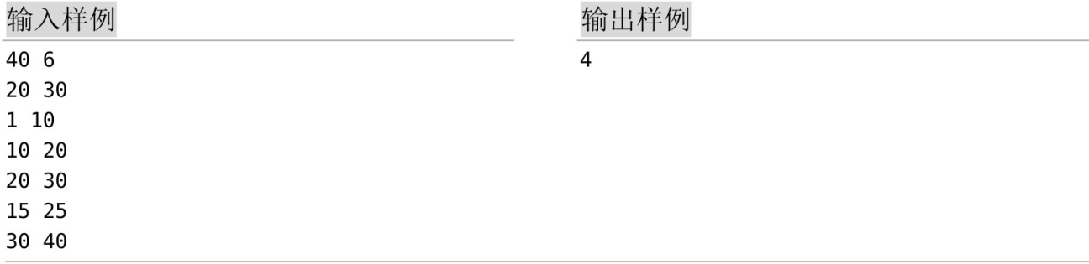

**题解：**

**1. 算法设计**

**状态表示：**dp[i][j]表示前i个排序器将最大值移动到第j个位置所需的最少排序器数量。

**状态转移：**第i个排序器序列的开始位置和结束位置分别是si和ti，分为两种情况。

（1）ti≠j：第i个排序器对最大值移动到第j个位置不起作用，dp[i][j]=dp[i-1][j]。

（2）ti=j：若前i-1个排序器可以将最大值移动到第k（si≤k≤ti）个位置，则第i个排序器可以将最大值移动到第j个位置，所需的最少排序器数量为前一状态的数量最小值+1，然后与dp[i][j]求最小值，如下图所示。dp[i][j]=min(dp[i][j], min(dp[i-1][k])+1)，si≤k≤ti。

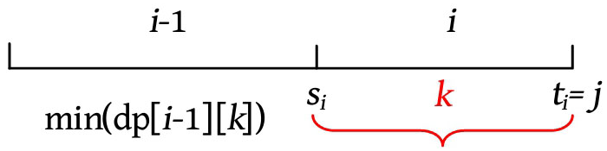

**算法复杂性：时间复杂度和空间复杂度均为O(m×n)**，本题数据2≤n≤50000，1≤m≤500000，m×n≤2.5×1010，**其时间复杂度和空间复杂度均过大，无法通过**。

**2. 算法优化**

**（1）空间优化。**可以采用一维数组优化空间。

• ti≠j：dp[i][j]=dp[i-1][j]，若使用一维数组dp[j]，则直接利用i-1阶段的结果即可。

• ti=j：因为两者相等，所以原状态转移方程也可以写为dp[i][ti]=min(dp[i][ti], min(dp[i-1][k])+1)，si≤k≤ti。

若使用一维数组dp[ti]，则只需求解i-1阶段的[si, ti]区间最小值+1，再和自身求最小值即可。

**（2）时间优化。区间最小值查询可以使用线段树优化**，每次查询都为O(logn)，总时间复杂度都为O(m×logn)。log103≈log210≈10，log109≈log230≈30，优化效果明显。

**3. 算法实现**

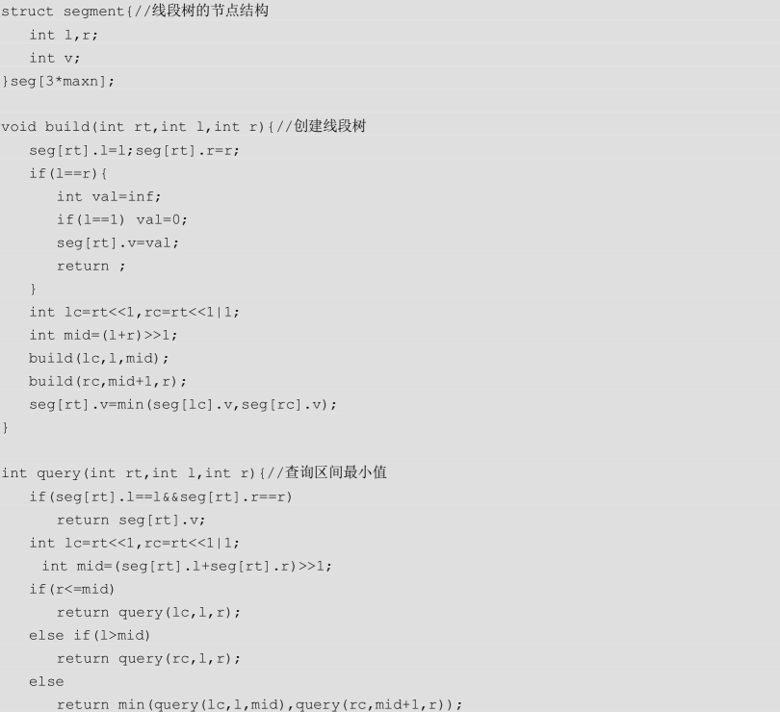

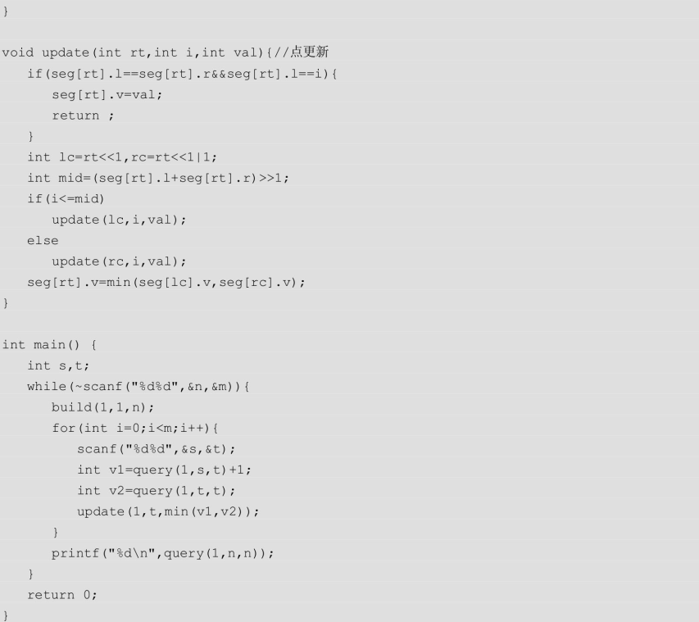

**POJ2373**

**题目描述（POJ2373）：**约翰在山脊上安装了洒水装置。每个洒水器都必须沿着山脊安装，山脊的长度为L（1≤L≤1000000，L是偶数）。每个洒水器都沿山脊在两个方向上浇灌地面一段距离。每个洒水器的喷洒半径均为[a, b]（1≤a≤b≤1000）内的整数。约翰需要用一些洒水器来浇灌整个山脊，且浇灌范围不会超过山脊的末端。

约翰的n（1≤n≤1000）头牛都有一个特别喜欢的范围[s, e]（这些范围可能重叠）。对每头牛喜欢的范围都必须用一个洒水器，洒水器可能会（或不会）喷到指定的范围之外。找到浇灌整个山脊而不重叠所需的洒水器最小数量。

**输入：**第1行包含两个整数n和L。第2行包含两个整数a和b。第3..n+2行中的每一行都包含两个整数s和e（0≤s<e≤L），分别表示一头牛喜欢的范围的开始位置和结束位置。位置以到山脊起点的距离表示，所以在0..L范围内。

**输出：**单行输出洒水器最小数量。若无法设计洒水装置，则输出-1。

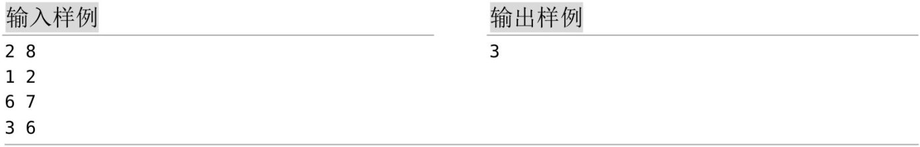

**提示：**根据输入样例，一共有两头牛，山脊的长度为8。洒水器的喷洒半径为[1,2]（即1或2）。一头牛喜欢3-6区域，另一头牛喜欢6-7区域。

我们需要3个洒水器：一个在1处，喷洒半径为1；一个在4处，喷洒半径为2；一个在7处，喷洒半径为1。第2个洒水器浇灌了第2头牛喜欢的三叶草。最后一个洒水器浇灌了第1头牛喜欢的三叶草，如下图所示。喷水器在2和6处不被视为重叠。

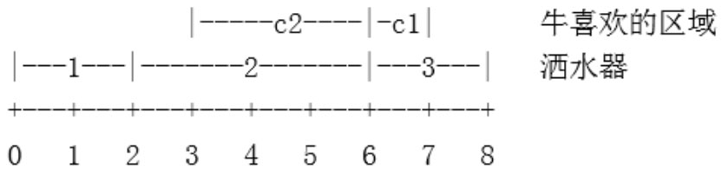

**题解：**

**1. 算法设计**

在长为L的山脊（可看成线段）上装洒水装置，以洒水器为中心喷洒，喷洒半径是可调节的，调节范围为[a, b]。要求山脊的每个位置都有且仅有一个喷水器覆盖，并且每头牛喜欢的区间都必须安装一个洒水器，求洒水器的最小数量。可以考虑采用动态规划解决。

**状态表示：**dp[i]表示覆盖[0, i]区间所需的最小洒水器数量。

**状态转移：**dp[i]可以由上一状态的区间最小值转化而来。上一状态的最小洒水器数量为dp[j]，如果j与i之间有一个洒水器，则洒水器的数量为dp[j]+1。因为洒水器的调整范围为[a, b]，因此j的范围为[i-2b, i-2a]，取dp[j]的最小值+1即可。dp[i]=min{dp[j]}+1，i-2b≤j≤i-2a，如下图所示。

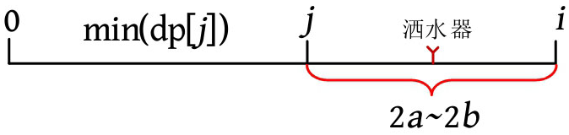

**临界条件：**dp[0]=0。

本题还涉及以下两个问题。

（1）覆盖区域的长度一定为偶数。因为洒水器是向两边喷洒的，所以一个洒水器覆盖的区间长度一定是偶数，又因为题目要求洒水器不可以喷洒到[0, L]以外的区域，所以从0开始的长度为奇数的子区间不可以被完全覆盖。因此枚举长度时，每次都增加2。

（2）指定区域不可以被完全覆盖。每头牛喜欢的区间都必须被一个洒水器覆盖，不可以被其他洒水器覆盖。可以通过加限制来处理。若[s, e]区间只可以被一个洒水器覆盖，则[s+1, e-1]不可以成为其他洒水器的边界，可以采用布尔数组对(s, e)区间做限制标记，更简单的做法是直接在dp数组上用一个特殊值作为限制，例如inf+1。

**2. 算法实现**

按照此思路，可以通过动态规划递推来求解答案。

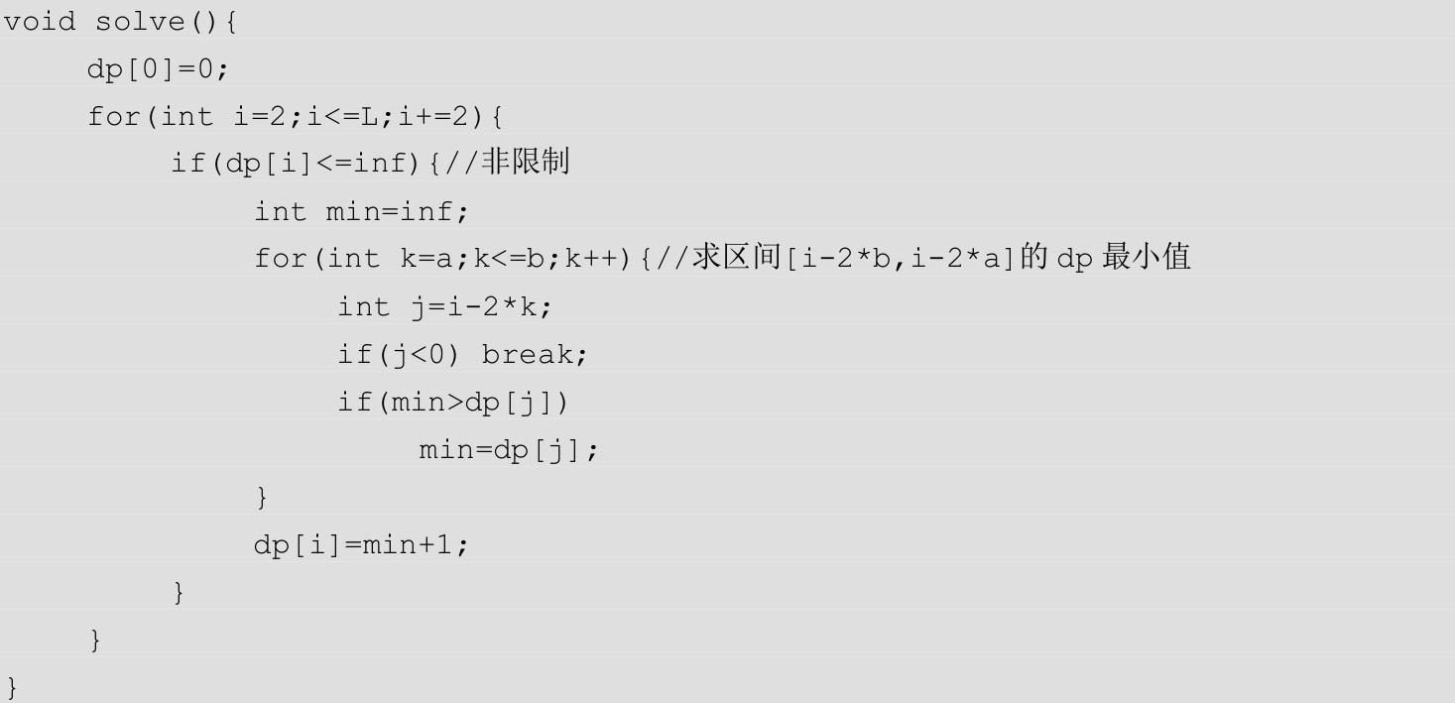

该算法的求解代码简单易懂，清晰明了，但是**时间复杂度太高：L×b=1000000×1000=109**，本题的时间限制为1秒，这样的时间复杂度无法通过，必定超时。

如何优化该算法？状态表示和状态转移自身都没有问题，问题在于枚举每一个偶数长度时，都要枚举j对应的最小值（[i-2b, i-2a]区间的dp最小值），这明显是区间最值查询问题。在求解时查询区间最小值，求解完毕后更新节点的dp值，这**涉及点更新和区间查询**，可以**借助线段树**轻松解决。

**3. 数据结构优化（线段树）**

状态表示和状态转移同上。

（1）创建一个线段树，区间为[0, L/2]，奇数位置不枚举。将每个节点的最小值都初始化为inf，将0节点初始化为0。

（2）枚举i=2a..L的每一个偶数长度，若无限制，则查询[l, r]区间的最小值，其中l=i/2-b，r=i/2-a。因为线段树中每一个点记录的都是偶数点，只有一半的点，j对应线段树中的点为j/2，所以范围i-2b≤j≤i-2a变成了(i-2b)/2≤j/2≤(i-2a)/2，即i/2-b≤j/2≤i/2-a。若找到的最小值小于inf，则将该值+1更新线段树中i/2的位置。

（3）求解答案为getmin(1, L/2, L/2)。

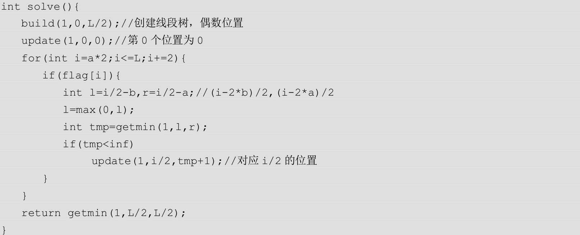

这里创建线段树的时间复杂度为O(LlogL)，查询和更新的时间复杂度为O(logL)，求解答案的时间复杂度也为O(LlogL)，logL的值并不大，log103≈log210≈10，log109≈log230≈30。但是因为本题L较大，所以采用线段树优化险过。

对本题还可以采用单调队列优化，速度更快。

**POJ2823**

**题目描述（POJ2823）：**有n（n≤106）个元素的数组，以及一个大小为k的滑动窗口，将滑动窗口从数组的最左边移动到最右边，只可以在该窗口中看到k个数字，滑动窗口每次都向右移动一个位置，请确定滑动窗口在每个位置的最大值和最小值。下面是一个例子，数组是[1 3-1-3 5 3 6 7]，k是3。

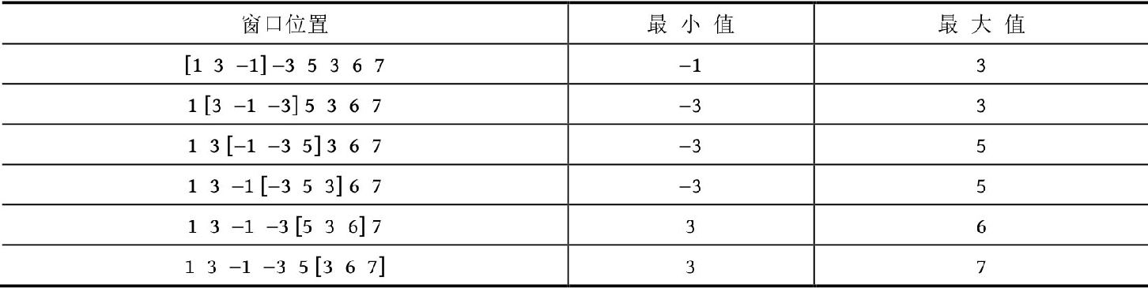

**输入：**第1行包含整数n和k，表示元素个数和滑动窗口的长度；第2行包含n个整数。

**输出：**第1行从左到右分别输出每个窗口中的最小值，第2行输出最大值。

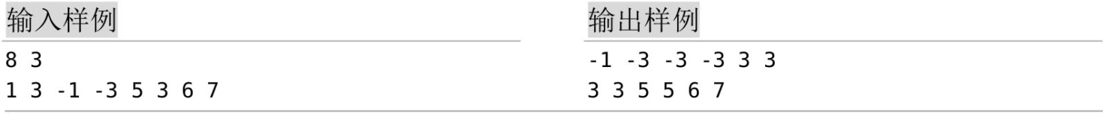

**题解：**

**1. 算法设计**

Min[i]和Max[i]分别表示以i结尾的大小为k的滑动窗口中的最小值和最大值。

• Min[i]=min{aj}，i-k+1≤j≤i。

• Max[i]=max{aj}，i-k+1≤j≤i。

当i增加1时，j的上下界也增加1，省略j，用单调队列维护即可。

本题求解Min[i]时采用元素单调递增（队头最小），下标递增。求解Max[i]时采用元素单调递减（队头最大），下标递增。

注意：在队列中存储的是下标，队头最小（最大）指的是队头下标对应的元素最小（最大）。

求解Max[i]的步骤如下。

（1）单调递减的队列，队头元素总是最大的。

（2）若待入队的元素大于或等于队尾元素，则队尾元素出队，直到待入队的元素小于队尾元素，或队列为空，然后待入队的元素下标从队尾入队。

（3）若队头元素下标小于i-k+1，则说明队头元素已过时（不在窗口内），队头元素下标出队。

元素是否过时与其下标有关，所以在队列中存储的是下标，求最值时只需访问队头元素下标在序列中对应的元素即可得到答案。每个元素下标最多入队、出队一次，均摊时间为O(1)。

2. 算法实现

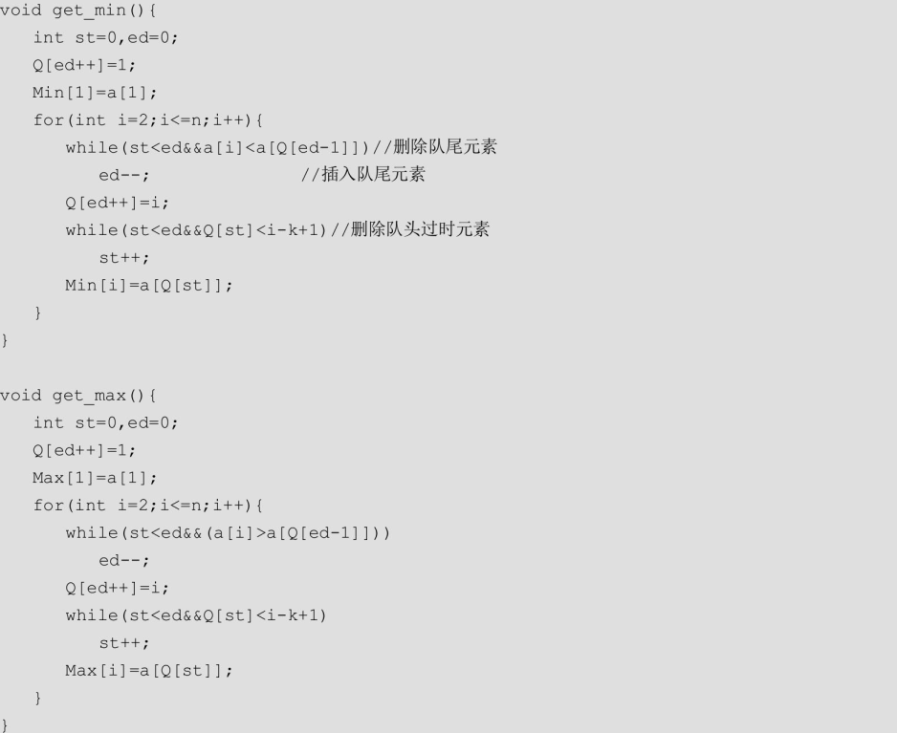

**POJ2373**

**题目描述（POJ2373）：**约翰在山脊上安装了洒水装置。每个洒水器都必须沿着山脊安装，山脊的长度为L（1≤L≤1000000，L是偶数）。每个洒水器都沿山脊在两个方向上浇灌地面一段距离。每个洒水器的喷洒半径均为[a, b]（1≤a≤b≤1000）内的整数。约翰需要用一些洒水器来浇灌整个山脊，且浇灌范围不会超过山脊的末端。

约翰的n（1≤n≤1000）头牛都有一个特别喜欢的范围[s, e]（这些范围可能重叠）。对每头牛喜欢的范围都必须用一个洒水器，洒水器可能会（或不会）喷到指定的范围之外。找到浇灌整个山脊而不重叠所需的洒水器最小数量。

**输入：**第1行包含两个整数n和L。第2行包含两个整数a和b。第3..n+2行中的每一行都包含两个整数s和e（0≤s<e≤L），分别表示一头牛喜欢的范围的开始位置和结束位置。位置以到山脊起点的距离表示，所以在0..L范围内。

**输出：**单行输出洒水器最小数量。若无法设计洒水装置，则输出-1。



**提示：**根据输入样例，一共有两头牛，山脊的长度为8。洒水器的喷洒半径为[1,2]（即1或2）。一头牛喜欢3-6区域，另一头牛喜欢6-7区域。

我们需要3个洒水器：一个在1处，喷洒半径为1；一个在4处，喷洒半径为2；一个在7处，喷洒半径为1。第2个洒水器浇灌了第2头牛喜欢的三叶草。最后一个洒水器浇灌了第1头牛喜欢的三叶草，如下图所示。喷水器在2和6处不被视为重叠。



**题解：**

**1. 算法设计**

**状态表示：**dp[i]表示覆盖[0, i]区间所需的最小洒水器数。

**状态转移：**dp[i]=min{dp[j]}+1，i-2b≤j≤i-2a。

**2. 单调队列优化**

（1）建立单调队列，队头是当前dp最小值对应的下标。单调队列按照dp值递增。

（2）初始时，dp[0]=0，单调队列为空，队头st=0，队尾ed=0。

（3）枚举i=2a..L的每一个偶数长度，求解步骤：

①若队列不空，当前队尾dp[ed-1]≥dp[i-2a]，则队尾出队ed--，一直循环到dp[ed-1]<dp[i-2a]为止；

②将i-2a放入队尾，每次i增加时都会新增一个决策入队；

③若队列不空，队头queue[st]<i-2b，则说明队头下标已过时（不在区间内），队头出队st++，一直循环到queue[st]≥i-2b为止；

④若dp[i]没有限制标记，则更新dp[i]=dp[queue[st]]+1。

（4）求解答案为dp[L]。

**3. 算法实现**

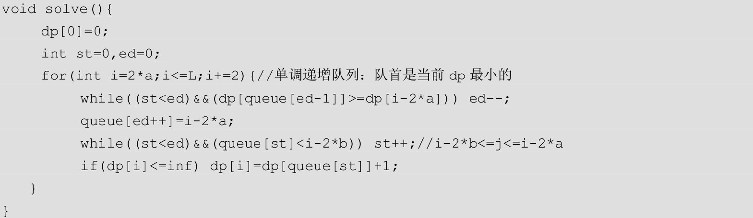

每个决策最多入队、出队一次，均摊时间为O(1)，求解答案的时间复杂度也为O(L)，提交通过时间为16ms。本题**采用单调队列优化比采用线段树优化速度快很多**。

**HDU3401**

**题目描述（HDU3401）：**预测未来T天的股市。在第i天可以以APi的价格购买一只股票，或者以BPi的价格卖出一只股票。在第i天最多买ASi只股票，最多卖BSi只股票。两个交易日的间隔应大于W天。也就是说，假设在第i天交易（任何买卖股票都被视为交易），则下一个交易日必须是第（i+W+1）天或更晚。在任何时候都不可以拥有超过maxP只股票。第1天之前，小明已经有了无限多的钱，但没有股票，他想从股票市场尽可能多地赚钱。

**输入：**第1行是一个整数t，表示测试用例的数量。每个测试用例的第1行都是三个整数T、maxP、W，0≤W<T≤2000，1≤maxP≤2000。接下来的T行各有4个整数APi、BPi、ASi、BSi，1≤BPi≤APi≤1000，1≤ASi，BSi≤maxP。

**输出：**单行输出小明赚得最多的钱数。

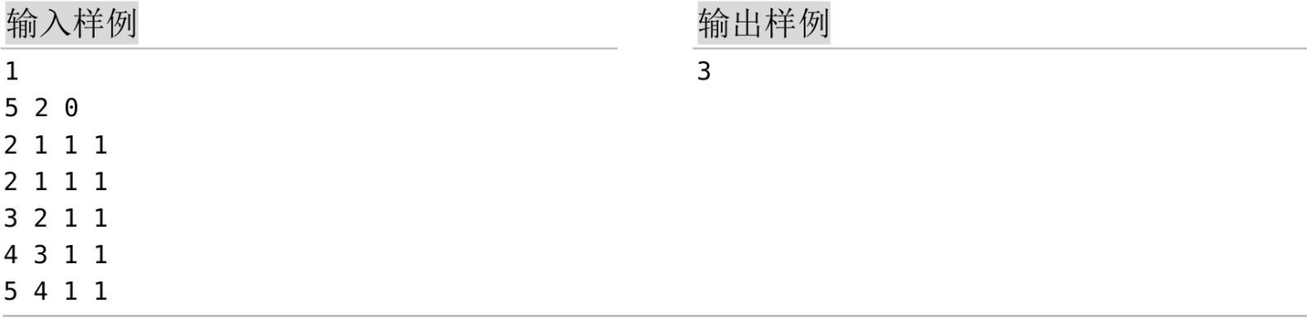

**题解：**

**1. 算法设计**

本题求解小明赚得最多的钱数，第i天最多买ASi只股票，最多卖BSi只股票，交易的时间间隔必须超过w天，最多持有maxP只股票。可以采用动态规划递推解决。**状态表示：**dp[i][j]表示前i天持有j只股票时获得的最大收益。

**状态转移：**对第i天来说，分为三种情况。

**• 不交易。**收益为前i-1天持有j只股票时，获得的最大收益为dp[i][j]=dp[i-1][j]。

**• 买入。**收益可以通过上一个交易日转化，因为两个交易日的间隔大于w天，上一个交易日为i-w-1天，假如上一个交易日持有k只股票，则获得的最大收益为dp[i-w-1][k]，第i天买入(j-k)股后持有j只股票，减去购买(j-k)只的花费(j-k)×AP[i]。

**dp[i][j]=dp[i-w-1][k]-(j-k)×AP[i]，0≤j-k≤ASi。**

**• 卖出。**收益可以通过上一个交易日转化，上一个交易日为i-w-1天，假如上一个交易日持有k只股票，则获得的最大收益为dp[i-w-1][k]，第i天卖出(k-j)只股票后持有j只股票，加上卖出(k-j)只股票的收益(k-j)×BP[i]。

**dp[i][j]=dp[i-w-1][k]+(k-j)×BP[i]　0≤k-j≤BS[i]**

**状态转移方程：dp[i][j]=max(dp[i-1][j], dp[i-w-1][k]-(j-k)×AP[i], dp[i-w-1][k]+(k-j)×BP[i])。**

不交易的状态转移很容易，这里将买入和卖出的状态转移整理成公式进行分析。

**1）买入处理**

首先，重新整理买入的状态转移方程：

**dp[i-w-1][k]-(j-k)×AP[i]=dp[i-w-1][k]+k×AP[i]-j×AP[i]，0≤j-k≤AS[i]**

若k2>k1且满足dp[i-w-1][k2]+k2×AP[i]-j×AP[i]≥dp[i-w-1][k1]+k1×AP[i]-j×AP[i]

则整理上面的公式得到**dp[i-w-1][k2]+k2×AP[i]≥dp[i-w-1][k1]+k1×AP[i]。**

**k1的转化结果不比k2好，可以舍弃k1，用单调队列优化。**因为对买入的收益求最大值，因此**采用元素递增、下标递增的单调队列**。下标j从小到大枚举，这样先入队的下标k一定比当前下标j小，由此满足限制条件0≤j-k。

**买入的求解步骤如下：**

（1）因为有买入限制（0≤j-k≤AS[i]），所以当j增加1时，k的上下界也增加1，省略k，直接枚举j=0..maxP，在单调队列中存储dp[i-w-1][k]+k×AP[i]结果和下标k。

（2）对每一个j，若dp[i-w-1][j]+j×AP[i]大于或等于单调队列中队尾的值，则队尾出队，一直循环到不满足条件为止。

（3）将当前dp[i-w-1][j]+j×AP[i]及j下标存入队尾。

（4）队头下标为k，若j-k>AS[i]，则不满足j-k≤AS[i]的区间要求，队头出队，一直循环到j-k≤AS[i]为止。

（5）队头的值减去j×AP[i]与dp[i][j]取最大值，即dp[i][j]的求解结果。

**2）卖出处理**

将卖出的状态转移方程重新整理：

**dp[i][j]=dp[i-w-1][k]+(k-j)×BP[i]=dp[i-w-1][k]+k×BP[i]-j×BP[i]，0≤k-j≤BS[i]**

**若k2<k1且满足dp[i-w-1][k2]+k2×BP[i]-j×BP[i]≥dp[i-w-1][k1]+k1×BP[i]-j×BP[i]，**

则整理公式得到：**dp[i-w-1][k2]+k2×BP[i]≥dp[i-w-1][k1]+k1×BP[i]。**

**k1的转化结果不比k2好，可以舍弃k1，用单调队列优化**。因为要对卖出的收益求最大值，所以**采用元素递增、下标递减的单调队列。**下标j从大到小枚举，这样先入队的下标k一定比当前下标j大，由此满足限制条件0≤k-j。

**卖出的求解步骤如下：**

（1）因为卖出限制（0≤k-j≤BS[i]），所以当j减1时，k的上下界也减1，省略k，直接枚举j=maxP..0，在单调队列中存储dp[i-w-1][k]+k×BP[i]结果和下标k。

（2）对每一个j，若dp[i-w-1][j]+j×BP[i]大于或等于单调队列中队尾的值，则队尾出队，一直循环到不满足条件为止。

（3）将当前dp[i-w-1][j]+j×BP[i]及j下标存入队尾。

（4）队头下标为k，若k-j>BS[i]，则不满足k-j≤BS[i]的区间要求，队头出队，一直循环到k-j≤BS[i]为止。

（5）队头的值减去j×BP[i]与dp[i][j]取最大值，即dp[i][j]的求解结果。

**2. 算法实现**

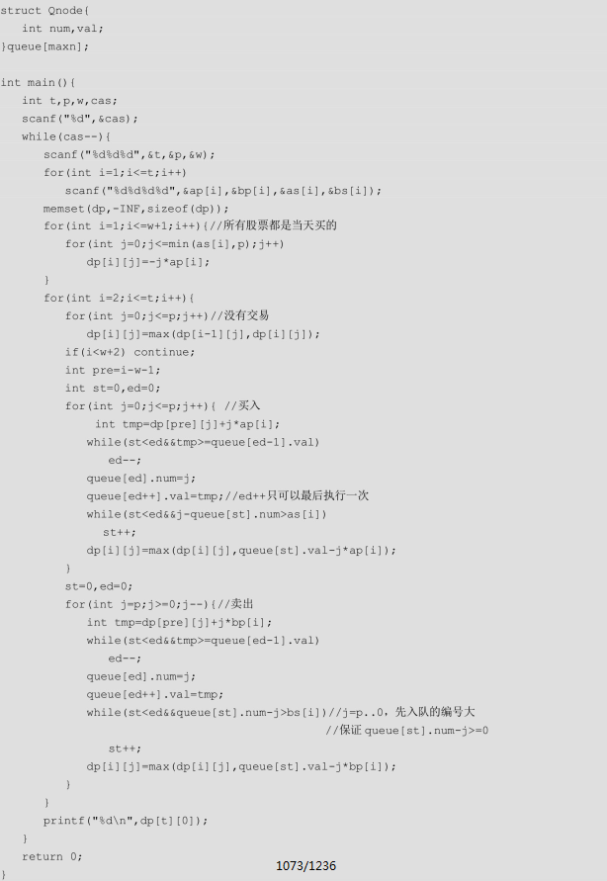



**HDU3507**

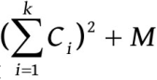**题目描述（HDU3507）：**小明要打印一篇有N个单词的文章。每个单词i都有一个打印成k本Ci。在一行中打印k个单词要花费的成本为 ，其中M是常量。他想知道打印文章的最小成本。

**输入：**输入包含多个测试用例。每个测试用例的第1行都包含两个数字N和M（0≤N≤500000，0≤M≤1000）。在接下来的2～N+1行中有N个数字，表示N个单词的打印成本。

**输出：**单行输出打印文章的最小成本。

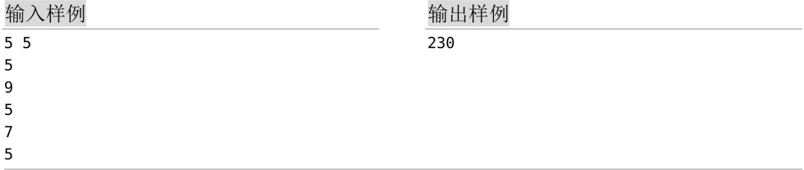

**题解：**

**1. 算法设计**

本题求解打印文档的最小成本，需要考虑在哪个地方换行，可以采用动态规划解决。

**状态表示：**dp[i]表示打印前i个单词的最小成本；s[i]表示前i个单词的打印成本之和。

**状态转移：**若前面已打印j个单词，当前行打印第j+1..i个单词，则dp[i]等于打印前j个单词的最小成本加上打印j+1..i单词的成本。**dp[i]=min(dp[j]+(s[i]−s[j])2)+m，0≤j<i。**

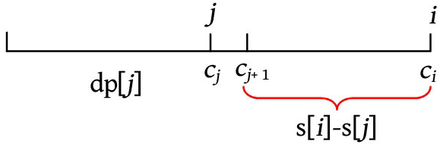

若枚举所有状态，则时间复杂度为O(n2)，n=500000，n2=2.5×1011，显然会超时。状态转移方程与i、j均有关，包含i、j有关的乘积，因此考虑斜率优化。

**整理状态转移方程得到： dp[i]=min(dp[j]+s[i]2-2×s[i]×s[j]+s[j]2)+m。**

**把仅与j有关的项放到等号左侧，把与i、j的乘积有关的项放到等号右侧，把常数和仅与i有关的项也放到等号右侧：dp[j]+s[j]2=2×s[i]×s[j]+dp[i]-s[i]2-m。**

此时可以将上面的公式**看作y=kx+b的线性表示，y=dp[j]+s[j]2，x=s[j]，k=2×s[i]，b=dp[i]-s[i]2-m。其中，x为横坐标，y为纵坐标。**

对一个确定的i来说，斜率k是定值，b也是定值，每一个决策j都对应坐标系中的一个点（s[j], dp[j]+s[j]2），如何从众多决策点中找到线性方程的最小值呢？只需将该直线自下而上平移，该直线第1次接触到的决策点，可以使y得到最小值，此时截距b最小，因为b=dp[i]-s[i]2-m，s[i]2和m为定值，所以b最小时dp[i]也必然为最小值。

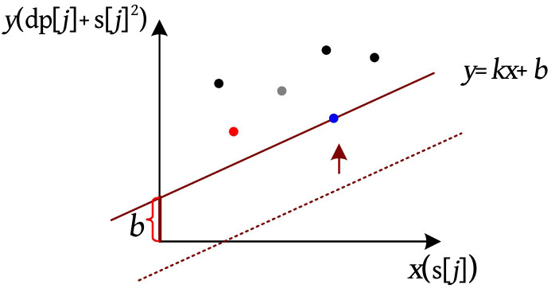

对于任意三个决策j1<j2<j3，对应的x坐标s[j]表示前j个单词的成本和，成本均为正数，所以s[j1]<s[j2]<s[j3]。考虑j2是否有可能成为最优决策：若j1到j2的线段和j2到j3的线段形成上凸形状，则无论直线斜率是多少，都不可能最先接触j2决策点，所以j2不是最优决策，可以排除。若j1到j2的线段和j2到j3的线段形成下凸形状，则j2有可能成为最优决策。如下图所示，j1代指坐标点（s[j1], dp[j1]+s[j1]2），其他点类似。

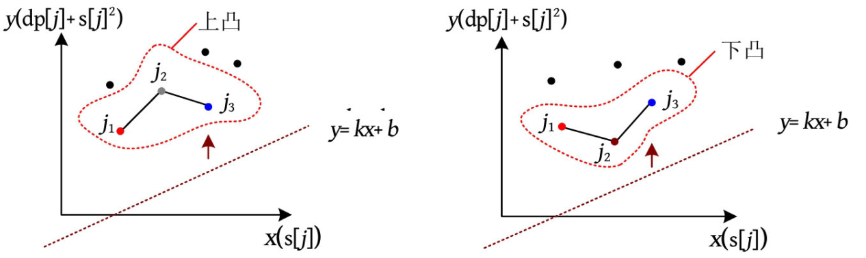

形成下凸形状的条件是j1到j2的线段斜率小于j2到j3的线段斜率，维护相邻两点的线段斜率单调递增即可保证下凸性。相邻两点的线段斜率单调递增的决策点集合叫作“下凸壳”，下凸壳上的点才有可能成为最优决策。对于直线y=kx+b，若某个下凸点左侧线段的斜率比k小，右侧线段的斜率比k大，则该下凸点必为最优决策。因为直线自下而上平移时，必先接触到该点。

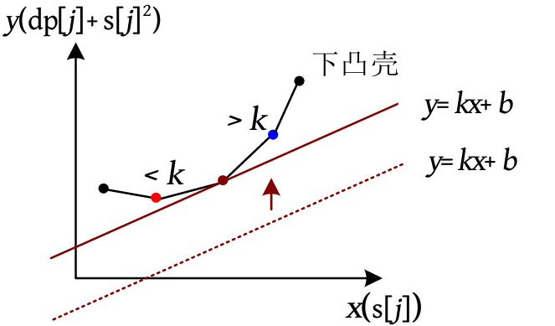

本题中，0≤j<i，当i增加1时，j也增加1，所以可以省略j，枚举i时再利用单调队列维护即可。采用单调队列时需要注意两个问题。

**（1）处理过时决策。**本题斜率k=2×s[i]，s[i]为打印成本的前缀和，成本为非负数，因此k随着i的递增而单调递增。当前最优决策左侧的点已过时，因为下一个直线的斜率更大，向上平移最先接触到的点不可能是这些点，所以每次都将相邻两点线段斜率小于或等于k的过时决策出队。此时队头就是最优决策，如下图所示。

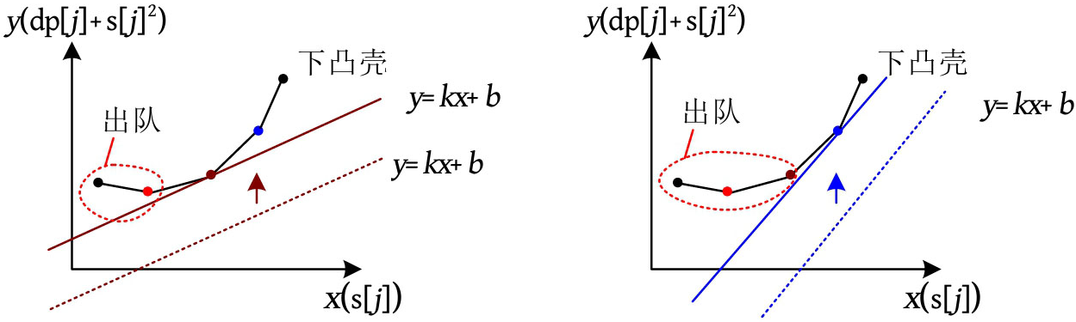

注意：若k不满足单调性，则不可以直接让小于或等于k的决策点出队，队头也不一定是最优决策。需要在单调队列中进行二分查找，找到一个位置p，p左侧线段的斜率比k小，右侧线段的斜率比k大，p就是最优决策。

**（2）维护下凸壳。**横坐标s[j]随着j的递增而单调递增，因此新的决策i必然出现在下凸壳的最右端，所以检查队列尾部两点和第i个点是否满足下凸性，若不满足，则队尾出队，直到满足下凸性，将i加入单调队列的尾部，如下图所示。单调队列按照横坐标递增，维护相邻两点斜率递增的下凸壳。

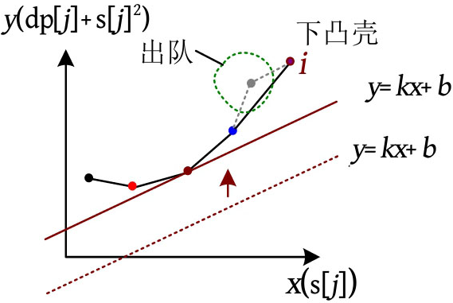

**算法求解步骤如下：**

（1）枚举i=1..n，k=2×s[i]。

（2）检查单调队列队头相邻两点的斜率，若小于或等于k，则队头出队，直到大于k为止。

（3）取队头j为最优决策，根据状态转移方程dp[i]=dp[j]+(s[i]−s[j])2+m计算dp[i]。

（4）将新决策i加入单调队列中。若队列尾部两点和第i个点不满足下凸性，则队尾出队，直到满足下凸性，再将i加入单调队列尾部。

（5）最优解为dp[n]。

**斜率优化后的时间复杂度为O(n)。**

**2. 算法实现**

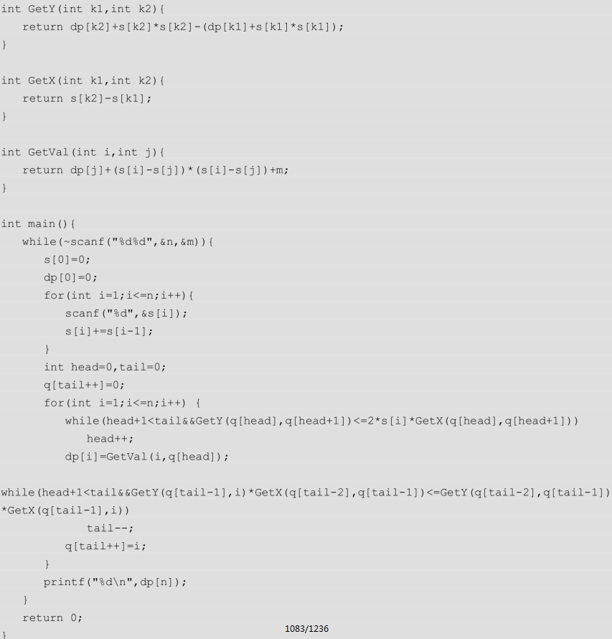



**HDU4258**

**题目描述（HDU4258）：**准备建一条新的走道，走道上的某些点必须被覆盖，其他点是否被覆盖并不重要。有一个有趣的定价方案：为了覆盖从x点到y点的走道，将收费c+(x-y)2，其中c是常数。注意：x与y可能相等。给定走道沿线的点和常数c，覆盖走道的最低成本是多少？

**输入：**输入包含几个测试用例。每个测试用例都以两个整数n（1≤n≤106）和c（1≤c≤109）为开头，其中n是必须覆盖的点数，c是常数。以下n行中的每一行都包含一个整数p（1≤p≤109），表示走道上必须覆盖的一个点，这些点从小到大排列。以一行两个0结尾。

**输出：**对每个测试用例都单行输出覆盖所有指定点的最小成本，答案为64位有符号整数。

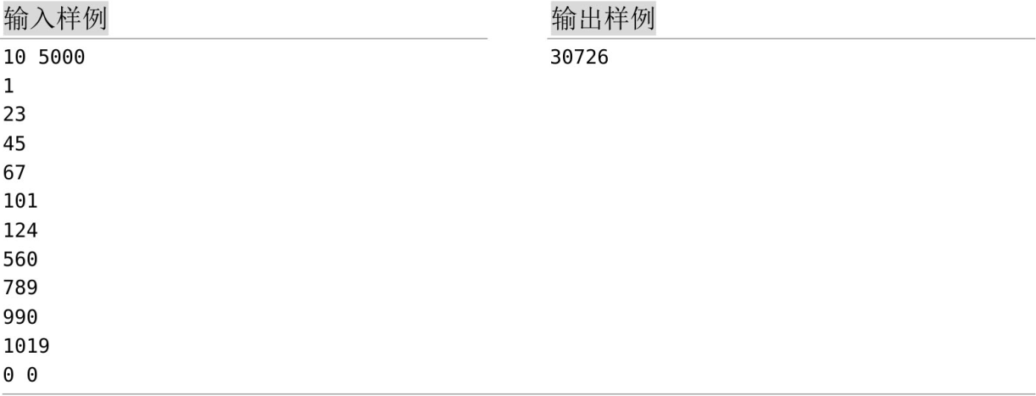

**题解：**

**1. 算法设计**

本题求解覆盖所有点的最小成本，可以采用动态规划解决。

**状态表示：**dp[i]表示覆盖前i个点的最小成本。

**状态转移：**设a[i]为第i个点的坐标。若前面已覆盖j个点，则最小成本为dp[j]，当前分段覆盖第j+1..i点的成本为(a[i]−a[j+1])2)+c，dp[i]等于两者之和。

**状态转移方程：dp[i]=min(dp[j]+(a[i]−a[j+1])2)+c，0≤j<i。**

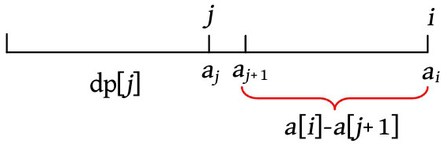

若枚举状态，则时间复杂度为O(n2)，n=1000000，n2=1012，显然会超时。**整理状态转移方程得到dp[i]=min(dp[j]+a[i]2-2×a[i]×a[j+1]+a[j+1]2)+c**。

把仅与j有关的项放到等号左侧，把与i、j的乘积有关的项放到等号右侧，把常数和仅与i有关的项也放到等号右侧，得到

**dp[j]+a[j+1]2=2×a[i]×a[j+1]+dp[i]-a[i]2-c。**

可以将上面得到的公式看作y=kx+b的线性表示，y=dp[j]+a[j+1]2，x=a[j+1]，k=2×a[i]，b=dp[i]-a[i]2-c。本题中0≤j<i，当i增加1时，j也增加1，可以省略j，枚举i时再利用单调队列维护。单调队列按照横坐标递增，维护相邻两点线段斜率递增的下凸壳。

算法求解步骤如下。

（1）枚举i=1..n，k=2×s[i]。

（2）检查单调队列队头相邻两点的斜率，若小于或等于k，则出队，直到大于k为止。

（3）取队头j为最优决策，根据状态转移方程计算dp[i]。

（4）将新决策i加入单调队列中。新决策点出现在下凸壳的最右端，若队列尾部两点和第i个点不满足下凸性，则队尾出队，直到满足下凸性，将i加入单调队列尾部。

（5）最优解为dp[n]。

**斜率优化后的时间复杂度为O(n)。**

**2. 算法实现**

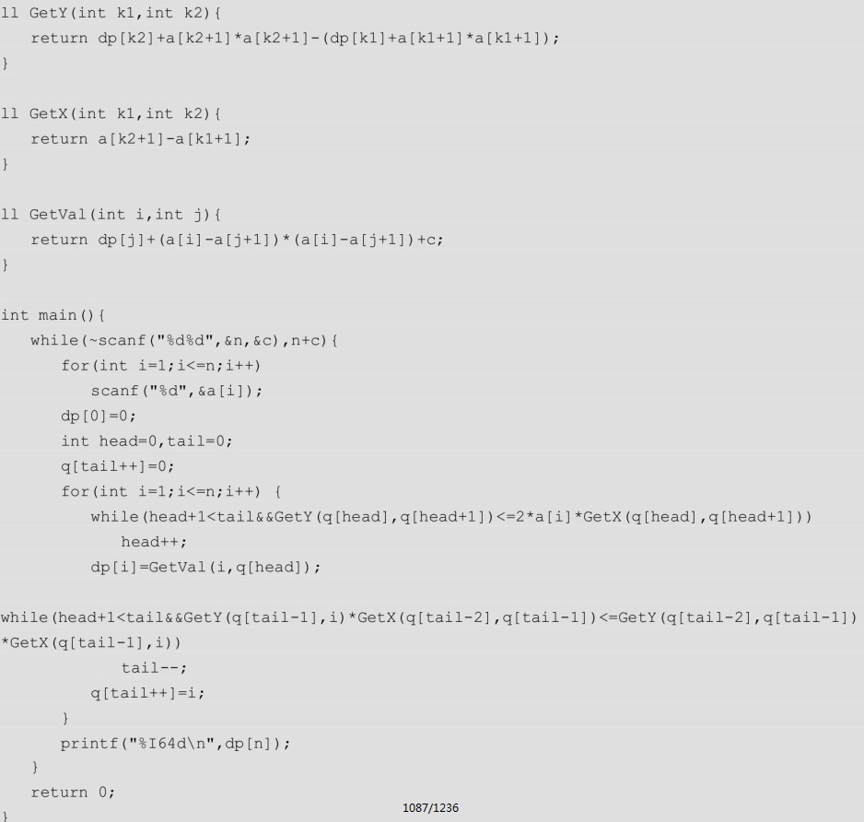



**POJ1180**

**题目描述（POJ1180）：**有N个作业要在一台机器上处理，编号为1～N。作业序列不得改变，可以划分为一个或多个批次，其中每个批次都由序列中的连续作业组成。处理从时间0和第1批作业开始，一批一批地处理。批次中的作业在机器上依次处理，处理完一个批次中的所有作业后，机器立即输出该批次中所有作业的结果。作业j的输出时间是包含j的批处理完成的时间。

在每个批次启动机器都需要S时间。对每个作业i，其处理时间都为Ti，费用系数都为Fi。若批处理包含作业x, x+1, …, x+k，从时间t开始，则该批次中每个作业的输出时间都为t+S+(Tx+Tx+1+…+Tx+k)。若作业i的输出时间为Oi，则其成本为Oi×Fi。

假设有5个作业，启动时间S=1，(T1, T2, T3, T4, T5)=(1, 3, 4, 2, 1)，(F1, F2, F3, F4, F5)=(3, 2, 3, 3, 4)。若将作业分成三批{1, 2}、{3}、{4, 5}，则输出时间为(5, 5, 10, 14, 14)，成本为(15, 10, 30, 42, 56)，总成本是所有作业成本的总和153。

**输入：**第1行包含作业数N（1≤N≤10000），第2行包含批次启动时间整数S（0≤S≤50）。以下N行，每行都包含两个整数，即作业的处理时间Ti和费用系数Fi（1≤Ti，Fi≤100）。

**输出：**单行输出批处理作业的最小总成本。

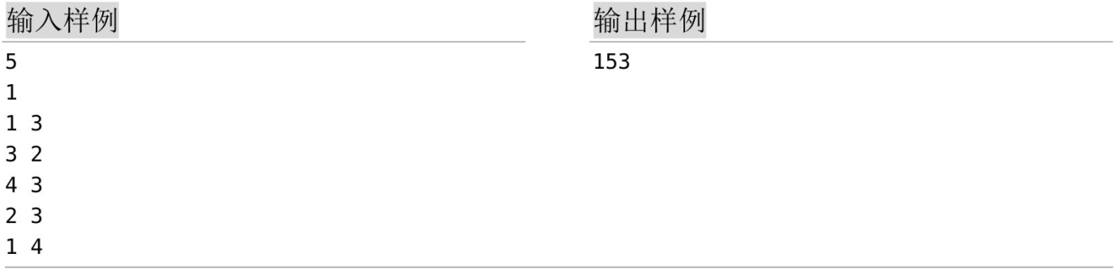

**题解：**

**1. 算法设计**

本题求解批处理作业的最小成本，可以采用动态规划解决。

**状态表示：**dp[i][j]表示将前i个作业分成j批进行处理的最小成本。

**状态转移：**sumT[i]为前i个作业的时间和，sumF[i]为前i个作业的费用系数和。若前k个作业被分成j-1批，则最小成本为dp[k][j-1]，第k+1..i为第j批作业，第j批的所有作业费用系数和为sumF[i]-sumF[k]，第j批的完成时间为所有批次的启动时间加上作业时间和S×j+sumT[i]，第j批作业的成本为(S×j+sumT[i])×(sumF[i]-sumF[k])。

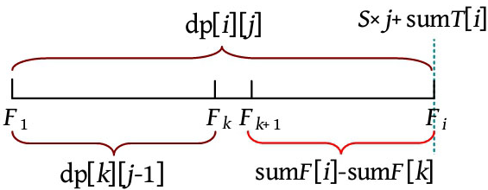

dp[i][j]等于前k个作业被分成j-1批的最小成本加上第j批作业的成本。

**状态转移方程：**dp[i][j]=min(dp[k][j-1]+(S×j+sumT[i])×(sumF[i]-sumF[k]))，0≤k<i。

若枚举状态i、j、k，则时间复杂度为O(n3)，n≤10000，n3≤1012，显然会超时。

**2. 算法优化**

在状态转移方程中需要枚举前i个作业划分的批数j，否则不知道机器的启动时间是多少。本题并不要求分为多少批，若将批数去掉，则dp[i]表示处理前i个作业的最小成本。前一阶段为dp[j]，当前批作业为j+1..i，其启动时间为S，这个启动时间将会累加到j+1之后的所有作业完成时间上，有后效性。动态规划的适用条件之一是没有后效性，所以需要转化。

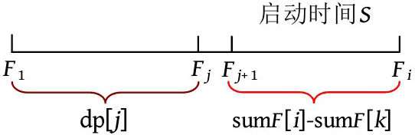

有两种方法可以解决此问题：逆向DP和费用提前计算。

**1）逆向DP**

既然状态转移有后效性，所以可以考虑通过逆向处理消除后效性。状态表示：sumT[i]表示第i..n个作业的时间和；sumF[i]表示第i..n个作业的费用系数和；dp[i]表示第i..n个作业处理的最小成本。状态转移从后向前，前一阶段为dp[j]，当前批作业为i..j-1，其启动时间为S，当前批作业的完成时间不仅对当前批作业有影响，还会累加到j之后的所有作业完成时间上，所以增加成本为(sumT[i]-sumT[j]+S)×sumF[i]。

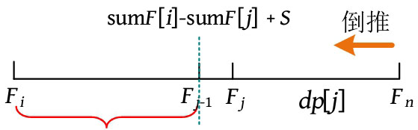

**状态转移方程：dp[i]=min(dp[j]+(sumT[i]-sumT[j]+S)×sumF[i])，1≤i<j≤n+1。**

若枚举状态i、j，则时间复杂度均为O(n2)，n≤10000，n2≤108，仍然超时（时间复杂度为107，可一秒通过），考虑能否优化。整理状态转移方程，把仅与j有关的项放到等号左侧，把与i、j乘积有关的项放到等号右侧，把常数和仅与i有关的项也放到等号右侧，得到dp[j]=sumF[i]×sumT[j]+dp[i]-(sumT[i]+S)×sumF[i]。

可以将上面的公式看作y=kx+b的线性表示，y=dp[j]，x=sumT[j]，k=sumF[i]，b=dp[i]-(sumT[i]+S)×sumF[i]。其中，x为横坐标，y为纵坐标。

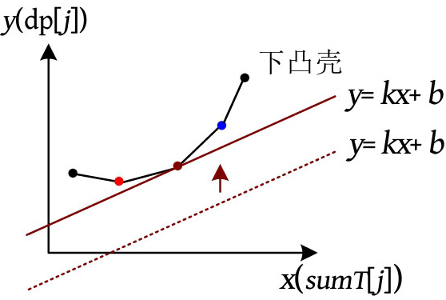

本题中1≤i<j≤n+1，i减1时，j也减1，所以可以省略j，枚举i后再利用单调队列维护。单调队列按照横坐标递增，维护相邻两点线段斜率递增的下凸壳。

**斜率优化后的时间复杂度为O(n)。**

算法求解步骤如下。

（1）逆向枚举i=n..1，斜率k=sumF[i]。

（2）检查单调队列队头相邻两点的斜率，若小于或等于k则出队，直到大于k为止。

（3）取队头j为最优决策，根据状态转移方程计算dp[i]。

（4）将新决策i加入单调队列中。检查队列尾部两点和第i个点是否满足下凸性，若不满足，则队尾出队，直到满足下凸性，将i加入单调队列尾部。

（5）最优解为dp[1]。

**算法代码：**

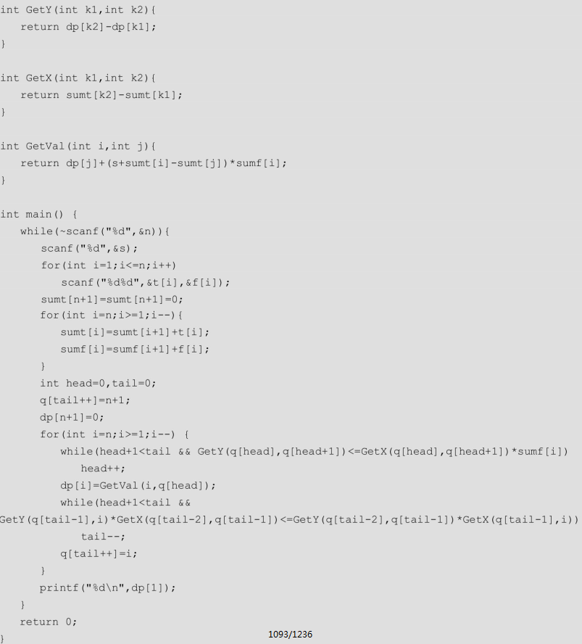



**2）费用提前计算**

dp[i]表示处理前i个作业的最小成本，sumT[i]为前i个作业的时间和，sumF[i]为前i个作业的费用系数和。因为不知道上一阶段划分了多少批次（每个批次都有一个启动时间S），所以无法求出第i个作业的具体完成时间，可以先忽略机器启动时间，只考虑作业完成时间sumT[i]，然后将当前批的启动时间S累加到j之后的所有作业成本中，提前计算费用，先把成本累加到答案中。

**状态转移方程：dp[i]=min(dp[j]+sumT[i]×(sumF[i]-sumF[j])+S×(sumF[N]-sumF[j])，0≤j<i。**

若枚举状态i、j，则时间复杂度均为O(n2)，n2≤108，仍然超时。整理状态转移方程，把仅与j有关的项放到等号左侧，把与i、j乘积有关的项放到等号右侧，把常数和仅与i有关的项也放到等号右侧，得到**dp[j]=(S+sumT[i])×sumF[j]+dp[i]-sumT[i]×sumF[i]-S×sumF[N]。**

可以将上面的公式**看作y=kx+b的线性表示，y=dp[j]，x=sumF[j]，k=S+sumT[i]，b=dp[i]-umT[i]×sumF[i]-S×sumF[N]。其中，x为横坐标，y为纵坐标。**

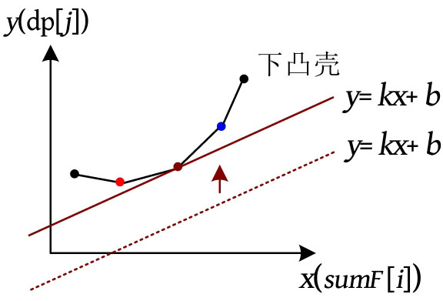

本题中0≤j<i，i增加1时，j也增加1，可以省略j，枚举i时再利用单调队列维护。单调队列按照横坐标递增，维护相邻两点斜率递增的下凸壳。

**斜率优化后的时间复杂度为O(n)。**

**算法求解步骤如下:**

（1）枚举i=1.. n，斜率k=S+sumT[i]。

（2）检查单调队列队头相邻两点的斜率，若小于或等于k，则出队，直到大于k为止。

（3）取队头j为最优决策，根据状态转移方程计算dp[i]。

（4）将新决策i加入单调队列。如果队列尾部两点和第i个点不满足下凸性，则队尾出队，直到满足下凸性，将i加入单调队列尾部。

（5）最优解为dp[n]。

**算法代码：**

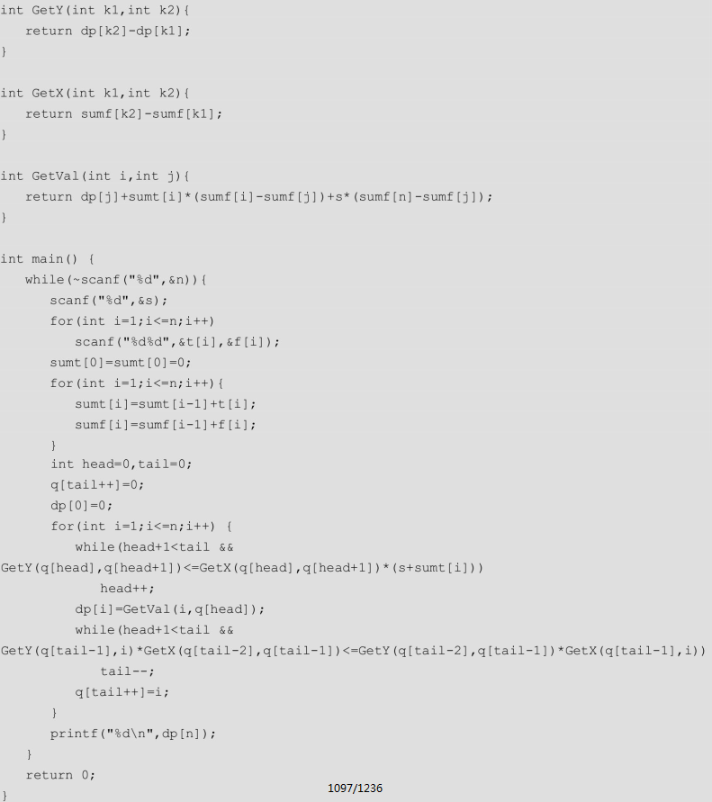



**HDU3480**

**题目描述（HDU3480）：**S是一个整数集合。若MIN是S中的最小整数，MAX是S中的最大整数，则将S集合的价值定义为(MAX-MIN)2。给定整数集合S，找出S的M个子集S1, S2, …, SM，满足S1∪S2∪…∪SM=S，且每个子集的总价值都是最小的。

**输入：**输入包含多个测试用例。第1行包含整数T，表示测试用例的数量。每个测试用例的第1行都包含两个整数N（N≤10000）和M（M≤5000）。N是S中的元素个数（可以重复），M是子集数量。在下一行中包含集合S中的N个整数。

**输出：**对每个测试用例，都单行输出最小的总价值。

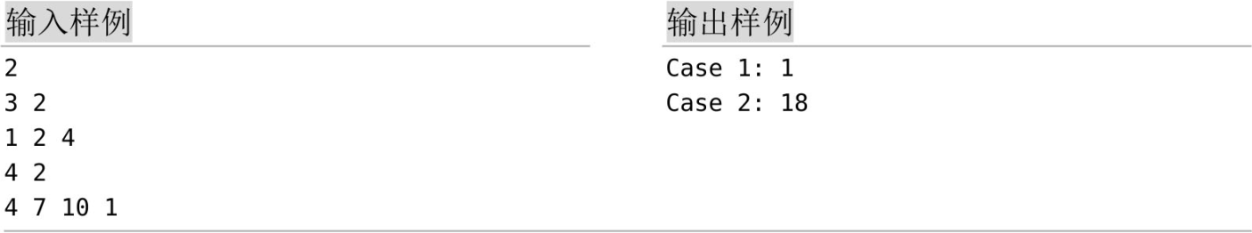

**题解：**

**1. 算法设计**

本题求解将集合划分为M个子集的最小价值，可以采用动态规划解决。因为子集价值的定义为子集中的最大值减去最小值差的平方，所以为了方便处理，可以先对序列非递减排序，这样子集中的最后一个元素就是最大值，第1个元素就是最小值。

**状态表示：**dp[i][j]表示前i个整数分成的j个子集的最小价值。

**状态转移：**前i个整数分成的j个子集的最小价值分为两部分，分别是前k个整数分成的j-1个子集，最小价值dp[k][j-1]，以及最后一个子集，价值为(a[i]-a[k+1])2。**状态转移方程：**dp[i][j]=min(dp[k][j-1]+(a[i]-a[k+1])2，0≤k<i。

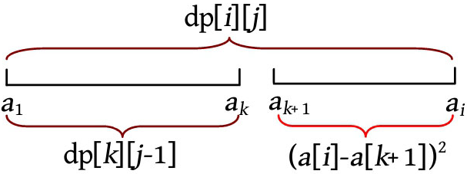

若枚举状态i、j、k，则时间复杂度为O(mn2)，n≤10000，m≤5000，mn2≤5×1011，超时。

**2. 算法优化**

本题**可以采用斜率优化，也可以采用四边不等式优化**。在上面的状态转移方程中，i表示序列的最后一个元素下标，j表示划分段（子集数），题目要求划分为M个子集，两个量都无法省略。

可以把分段j看作外层循环的定值，把i看作状态变量，把k看作决策变量。在方程中存在乘积项a[i]×a[k+1]，可以考虑使用斜率优化。整理状态转移方程，把仅与决策变量k有关的项放在等号左边，把与i、k有关的乘积项及仅与i有关的项和常项放在等号右边，得到dp[k][j-1]+a[k+1]×a[k+1]=2×a[i]×a[k+1]+dp[i][j]-a[i]×a[i]。

可以将上面的公式看作y=ux+b的线性表示，y=dp[k][j-1]+a[k+1]×a[k+1]，x=a[k+1]，u=2×a[i]，b=dp[i][j]-a[i]×a[i]。其中，x为横坐标，y为纵坐标。

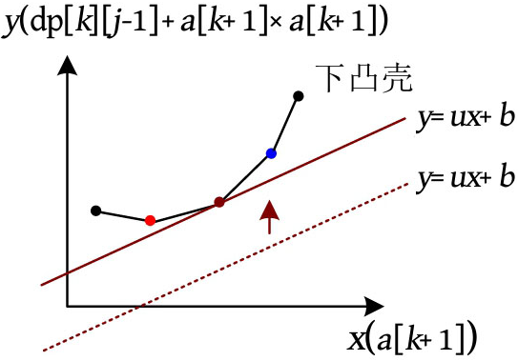

本题中0≤k<i，i增加1时，k也增加1，所以可以省略k，枚举i，再利用单调队列维护。单调队列按照横坐标递增，维护相邻两点斜率递增的下凸壳。

**算法求解步骤如下：**

（1）枚举j=1.. m。对每一个j都枚举i=1.. n，斜率u=2×a[i]。

（2）检查单调队列队头相邻两点的斜率，若小于或等于u，则出队，直到大于u为止。

（3）取队头k为最优决策，根据状态转移方程计算dp[i][j]。

（4）将新决策i加入单调队列中。如果队列尾部两点和第i个点不满足下凸性，则队尾出队，直到满足下凸性，将i加入单调队列尾部。

（5）最优解为dp[n][m]。

每一轮斜率优化的时间复杂度都为O(n)，外层循环j=1..m，总时间复杂度为O(nm)。

**空间优化：算法空间复杂度为O(nm)**。通过观察分析发现，求解当前dp[i][j]时只需求解dp[k][j-1]的值，所以只需**用滚动数组dp[n][2]**即可，**空间复杂度为O(n)**。用index控制滚动数组的第2维下标。

**状态转移方程：dp[i][index]=min(dp[k][index^1]+(a[i]-a[k+1])2，0≤k<i。**

**3. 算法实现**

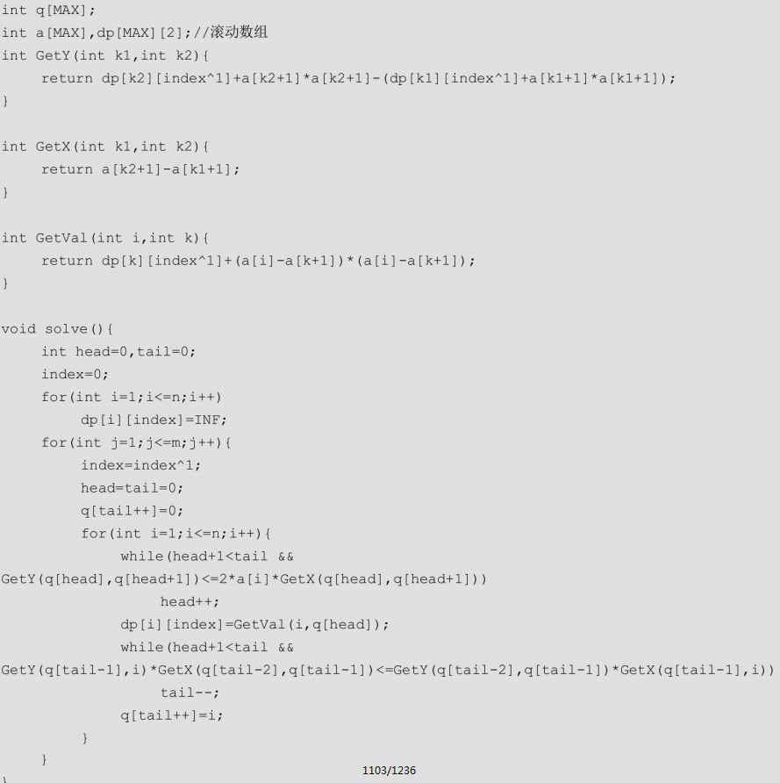



**HDU2829**

**题目描述（HDU2829）**：某国情报部门给每个车站都分配了一个战略重要性：从1到100的整数。单个车站自身没有价值，与其他车站相连才有价值。整个铁路的战略价值是将铁路线直接或间接连接的每对车站的战略价值的乘积相加来计算的。假设铁路如下图所示，则其战略价值为4×5+4×1+4×2+5×1+5×2+1×2=49。



假设只有一次攻击，不可以攻击车站，只能攻击两个车站之间的铁路线。若攻击了中间的这条铁路线，则剩余铁路的战略价值为4×5+1×2=22。

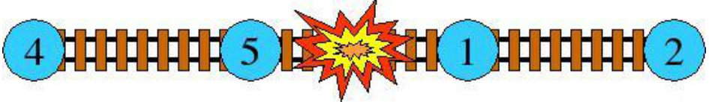

但是，假设攻击了4和5之间的铁路线，则剩余铁路的战略价值为5×1+5×2+1×2=17。

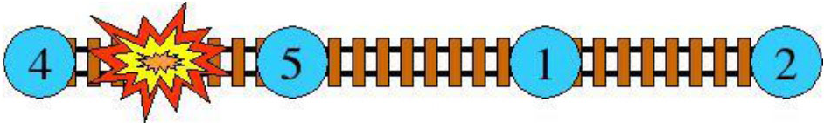

给出一条铁路的描述和可以执行的攻击次数，找出可以实现的最小战略价值。

**输入：**输入包含几个测试用例。每个测试用例都以两个整数n（1≤n≤1000）和m（0≤m<n）为开头。n是铁路上的站点数量，m是攻击数量。下一行是n个整数，范围为1～100，依次表示每个站点的战略价值。输入以两个0结束。

**输出：**对每个测试用例，都单行输出通过攻击可以实现的铁路的最小战略值。

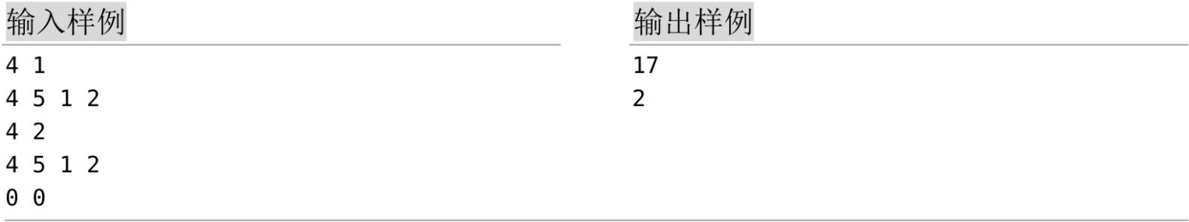

**题解：**

**1. 算法设计**

本题求解m次攻击的最小战略价值，可以采用动态规划解决。

**状态表示：**

• dp[i][j]表示前i个站点分成的j段的最小战略价值；

• sum[i]表示前i个站点的战略价值之和；

• cost[i]表示从1～i的站点的战略价值两两相乘的总和。

cost[i]等于从1～i的每个站点出发，与后面站点（最后一个站点为i）分别相乘的乘积之和，如下图所示。

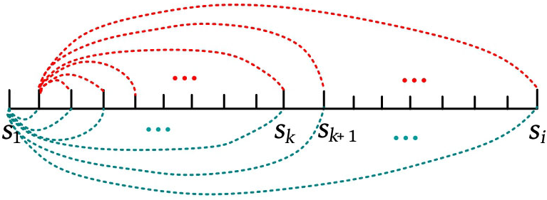

例如，5个站点战略价值为(s1, s2, s3, s4, s5)，则区间的战略价值可以通过cost[]和sum[]数组得到，例如[k+1, i]区间的战略价值为cost[i]-cost[k]-sum[k]×(sum[i]-sum[k])。cost[i]-cost[k]表示战略价值的前缀和差值，sum[k]×(sum[i]-sum[k])表示区间[1, k]的每个站点分别与[k+1, i]区间每个站点的战略价值的乘积，即(s1+s2+…+sk)×(sk+1+sk+2+…+si)。

若前k个站点分成的j-1段的最小战略价值为dp[k][j-1]，则dp[i][j]等于dp[k][j-1]加上[k+1, i]区间的战略价值。

**状态转移方程：dp[i][j]=min(dp[k][j-1]+cost[i]-cost[k]-sum[k]×(sum[i]-sum[k]))，0≤k<i。**

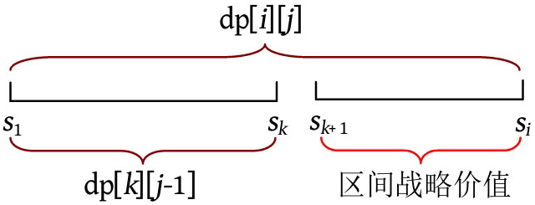

**若枚举状态i、j、k，则时间复杂度为O(mn2)，n≤1000，m<n，mn2≤109，超时。**

**2. 算法优化**

在上面的状态转移方程中，i表示站点，j表示划分段，分段和攻击次数有关，两个量都无法省略。可以把分段j看作外层循环的定值，把i看作状态变量，把k看作决策变量。在方程中存在乘积项sum[k]×sum[i]，考虑使用斜率优化。整理状态转移方程，把仅与决策变量k有关的项放在等号左边，把与i、k有关的乘积项及仅与i有关的项和常项放在等号右边，得到**dp[k][j-1]-cost[k]+sum[k]×sum[k]=sum[i]×sum[k]+dp[i][j]-cost[i]**

可以把上面的公式看作y=ax+b的线性表示，y=dp[k][j-1]-cost[k]+sum[k]×sum[k]，x=sum[k]，a=sum[i]，b=dp[i][j]-cost[i]。其中，x为横坐标，y为纵坐标。

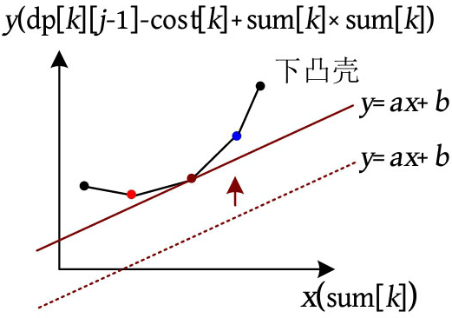

本题中0≤k<i，当i增加1时，k也增加1，可以省略k，枚举i时再利用单调队列维护。单调队列按照横坐标递增，维护相邻两点斜率递增的下凸壳。

**斜率优化后的时间复杂度为O(n)。**

**算法求解步骤如下：**

（1）枚举j=1.. m。对每一个j都枚举i=1.. n，斜率a=sum[i]。

（2）检查单调队列队头相邻两点的斜率，若小于或等于a，则出队，直到大于a为止。

（3）取队头k为最优决策，根据状态转移方程计算dp[i][j]。

（4）将新决策i加入单调队列中。如果队列尾部两点和i点不满足下凸性，则队尾出队，直到满足下凸性，将i加入单调队列的尾部。

（5）最优解为dp[n][m]。

**空间优化：**空间复杂度为O(nm)。观察分析发现，求解当前的dp[i][j]时只需dp[k][j-1]的值，所以滚动数组dp[n][2]即可，空间复杂度为O(n)。

**状态转移方程：dp[i][index]=min(dp[k][index^1]+cost[i]-cost[k]-sum[k]×(sum[i]-sum[k]))，0≤k<i。**

**3. 算法实现**

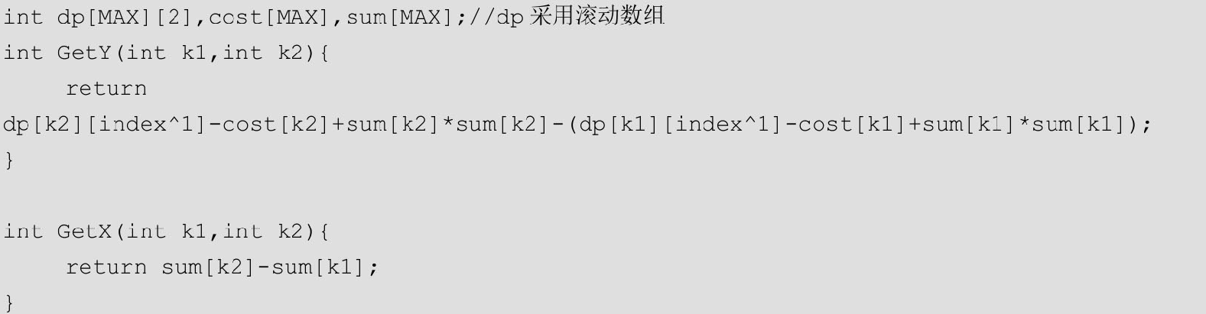

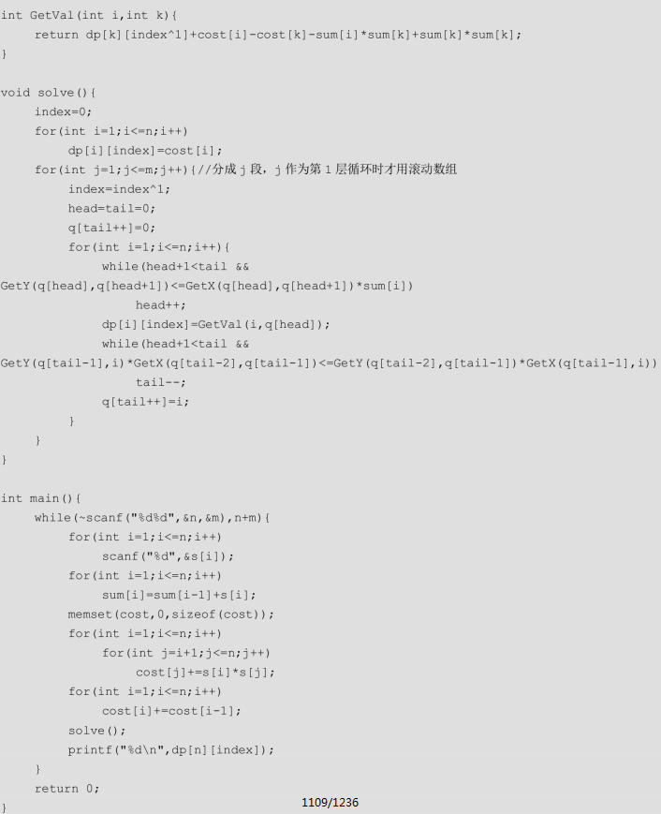



**HDU3480**

**题目描述（HDU3480）：**S是一个整数集合。若MIN是S中的最小整数，MAX是S中的最大整数，则将S集合的价值定义为(MAX-MIN)2。给定整数集合S，找出S的M个子集S1, S2, …, SM，满足S1∪S2∪…∪SM=S，且每个子集的总价值都是最小的。

**输入：**输入包含多个测试用例。第1行包含整数T，表示测试用例的数量。每个测试用例的第1行都包含两个整数N（N≤10000）和M（M≤5000）。N是S中的元素个数（可以重复），M是子集数量。在下一行中包含集合S中的N个整数。

**输出：**对每个测试用例，都单行输出最小的总价值。



**题解：**

根据状态转移方程：dp[i][j]=min(dp[k][j-1]+(a[i]-a[k+1])2)，0≤k<i，考察w(i, j)=(a[j]-a[i])2是否满足四边不等式和区间包含单调性。

**1. 四边不等式**

**证明：w(i, j-1)+w(i+1, j)≤w(i, j)+w(i+1, j-1)**

(a[j-1]-a[i])2+(a[j]-a[i+1])2≤(a[j]-a[i])2+(a[j-1]-a[i+1])2

-2×a[j-1]×a[i]-2×a[j]×a[i+1]≤-2×a[j]×a[i]-2×a[j-1]×a[i+1]

-2×a[j-1]×a[i]-2×a[j]×a[i+1]+2×a[j]×a[i]+2×a[j-1]×a[i+1]≤0

2×a[i+1]×(a[j-1 ]-a[j] )-2×a[i]×(a[j-1 ]-a[j])≤0

2×(a[i+1]-a[i])×(a[j-1 ]-a[j])≤0

因为a[i+1]-a[i]≥0，a[j-1 ]-a[j]≤0，所以上述不等式成立。

**2. 区间包含单调性**

**证明：w(i+1, j-1)≤w(i, j)**

(a[j-1]-a[i+1])2≤(a[j]-a[i])2，根据序列的有序性，a[j]-a[i]的差必大于或等于a[j-1]-a[i+1]，所以满足区间单调性。

**w(i, j)=(a[j]-a[i])2满足四边不等式和区间包含单调性，所以dp[i][j]也满足四边不等式。**

**3. 决策单调性**

**dp[i][j]满足四边不等式，则决策s[i, j]有单调性。**

令s[i, j]= min{k|dp[i, j]=dp[i, j-1]+(a[i]-a[k+1])2}，由函数dp[i, j]满足四边形不等式可以推出函数s[i, j]的单调性，即s[i, j-1]≤s[i, j]≤s[i+1, j]，i≤j

所以当dp[i, j]满足四边形不等式时，函数s[i, j]有单调性，可以采用四边不等式优化。

求解dp[i][j]时，枚举的决策范围为0≤k<i，四边不等式优化后枚举的决策范围为s[i][j-1]≤k'≤s[i+1][j]，时间复杂度由O(mn2)降为O(mn)，但是**该算法常数较大，比斜率优化慢了一倍多。**

**算法代码：**

